Supervivencia en Cáncer de Mama y Pulmón: Identificación de Biomarcadores Genómicos Pronósticos mediante Modelos Estadísticos Avanzados y Validación Cruzada en Cohortes Independientes


Julio Úbeda Quesada

Medicina – Análisis de la supervivencia del cáncer

Máster Universitario en Ciencia de Datos

Nombre del director/a de TF:
Antonio Ruiz Falco Rojas

Nombre del/de la PRA:
Laia Subirats Maté
26 de febrero de 2026


Esta obra está sujeta a una licencia de Reconocimiento
https://creativecommons.org/licenses/by-nc/3.0/es/

Ficha Del Trabajo

T´ıtulo del trabajo: | Supervivencia en Cáncer de Mama y Pulmón: Identificación de Biomarcadores Genómicos Pronósticos mediante Modelos Estadísticos Avanzados y Validación Cruzada en Cohortes Independientes
Nombre del autor/a: | Julio Úbeda Quesada
Nombre del director/a de TF: | Antonio Ruiz Falco Rojas
Nombre del/de la PRA: | Laia Subirats Maté
Fecha de entrega: | XX de XX de 2026
Titulacio´n o programa: | Ma´ster en Ciencia de Datos
A´rea del trabajo final: | Medicina
Idioma del trabajo: | Castellano
Palabras clave: | Cáncer de mama, cáncer de pulmón, aprendizaje profundo, factores genéticos, análisis de supervivencia

El cáncer es una de las principales causas de mortalidad a nivel mundial, con cerca de 10 millones de muertes en 2022 según la Organización Mundial de la Salud. La heterogeneidad molecular de los tumores dificulta que los factores clínicos tradicionales permitan estimar con precisión el pronóstico y la supervivencia. En este escenario, la disponibilidad creciente de datos genómicos de alta dimensionalidad y el desarrollo de técnicas de aprendizaje automático abren nuevas posibilidades para construir modelos pronósticos más precisos y personalizados.
Este Trabajo de Fin de Máster tiene como objetivo desarrollar, entrenar y comparar distintos modelos de análisis de supervivencia en pacientes con cáncer de mama y cáncer de pulmón. Para ello, se utilizarán datos genómicos procedentes de dos cohortes independientes y ampliamente empleadas en investigación: The Cancer Genome Atlas (TCGA) y METABRIC (Molecular Taxonomy of Breast Cancer International Consortium). Estas fuentes públicas, bien documentadas y consolidadas en la literatura científica, permiten garantizar la calidad de los datos y facilitar la comparación con estudios previos.
Se implementarán el estimador de Kaplan-Meier, el modelo de riesgos proporcionales de Cox, Random Survival Forest y el modelo de aprendizaje profundo DeepSurv. La evaluación se realizará mediante métricas estándar como el C-index, el Brier Score y el log-rank test, utilizando validación cruzada k-fold para asegurar la generalización. El análisis comparativo entre cohortes permitirá valorar la robustez y transferibilidad de los modelos, así como su contribución al avance de la medicina de precisión en oncología.

Resumen del trabajo

Cancer remains one of the leading causes of death worldwide, accounting for nearly 10 million deaths in 2022 according to the World Health Organization. The molecular heterogeneity of tumors limits the ability of traditional clinical factors to accurately estimate prognosis and survival. In this context, the increasing availability of high-dimensional genomic data, together with advances in machine learning, creates new opportunities to develop more accurate and personalized prognostic models.
This Master’s Thesis aims to develop, train, and compare different survival analysis models in patients with breast cancer and lung cancer. Genomic data from two independent and widely used research cohorts will be analyzed: The Cancer Genome Atlas and METABRIC (Molecular Taxonomy of Breast Cancer International Consortium). These publicly available and well-documented datasets are extensively used in the scientific literature, ensuring data quality and enabling comparison with previous studies.
The methodological approach includes the implementation of the Kaplan–Meier estimator, the Cox proportional hazards model, Random Survival Forest, and the deep learning model DeepSurv. Model performance will be evaluated using standard metrics such as the concordance index (C-index), the Brier Score, and the log-rank test, combined with k-fold cross-validation to ensure generalizability. The comparative analysis across cohorts will allow assessment of model robustness and transferability across different population characteristics, contributing to the advancement of precision oncology.

Abstract

Contenido
LISTA DE TABLAS 3
LISTA DE FIGURAS 3
CAPÍTULO 1: INTRODUCCIÓN 1
1.1 Contexto y justificación del trabajo 1
1.1.1 Situación actual de la supervivencia en cáncer 1
1.1.2 Relevancia del análisis de supervivencia en oncología 1
1.1.3 Papel de los factores genéticos en el pronóstico oncológico 2
1.1.4 Limitaciones actuales en modelos predictivos 2
1.1.5 Propuesta concreta de tipos de cáncer y justificación 3
1.1.6 Conjuntos de datos propuestos – Tabla comparativa 3
1.2 Objetivos del trabajo 4
1.2.1 Objetivo general 4
1.2.2 Objetivos específicos 4
1.3 Impacto en sostenibilidad, ético-social y diversidad 5
1.3.1 Impacto ético del uso de datos genéticos 5
1.3.2 Protección de datos y privacidad 5
1.3.3 Sesgos en conjuntos de datos biomédicos y equidad sanitaria 5
1.3.4 Relevancia social del trabajo 6
1.3.5 Protocolo ético y protección de datos 6
1.4 Enfoque y método seguido 6
1.4.1 Tipo de estudio 7
1.4.2 Pipeline metodológico 7
1.4.3 Técnicas de análisis de supervivencia 7
1.4.4 Métricas de evaluación 8
1.5 Planificación del trabajo 8
1.5.1 Fases, tareas, entregables e hitos 8
1.5.2 Diagrama de Gantt con planificación del TFM 9
1.5.3 Tabla de riesgos y mitigaciones 11
1.6 Breve sumario de productos obtenidos 13
1.7 Breve descripción de los otros capítulos 14
1.8 Declaración sobre uso de inteligencia artificial generativa 15
CAPÍTULO 2: ESTADO DEL ARTE 17
2.1 Introducción al capítulo 17
2.2 Evolución histórica de los métodos de análisis de supervivencia 17
2.2.1 El estimador de Kaplan-Meier 18
2.2.2 El modelo de riesgos proporcionales de Cox 18
2.3 Métodos de aprendizaje automático para análisis de supervivencia 18
2.3.1 Motivación del enfoque de machine learning 18
2.3.2 Random Survival Forest 19
2.3.3 Gradient Boosting para supervivencia 19
2.4 Modelos de aprendizaje profundo para análisis de supervivencia 19
2.4.1 DeepSurv 19
2.4.2 SurvivalNet y arquitecturas alternativas 20
2.4.3 Pipeline metodológico integrado 20
2.5 Datos genómicos en la predicción del pronóstico oncológico 20
2.5.1 El proyecto TCGA y su impacto en la investigación 20
2.5.2 El conjuntos de datos METABRIC 21
2.5.3 Tipos de datos genómicos y su contribución pronóstica 21
2.6 Estado del arte en cáncer de mama 22
2.6.1 Clasificación molecular y pronóstico 22
2.6.2 Modelos de supervivencia basados en TCGA-BRCA y/o METABRIC 22
2.6.3 Tabla resumen de estudios en cáncer de mama 23
2.7 Estado del arte en cáncer de pulmón no microcítico (NSCLC) 24
2.7.1 Heterogeneidad molecular y relevancia pronóstica 24
2.7.2 Modelos de supervivencia basados en datos genómicos y machine learning 24
2.7.3 Tabla resumen de estudios en cáncer de pulmón 25
2.8 Validación cruzada entre conjuntos de datos y generalización de modelos 26
2.8.1 Importancia y estado actual 26
2.8.2 Estudios de validación TCGA – METABRIC 26
2.9 Métricas de evaluación en modelos de supervivencia 27
2.9.1 El índice de concordancia (C-index) 27
2.9.2 El Brier Score integrado 27
2.9.3 El test de log-rank y la estratificación de riesgo 27
2.10 Síntesis comparativa y brechas de conocimiento 28
2.10.1 Comparativa de C-index por familia metodológica 28
2.10.2 Cuadro resumen global de metodologías y líneas de trabajo 28
2.10.3 Brechas de conocimiento identificadas 30
Referencias bibliográficas 32

LISTA DE TABLAS
Tabla 1. Principales conjuntos de datos oncológicos de acceso público y controlado utilizados en investigación biomédica, con información sobre su organismo fuente, tipo de datos, tamaño muestral aproximado, modalidad de acceso y principales ventajas. 3
Tabla 2. Fases del flujo metodológico del estudio, desde la adquisición y preprocesamiento de datos hasta el modelado de supervivencia, evaluación, interpretabilidad y análisis comparativo entre conjuntos de datos oncológicos. 7
Tabla 3. Planificación temporal del proyecto, detallando las fases del TFM, sus tareas principales, entregables asociados, hitos académicos y duración estimada desde la definición inicial hasta la entrega final. 9
Tabla 4. Matriz de riesgos del proyecto, que identifica las principales amenazas técnicas y metodológicas, su probabilidad e impacto, junto con los planes de mitigación y contingencia asociados. 12
Tabla 5. Síntesis de estudios clave en análisis de supervivencia de cáncer de mama con datos genómicos. 23
Tabla 6. Síntesis de estudios clave en análisis de supervivencia de cáncer de pulmón no microcítico con datos genómicos. 25
Tabla 7. Cuadro resumen de las técnicas y líneas de investigación analizadas en el Capítulo 2: características metodológicas, referencias fundacionales y relevancia para el TFM. 28

LISTA DE FIGURAS
Figura 1. Diagrama de Gantt del cronograma del TFM, que muestra la planificación temporal de las fases del proyecto (definición y estado del arte, adquisición y preprocesamiento, implementación de modelos, análisis y validación, y redacción), con sus fechas de inicio, duración estimada y fecha de finalización. 11
Figura 2. Evolución cronológica de los principales métodos de análisis de supervivencia oncológica, desde el estimador de Kaplan-Meier (1958) hasta los modelos de aprendizaje profundo multimodal (2021+). Los colores distinguen las familias metodológicas: azul (métodos clásicos), verde (machine learning/aprendizaje automatico), naranja (datos genómicos) y morado (deep learning/aprendizaje profundo). 18
Figura 3. Pipeline metodológico del análisis de supervivencia genómico propuesto en el TFM. El flujo muestra las etapas desde la adquisición de datos de TCGA y METABRIC hasta la evaluación mediante métricas estándar, con los mecanismos de validación cruzada interna (k-fold) y validación externa cruzada entre conjuntos de datos. 20
Figura 4. Rangos de C-index reportados en la literatura por familia metodológica para modelos de supervivencia aplicados a cáncer de mama y pulmón sobre TCGA y/o METABRIC. Las barras muestran el valor medio y las líneas de error el rango mínimo-máximo reportado en los estudios revisados. La línea roja discontinua marca el nivel de rendimiento aleatorio (C-index =0.50). 28

CAPÍTULO 1: INTRODUCCIÓN

1.1 Contexto y justificación del trabajo

1.1.1 Situación actual de la supervivencia en cáncer
El cáncer constituye uno de los mayores retos de salud pública del siglo XXI. Según los datos publicados por la Agencia Internacional para la Investigación sobre el Cáncer (IARC) en el informe GLOBOCAN 2022 (Bray et al., 2024), se diagnosticaron en ese año aproximadamente 20 millones de nuevos casos de cáncer en todo el mundo, con una mortalidad asociada de casi 10 millones de personas. En España, el cáncer se situó como la primera causa de muerte en 2025, por detrás de las enfermedades cardiovasculares, y es la primera causa de años de vida potencialmente perdidos (Datos del INE en 2024). A pesar de los avances significativos en el diagnóstico y tratamiento oncológico producidos durante las últimas décadas (Banerjee et al., 2024), la supervivencia global a cinco años continúa siendo heterogénea y altamente dependiente del tipo tumoral, del estadio en el momento del diagnóstico, de las características biológicas del tumor y de los factores individuales del paciente.
El cáncer de mama y el cáncer de pulmón son, respectivamente, el cáncer con mayor incidencia en mujeres y el de mayor mortalidad en ambos sexos a nivel mundial (Bray et al., 2024). En el cáncer de mama, la supervivencia relativa a cinco años supera el 90% en estadios localizados, pero cae dramáticamente por debajo del 30% en estadios metastásicos. El cáncer de pulmón, cuya supervivencia global a cinco años se sitúa en torno al 19-22%, presenta una heterogeneidad molecular y clínica enorme que condiciona de forma crítica el pronóstico y la respuesta al tratamiento. Estas características hacen de ambos tipos ideales para el desarrollo de modelos predictivos basados en perfiles genómicos.

1.1.2 Relevancia del análisis de supervivencia en oncología
El análisis de supervivencia constituye el conjunto de técnicas estadísticas diseñadas para modelar el tiempo hasta la ocurrencia de un evento de interés, habitualmente la muerte del paciente o la recurrencia tumoral (Le-Rademacher & Wang, 2021). A diferencia de los modelos de regresión convencionales, el análisis de supervivencia incorpora de forma nativa el fenómeno de la censura, es decir, la situación en que un sujeto abandona el estudio antes de experimentar el evento o el seguimiento finaliza sin que este se haya producido (Usman et al., 2014). Esta capacidad resulta imprescindible en estudios longitudinales oncológicos, en los que la censura es inevitable y su tratamiento incorrecto introduce sesgos graves en las estimaciones pronósticas.
Desde su introducción en la década de 1950, los métodos de análisis de supervivencia han evolucionado considerablemente. El estimador no paramétrico de Kaplan-Meier (Kaplan & Meier, 1958) sigue siendo el estándar de referencia para la descripción gráfica de curvas de supervivencia en grupos de pacientes. El modelo de riesgos proporcionales de Cox (Cox, 1972) introdujo la posibilidad de ajustar el efecto de múltiples covariables simultáneamente, convirtiéndose en el modelo más utilizado en la literatura clínica. Sin embargo, la creciente disponibilidad de datos genómicos de alta dimensionalidad (con decenas de miles de variables por paciente) ha impulsado el desarrollo de métodos más potentes, capaces de capturar relaciones no lineales y de manejar espacios de características de alta dimensión.

1.1.3 Papel de los factores genéticos en el pronóstico oncológico
La genómica ha transformado profundamente la comprensión del cáncer (Molla & Bitew, 2025). La secuenciación masiva del genoma tumoral ha revelado que los tumores, incluso del mismo tipo histológico, presentan perfiles moleculares radicalmente distintos que condicionan de forma determinante su comportamiento biológico, su agresividad y su respuesta a los tratamientos. En el cáncer de mama, la clasificación molecular en subtipos intrínsecos (Luminal A, Luminal B, HER2-enriched y Triple Negativo) ha demostrado tener mayor valor pronóstico que la estadificación TNM convencional (Orrantia-Borunda et al., 2022). En el cáncer de pulmón no microcítico, la identificación de mutaciones en EGFR, ERBB2 o KRAS tiene implicaciones directas en la selección del tratamiento dirigido (Cardarella & Johnson, 2013).
La integración de datos de expresión génica, mutaciones somáticas, variaciones en el número de copias (CNV) y metilación del ADN en modelos predictivos de supervivencia ha demostrado mejorar significativamente la capacidad pronóstica respecto a los modelos basados exclusivamente en variables clínicas(Tong et al., 2020). No obstante, el análisis de este tipo de datos multimodales presenta desafíos metodológicos sustanciales, entre los que destacan la alta dimensionalidad, la colinealidad entre variables (Zhao et al., 2015), el desequilibrio entre el número de eventos y el tamaño muestral (Nguyen & Vafaee, 2025), y la necesidad de validación externa en cohortes independientes (Ramspek et al., 2021).

1.1.4 Limitaciones actuales en modelos predictivos
A pesar del notable progreso experimentado en los últimos años, los modelos predictivos de supervivencia oncológica presentan limitaciones importantes que justifican nuevas investigaciones en el campo. En primer lugar, muchos modelos publicados en la literatura han sido entrenados y validados sobre un único conjunto de datos, sin comprobación de su capacidad de generalización en cohortes independientes (Li et al., 2021), lo que introduce riesgos de sobreajuste amplificados por prácticas metodológicas como la selección supervisada de variables fuera del marco de muestreo (Clarke et al., 2008). En segundo lugar, la interpretabilidad de los modelos de aprendizaje automático más complejos (como las redes neuronales profundas) sigue siendo un reto pendiente, con implicaciones directas en la adopción clínica de estas herramientas (Abbas et al., 2025). En tercer lugar, la heterogeneidad en los protocolos de recogida y codificación de datos entre distintos repositorios dificulta la armonización y el análisis conjunto de cohortes diversas (Han et al., 2025), siendo especialmente relevante en el caso de TCGA y METABRIC, que emplean plataformas de perfilado molecular distintas (Bismeijer et al., 2018).
El presente TFM aborda explícitamente estas limitaciones al proponer un diseño metodológico que incorpora dos conjuntos de datos independientes (TCGA y METABRIC), aplica múltiples familias de modelos con distinto nivel de complejidad e interpretabilidad, e implementa protocolos rigurosos de validación cruzada y evaluación mediante métricas estandarizadas.

1.1.5 Propuesta concreta de tipos de cáncer y justificación
Aunque el análisis de supervivencia puede aplicarse a cualquier tipo de cáncer, la amplitud del enfoque genómico exige una delimitación precisa del objeto de estudio. Se propone centrar el análisis en dos tipos de cáncer con características complementarias:
Cáncer de mama (breast cancer): presenta la mayor disponibilidad de datos genómicos públicos de alta calidad (TCGA-BRCA, METABRIC), una clasificación molecular bien establecida y una extensa literatura de referencia para la comparación de resultados (Curtis et al., 2012; Li et al., 2021; Sørlie et al., 2001). La elevada incidencia y la variabilidad pronóstica entre subtipos moleculares lo convierten en un caso paradigmático para el análisis de supervivencia basado en genómica.
Cáncer de pulmón no microcítico (NSCLC – Non-Small Cell Lung Cancer): presenta la mayor mortalidad oncológica mundial (Bray et al., 2024), elevada heterogeneidad molecular, y una disponibilidad adecuada de datos en TCGA (cohortes TCGA-LUAD y TCGA-LUSC). El contraste entre sus subtipos histológicos (adenocarcinoma vs. carcinoma escamoso) añade valor analítico al estudio comparativo (Cardarella & Johnson, 2013).
La elección de cáncer de mama como foco primario se justifica por la superior disponibilidad y calidad de datos, en particular la cohorte METABRIC (n > 2.000 pacientes con seguimiento largo), que permite una validación cruzada externa robusta. El cáncer de pulmón actuará como tipo secundario de análisis, permitiendo evaluar la transferibilidad metodológica del enfoque.

1.1.6 Conjuntos de datos propuestos – Tabla comparativa
La tabla 1 resume los principales conjuntos de datos utilizados en este trabajo, incluyendo información sobre su organismo de procedencia, el tipo de datos disponibles, el tamaño aproximado de la muestra y las condiciones de acceso. Asimismo, se destacan las ventajas más relevantes de cada fuente, especialmente en términos de riqueza de información y aplicabilidad en estudios de supervivencia.
Tabla 1. Principales conjuntos de datos oncológicos de acceso público y controlado utilizados en investigación biomédica, con información sobre su organismo fuente, tipo de datos, tamaño muestral aproximado, modalidad de acceso y principales ventajas.
Conjunto de datos | Organismo / Fuente | Tipo de datos | N aprox. | Acceso | Ventajas principales
TCGA (The Cancer Genome Atlas) | NCI / NIH (EE.UU.) | Expresión génica, mutaciones, CNV, metilación, clínico | >11.000 pacientes, >30 tipos de cáncer | Público (GDC Portal) | Multimodal, estándar de referencia en la literatura
METABRIC (Molecular Taxonomy of Breast Cancer International Consortium) | UK | Microarrays expresión génica, CNV, clínico | >2.000 pacientes (cáncer de mama) | Público (cBioPortal / EGA) | Gran seguimiento, subtipos moleculares validados
TCIA (The Cancer Imaging Archive) | NCI / NIH (EE.UU.) | Datos de imágenes por tipo de cancer | >11.000 pacientes, >30 tipos de cáncer | Público (GDC Portal) | Multimodal, estándar de referencia en la literatura
UK Biobank | MRC / Wellcome Trust (UK) | Genómica (GWAS), clínico, imágenes | >500.000 participantes | Controlado (previa solicitud) | Muy representativo
Para este TFM se propone la combinación TCGA + METABRIC como estrategia más viable, dado que ambos están disponibles de forma pública o semipública, están ampliamente documentados en la literatura y presentan solapamiento parcial de variables que facilitará el análisis comparativo e integrado.

1.2 Objetivos del trabajo

1.2.1 Objetivo general
Desarrollar, comparar y validar modelos de análisis de supervivencia basados en datos genómicos para la predicción del pronóstico oncológico en cáncer de mama y cáncer de pulmón, utilizando dos cohortes independientes (TCGA y METABRIC), con el fin de identificar las metodologías con mayor capacidad predictiva y generalización entre conjuntos de datos.

1.2.2 Objetivos específicos
- Implementar y entrenar al menos cuatro modelos de análisis de supervivencia (Kaplan-Meier, regresión de Cox penalizada (LASSO), Random Survival Forest (RSF) y DeepSurv) sobre datos genómicos de las cohortes seleccionadas, documentando las decisiones de diseño y los hiperparámetros adoptados en cada caso.
- Evaluar y comparar el rendimiento predictivo de los modelos implementados mediante métricas estándar (C-index, Brier Score integrado y log-rank test), aplicando validación cruzada k-fold para controlar el sobreajuste y estimar la varianza del rendimiento.
- Analizar la transferibilidad y robustez de los modelos mediante validación externa cruzada entre las cohortes TCGA y METABRIC, identificando diferencias de rendimiento atribuibles a la heterogeneidad entre conjuntos de datos.
- Adquirir, preprocesar e integrar los datos genómicos y clínicos procedentes de las cohortes TCGA-BRCA, TCGA-LUAD/LUSC y METABRIC, garantizando la calidad, coherencia y trazabilidad del proceso de preparación de datos.
- Identificar los factores genómicos con mayor relevancia predictiva en cada modelo y tipo de cáncer mediante técnicas de interpretabilidad (importancia de variables en RSF, coeficientes de Cox, análisis SHAP en DeepSurv), contrastando los resultados con la literatura científica de referencia.
- Revisar el estado del arte en análisis de supervivencia oncológica con datos genómicos, identificando los modelos más utilizados, sus fundamentos teóricos y sus limitaciones metodológicas documentadas, como marco de comparación para los resultados obtenidos.
- Producir un repositorio de código público (GitHub) con todos los scripts, pipelines de preprocesamiento, notebooks de análisis y visualizaciones generados durante el TFM, siguiendo estándares de reproducibilidad (FAIR).
- Reflexionar críticamente sobre las limitaciones del trabajo, los sesgos derivados del uso de cohortes no representativas y las líneas de investigación futura que pueden derivarse de los hallazgos obtenidos.

1.3 Impacto en sostenibilidad, ético-social y diversidad

1.3.1 Impacto ético del uso de datos genéticos
El uso de datos genómicos en investigación biomédica plantea desafíos éticos de especial envergadura. A diferencia de los datos clínicos convencionales, los datos genéticos son inherentemente únicos y en principio irrevocablemente vinculados al individuo. Su análisis puede revelar información sensible no solo sobre el sujeto directamente estudiado, sino también sobre sus familiares biológicos, lo que amplía el perímetro de privacidad afectado más allá del paciente individual. En el contexto de un TFM basado exclusivamente en conjuntos de datos públicos y previamente anonimizados, estos riesgos se minimizan, pero no desaparecen por completo.
En particular, es relevante considerar el riesgo de reidentificación. La combinación de datos genómicos con variables fenotípicas o clínicas puede, en ciertos contextos, permitir identificar a individuos específicos incluso cuando los identificadores directos han sido eliminados. Estudios como el de (Gymrek et al., 2013) han demostrado que la reidentificación de sujetos a partir de datos genómicos supuestamente anónimos es técnicamente posible, lo que subraya la necesidad de adoptar medidas adicionales de protección más allá de la simple eliminación de campos identificadores.

1.3.2 Protección de datos y privacidad
El presente trabajo se realizará íntegramente sobre datos de acceso público o de acceso controlado previamente concedido por las instituciones custodias (en el caso de datos de acceso controlado en GDC). En ningún caso se recopilarán, procesarán ni almacenarán datos de pacientes de forma directa. No obstante, se seguirán estrictamente los principios del Reglamento General de Protección de Datos (RGPD, Reglamento UE 2016/679) y las directrices de la Ley Orgánica 3/2018 de Protección de Datos Personales y Garantía de los Derechos Digitales (LOPDGDD).

1.3.3 Sesgos en conjuntos de datos biomédicos y equidad sanitaria
Una limitación estructural relevante en los grandes repositorios genómicos públicos es la sobrerrepresentación de poblaciones de ancestría europea en detrimento de otras etnias. Los conjuntos de datos TCGA y METABRIC, aunque de gran valor científico, presentan esta característica. Esta falta de diversidad poblacional puede introducir sesgos en los modelos entrenados, cuya capacidad predictiva puede no generalizarse adecuadamente a pacientes de otras ancestrías. Este sesgo tiene implicaciones directas en la equidad sanitaria. Por ejemplo, si los modelos de predicción pronóstica son menos fiables para ciertas poblaciones, su adopción clínica puede acentuar las desigualdades en el acceso a un diagnóstico y tratamiento precisos.
En el marco de este TFM se abordará esta limitación de forma explícita, documentando la composición étnica de los conjuntos de datos utilizados y discutiendo el alcance de los resultados en función de esta característica.

1.3.4 Relevancia social del trabajo
El desarrollo de herramientas de predicción de supervivencia oncológica con base genómica tiene un impacto social potencialmente elevado. En el corto plazo, puede contribuir a una mejor estratificación del riesgo en el momento del diagnóstico, facilitando la personalización de los tratamientos y la priorización de recursos en sistemas de salud con capacidad limitada. En el medio y largo plazo, el avance en este campo puede contribuir a reducir la mortalidad por cáncer mediante una detección más temprana de perfiles de alto riesgo y una selección más precisa de las intervenciones terapéuticas.
Desde el punto de vista de la sostenibilidad, el trabajo tiene un impacto ambiental limitado al uso de recursos computacionales en la nube o en infraestructura universitaria. No obstante, se contempla la optimización del consumo computacional mediante el uso eficiente de algoritmos y la reutilización de representaciones intermedias de datos (embeddings, preprocesados cacheados).

1.3.5 Protocolo ético y protección de datos
El protocolo ético del presente TFM se basa en los siguientes principios y medidas concretas:
- RGPD y normativa aplicable: El trabajo se enmarca en el uso secundario de datos de investigación previamente anonimizados y recopilados con el consentimiento informado de los participantes en sus estudios de origen. El tratamiento de estos datos respeta los principios de minimización, finalidad y limitación del almacenamiento establecidos por el RGPD.
- Anonimización: Los conjuntos de datos TCGA y METABRIC utilizan identificadores pseudoanónimos (códigos alfanuméricos) en lugar de nombres, fechas de nacimiento exactas u otros datos directamente identificativos. El TFM no realizará ningún intento de reidentificación de sujetos y los identificadores internos de los conjuntos de datos no serán publicados ni compartidos fuera del entorno de investigación.
- Uso de conjuntos de datos públicos: TCGA es accesible de forma abierta para datos no controlados a través del GDC Data Portal, y de forma controlada (previo acuerdo de acceso) para ciertos tipos de datos. METABRIC está disponible a través de cBioPortal para uso no comercial. En ambos casos, el acceso a los datos se realizará cumpliendo estrictamente los términos y condiciones de uso establecidos por las instituciones custodias.
- Buenas prácticas en ciencia de datos biomédica: Se seguirán las directrices FAIR (Findable, Accessible, Interoperable, Reusable) para la gestión de datos y código. El repositorio de código será público, pero no incluirá datos de pacientes. Se utilizará control de versiones (Git) y se documentarán exhaustivamente todas las decisiones de preprocesamiento y modelado.

1.4 Enfoque y método seguido

1.4.1 Tipo de estudio
El presente trabajo corresponde a un estudio observacional retrospectivo basado en análisis secundario de datos. No se realizará ninguna intervención sobre sujetos ni se recopilarán nuevos datos. El diseño analítico es de cohorte histórica: se parte de conjuntos de datos de pacientes oncológicos con seguimiento conocido, y se modela el tiempo hasta el evento (muerte, recurrencia) en función de los perfiles genómicos y variables clínicas disponibles.

1.4.2 Pipeline metodológico
La tabla 2 presenta de forma estructurada el flujo metodológico seguido en el desarrollo del trabajo, organizado en distintas fases que abarcan desde la adquisición de los datos hasta el análisis comparativo entre conjuntos de datos. Para cada etapa, se describen las actividades principales realizadas, junto con las herramientas y librerías empleadas en cada caso.
Tabla 2. Fases del flujo metodológico del estudio, desde la adquisición y preprocesamiento de datos hasta el modelado de supervivencia, evaluación, interpretabilidad y análisis comparativo entre conjuntos de datos oncológicos.
Fase | Etapa | Actividades principales | Herramientas / Librerías
1 | Adquisición de datos | Descarga de conjuntos de datos TCGA y METABRIC; selección de variables relevantes (expresión génica, mutaciones, CNV, variables clínicas de supervivencia) | GDC Data Transfer Tool, cBioPortal API, TCGAbiolinks (R/Python)
2 | Preprocesamiento y calidad | Filtrado de genes de baja varianza, normalización, imputación de valores ausentes, selección de características (PCA) | Python (pandas, numpy, scikit-learn, …)
3 | Análisis exploratorio (EDA) | Distribución de variables clínicas, tasas de eventos, análisis de censura, correlaciones entre expresión génica y supervivencia | matplotlib, seaborn, plotly lifelines (Python)
4 | Modelado de supervivencia | Implementación de Kaplan-Meier, Cox PH, RSF y DeepSurv; ajuste de hiperparámetros mediante búsqueda en rejilla o Bayesiana | scikit-learn, scikit-survival, pycox, PyTorch / TensorFlow
5 | Evaluación y validación | C-index, Brier Score, log-rank test; validación cruzada k-fold (k=5 o k=10); validación externa cruzando conjuntos de datos | scikit-survival, scikit-learn, scipy.stats
6 | Interpretabilidad y análisis de importancia | Extracción de variables más relevantes; comparación con literatura genómica | RSF feature importance, coeficientes Cox
7 | Análisis comparativo inter-dataset | Transferencia de modelos entre TCGA y METABRIC; análisis de diferencias en rendimiento; discusión de causas | Python, tablas comparativas, visualizaciones

1.4.3 Técnicas de análisis de supervivencia
Se describen a continuación las técnicas metodológicas que se implementarán en el trabajo:
- Estimador de Kaplan-Meier: Método no paramétrico para la estimación de la función de supervivencia a partir de datos censurados. Se utilizará para la descripción inicial de las curvas de supervivencia por grupos (subtipos moleculares, estadios) y para la visualización de diferencias entre cohortes mediante el test log-rank.
- Modelo de riesgos proporcionales de Cox (Cox PH): Modelo semiparamétrico que modela la tasa de riesgo instantánea (hazard) como producto de una función basal no especificada y una función exponencial de las covariables. Permite estimar el efecto relativo de cada variable genómica sobre el riesgo de evento. Se explorará la regularización mediante penalización LASSO para el manejo de alta dimensionalidad.
- Random Survival Forest (RSF): Extensión del algoritmo de bosque aleatorio al contexto de supervivencia, basada en la construcción de múltiples árboles de supervivencia mediante la función de log-rank como criterio de división. Permite capturar relaciones no lineales e interacciones entre variables sin necesidad de asumir proporcionalidad de los riesgos.
- DeepSurv: Red neuronal profunda de tipo feedforward que minimiza la función de pérdida de verosimilitud parcial de Cox. Permite modelar relaciones altamente no lineales entre las variables de entrada y el riesgo de evento, ofreciendo mayor flexibilidad a costa de mayor complejidad de entrenamiento e interpretabilidad reducida.

1.4.4 Métricas de evaluación
Se utilizarán las siguientes métricas para la evaluación y comparación de modelos:
- C-index (Concordance Index): Mide la probabilidad de que, dado un par de pacientes, el modelo asigne un riesgo mayor al que experimenta el evento primero. Equivalente al área bajo la curva ROC para datos de supervivencia. Valores próximos a 1 indican discriminación excelente; valores cercanos a 0,5 indican rendimiento similar al azar.
- Brier Score integrado (IBS): Mide el error cuadrático medio de la probabilidad de supervivencia estimada respecto al resultado real observado, integrado sobre el horizonte temporal de seguimiento. Proporciona una medida de calibración y discriminación conjunta.
- Log-rank test: Test estadístico no paramétrico para la comparación de curvas de supervivencia entre grupos. Se utilizará para evaluar si las diferencias en supervivencia entre subgrupos definidos por perfil genómico o por conjunto de datos son estadísticamente significativas.

1.5 Planificación del trabajo

1.5.1 Fases, tareas, entregables e hitos
La tabla 3 recoge la planificación temporal del trabajo, estructurada en cinco fases que abarcan desde la definición inicial y revisión del estado del arte hasta la redacción final del TFM. En ella se detallan, para cada fase, las tareas principales a desarrollar, los entregables asociados, así como los hitos que marcan la finalización de cada etapa.
Tabla 3. Planificación temporal del proyecto, detallando las fases del TFM, sus tareas principales, entregables asociados, hitos académicos y duración estimada desde la definición inicial hasta la entrega final.
Fase | Tareas principales | Entregables | Hito | Duración est.
F1 – Definición y estado del arte | Revisión bibliográfica; definición del alcance; selección definitiva de conjuntos de datos y metodología | Capítulo 1 (Introducción) + Capítulo 2 (Estado del arte) | Aprobación del plan por el tutor | Feb – Mar
F2 – Adquisición y preprocesamiento | Descarga de TCGA y METABRIC; limpieza, normalización, reducción dimensional y análisis exploratorio | Capítulo 3 (Datos) + scripts de preprocesamiento | Conjuntos de datos listo para modelado | Abr
F3 – Implementación de modelos | Implementación de KM, Cox, RSF y DeepSurv; ajuste de hiperparámetros; primera evaluación | Capítulo 4 (Metodología) + notebooks de modelos | Modelos entrenados y evaluados | May
F4 – Análisis y validación | Validación cruzada; análisis de importancia de variables; validación externa entre conjuntos de datos | Capítulo 5 (Resultados y discusion) + tablas y figuras | Resultados comparativos completos | May-Jun
F5 – Redacción y revisión | Redacción de Capítulos 6 y 7; revisión integral de la memoria; preparación del repositorio público | Memoria completa (capítulos 1-7) + repositorio GitHub | Entrega formal del TFM | Jun

1.5.2 Diagrama de Gantt con planificación del TFM
La figura 1 muestra el diagrama de Gantt correspondiente a la planificación temporal del trabajo, donde se representan de forma visual las distintas fases del proyecto, su duración y su distribución a lo largo del tiempo. Cada bloque indica el periodo de ejecución de las tareas, permitiendo identificar solapamientos, secuencia de actividades y momentos clave del desarrollo.

.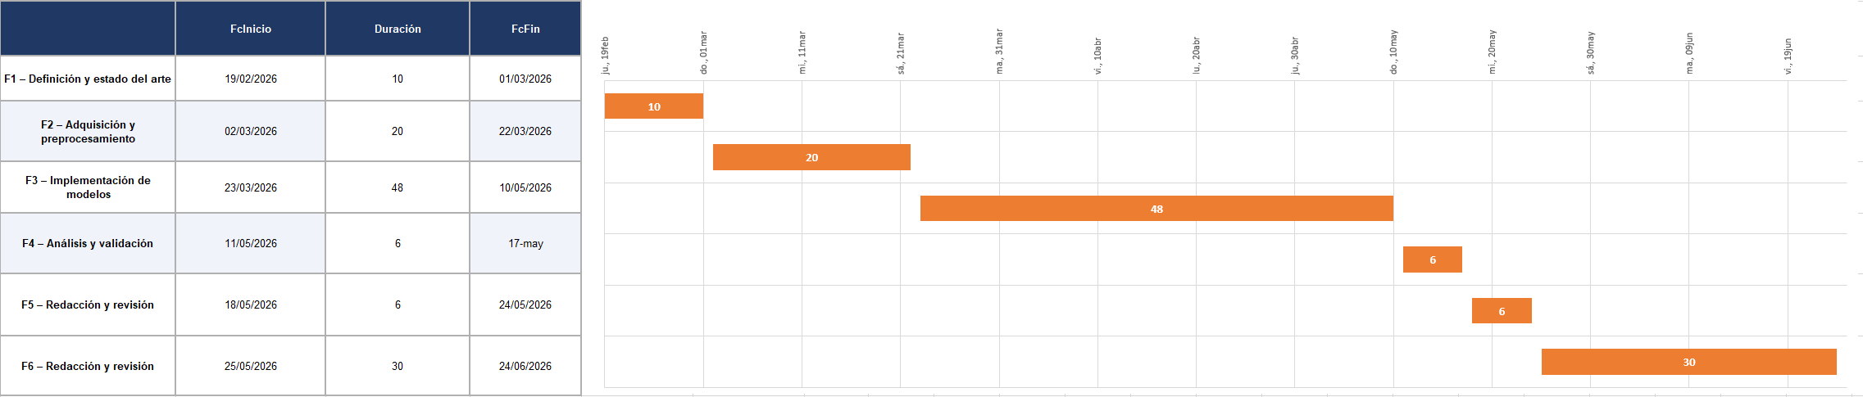
Figura 1. Diagrama de Gantt del cronograma del TFM, que muestra la planificación temporal de las fases del proyecto (definición y estado del arte, adquisición y preprocesamiento, implementación de modelos, análisis y validación, y redacción), con sus fechas de inicio, duración estimada y fecha de finalización.

1.5.3 Tabla de riesgos y mitigaciones
La tabla 4 recoge los principales riesgos identificados a lo largo del desarrollo del trabajo, junto con una estimación de su probabilidad e impacto, así como las estrategias de mitigación y los planes de contingencia asociados. Este análisis permite anticipar posibles dificultades tanto técnicas como organizativas, abarcando aspectos relacionados con los datos, el modelado y la propia redacción de la memoria.
Tabla 4. Matriz de riesgos del proyecto, que identifica las principales amenazas técnicas y metodológicas, su probabilidad e impacto, junto con los planes de mitigación y contingencia asociados.
Riesgo identificado | Probabilidad | Impacto | Plan de mitigación | Plan de contingencia
Problemas de acceso o descarga de datos (TCGA/METABRIC) | Media | Alto | Consultar documentación oficial; usar herramientas de descarga alternativas (TCGAbiolinks, cBioPortal API) | Usar versión pre-procesada disponible en repositorios de referencia (Synapse, GEO)
Alta dimensionalidad que dificulte convergencia de modelos | Alta | Medio | Aplicar reducción dimensional previa (PCA, LASSO, selección por varianza) | Limitar el análisis a un subconjunto de genes validados en la literatura
Bajo número de eventos en algún conjunto de datos (pocos fallecimientos registrados) | Media | Alto | Verificar tasas de evento antes de comenzar el análisis; ajustar el horizonte temporal de seguimiento | Combinar endpoints (muerte + recurrencia); o enfocar el análisis en supervivencia libre de enfermedad
Tiempo de entrenamiento excesivo para modelos de deep learning | Media | Medio | Usar GPU de Google Colab Pro / Kaggle Notebooks; limitar número de épocas y usar early stopping | Simplificar la arquitectura de DeepSurv o priorizar RSF como modelo complejo principal
Divergencia metodológica entre TCGA y METABRIC que dificulte la comparación | Media | Medio | Documentar diferencias en protocolos de recogida; realizar análisis de batch effect | Centrar el análisis comparativo en variables comunes y bien caracterizadas en ambos conjuntos de datos
Dificultades en la redacción y estructura de la memoria | Baja | Medio | Seguir la estructura definida en este Capítulo 1; mantener reuniones regulares con el tutor | Usar plantillas académicas y ejemplos de TFM anteriores aprobados en el máster

1.6 Breve sumario de productos obtenidos
El presente TFM generará los siguientes productos concretos y verificables:
- Modelos de supervivencia entrenados: Se obtendrán al menos cuatro modelos entrenados y evaluados (Kaplan-Meier, Cox PH, Random Survival Forest y DeepSurv) sobre dos conjuntos de datos (TCGA y METABRIC), para un total de hasta ocho configuraciones evaluadas. Los modelos serán serializados (formato pickle o similar) para su reproducibilidad.
- Código reproducible y documentado: Se desarrollará un repositorio GitHub que incluirá scripts de preprocesamiento, notebooks de análisis exploratorio, implementación de modelos, evaluación y visualización. El repositorio seguirá estándares de reproducibilidad (requirements.txt, entornos conda/pip, instrucciones claras de ejecución).
- Análisis comparativo entre modelos y conjuntos de datos: Se producirá un análisis sistemático que compare el rendimiento de cada modelo en términos de C-index, Brier Score y log-rank test, tanto dentro de cada conjunto de datos (validación cruzada interna) como entre conjuntos de datos (validación externa cruzada).
- Visualizaciones: Se generarán curvas de Kaplan-Meier estratificadas, gráficos de importancia de variables, mapas de calor de correlaciones genómicas, curvas de calibración y gráficos comparativos de métricas de evaluación. Se buscará que todas las figuras sean reproducibles desde el repositorio.
- Repositorio público (GitHub): Además del código, el repositorio incluirá la documentación técnica del proyecto (README extendido), los archivos de configuración y las instrucciones para reproducir los resultados. Los datos no serán incluidos directamente por motivos de licencia, pero se indicarán las instrucciones para su descarga.
- Memoria académica completa (TFM): El producto central del trabajo será la memoria escrita, estructurada en siete capítulos, que documentará de forma rigurosa todo el proceso de investigación, desde la justificación hasta las conclusiones y las recomendaciones para trabajos futuros.

1.7 Breve descripción de los otros capítulos
La memoria del TFM se organiza en siete capítulos cuya estructura y contenido se describe a continuación:
- Capítulo 2 – Estado del arte: Este capítulo realizará una revisión sistemática y actualizada de la literatura científica sobre análisis de supervivencia en oncología, con especial atención a los trabajos que incorporan datos genómicos. Se revisarán los fundamentos teóricos de los modelos utilizados, los conjuntos de datos más empleados, las métricas de evaluación estándar y las limitaciones identificadas en estudios previos. Se incluirá una sección específica sobre los avances en modelos de aprendizaje automático y deep learning aplicados a la supervivencia oncológica, con énfasis en DeepSurv, SurvivalNet y arquitecturas de transformers adaptadas al contexto.
- Capítulo 3 – Datos: Este capítulo describirá en detalle los conjuntos de datos utilizados (TCGA y METABRIC), incluyendo su origen, proceso de recogida, variables disponibles, estructura de los datos de supervivencia (tiempo al evento, indicador de censura), y el proceso completo de preprocesamiento y preparación de datos. Se documentarán todas las decisiones de limpieza, normalización, imputación y reducción dimensional, con justificación metodológica de cada elección. Se incluirán estadísticas descriptivas y visualizaciones exploratorias de ambas cohortes.
- Capítulo 4 – Metodología: Este capítulo describirá con máximo detalle el diseño metodológico del estudio, incluyendo la formalización matemática de cada modelo de supervivencia implementado, los criterios de selección de hiperparámetros, los procedimientos de validación cruzada y las métricas de evaluación. Se explicarán las decisiones de diseño adoptadas y su justificación. Se incluirá también la descripción del entorno tecnológico utilizado (lenguajes, librerías, infraestructura computacional).
- Capítulo 5 – Resultados: Este capítulo presentará los resultados empíricos del análisis en forma de tablas, figuras y estadísticas interpretadas. Se presentarán las curvas de supervivencia, las métricas de rendimiento de cada modelo en cada conjunto de datos, los análisis de importancia de variables y los resultados de la validación cruzada interna y externa. La presentación será objetiva y sistemática, reservando la interpretación crítica para el capítulo de discusión.
- Capítulo 6 – Discusión: Este capítulo analizará e interpretará críticamente los resultados obtenidos, comparándolos con los reportados en la literatura científica de referencia. Se discutirán las fortalezas y limitaciones del trabajo, el grado en que se han alcanzado los objetivos planteados, las implicaciones clínicas potenciales de los hallazgos y las líneas de investigación futura más prometedoras derivadas del estudio.
- Capítulo 7 – Conclusiones: Este capítulo sintetizará las principales aportaciones del TFM, respondiendo de forma directa a cada uno de los objetivos específicos planteados en el Capítulo 1. Se presentarán las conclusiones de mayor relevancia científica y metodológica, y se formulará una reflexión final sobre el valor del trabajo en el contexto de la medicina de precisión oncológica y la ciencia de datos biomédica.

1.8 Declaración sobre uso de inteligencia artificial generativa
Yo Julio Úbeda Quesada, autor del presente Trabajo de Fin de Máster, declaro lo siguiente en relación con el uso de herramientas de inteligencia artificial generativa (en adelante, IAG) durante la elaboración de este trabajo:
- Uso responsable y transparente: Durante el proceso de elaboración de este TFM se ha hecho uso de herramientas de IAG (concretamente Claude (Anthropic), ChatGPT (OpenAI) o Gemini (Google)) como apoyo en tareas de escritura académica, revisión estilística, búsqueda de referencias bibliográficas y estructuración del contenido. El uso de estas herramientas ha sido en todo momento consciente, declarado y subordinado al criterio intelectual del autor/a.
- Validación manual del contenido: Todo el contenido generado con ayuda de herramientas de IAG ha sido revisado, contrastado, editado y validado manualmente por el autor. En ningún caso se ha aceptado de forma acrítica el output de estas herramientas sin verificación. Las referencias bibliográficas sugeridas por herramientas de IAG han sido comprobadas en bases de datos académicas originales (PubMed, Google Scholar, IEEE Xplore u otras) antes de su inclusión en el trabajo.
- Responsabilidad intelectual final: El autor asume plena y exclusiva responsabilidad intelectual y académica sobre la totalidad del contenido de este TFM, incluyendo las ideas, argumentaciones, análisis, interpretaciones de resultados y conclusiones presentadas. El uso de herramientas de IAG no exime al autor de dicha responsabilidad, ni traslada la autoría del trabajo a dichas herramientas o a sus desarrolladores.
- Conformidad con la normativa institucional: El uso de herramientas de IAG se ha realizado en conformidad con las directrices académicas vigentes en la UOC [20]. En aquellos casos en que la normativa institucional establezca restricciones adicionales o requiera comunicación específica al tutor, el autor declara haber cumplido con dichas obligaciones.

Madrid 01/03/2026
Firmado:
Julio Úbeda Quesada

CAPÍTULO 2: ESTADO DEL ARTE

2.1 Introducción al capítulo
El presente capítulo tiene como objetivo trazar una fotografía actualizada del estado del conocimiento científico en el ámbito del análisis de supervivencia aplicado a la oncología de precisión basada en datos genómicos. Siguiendo la metodología de revisión documental descrita por (Oates, 2022). En su marco de investigación en sistemas de información, se adopta un enfoque de survey que sistematiza los trabajos previos más relevantes, identifica las tendencias metodológicas dominantes y localiza las brechas de conocimiento que el presente TFM pretende contribuir a cubrir.
La revisión se estructura en torno a cuatro ejes temáticos fundamentales: (i) la evolución de los métodos de análisis de supervivencia, desde los enfoques clásicos hasta los modelos de aprendizaje profundo; (ii) el papel de los datos genómicos en la predicción del pronóstico oncológico; (iii) el estado específico del arte en cáncer de mama y cáncer de pulmón no microcítico; y (iv) los retos metodológicos abiertos en términos de validación, interpretabilidad y equidad de los modelos.
La búsqueda bibliográfica se realizó principalmente en Google Scholar, PubMed y OpenEvidence, utilizando las siguientes palabras clave en combinaciones variables: survival analysis, cancer prognosis, genomic biomarkers, TCGA, METABRIC, Cox proportional hazards, Random Survival Forest, DeepSurv, breast cancer, lung cancer, machine learning, deep learning. El período de cobertura preferente abarca desde 2010 hasta 2025, con inclusión de referencias fundacionales anteriores.

2.2 Evolución histórica de los métodos de análisis de supervivencia
La figura 2 presenta una línea temporal que ilustra la evolución histórica de los principales métodos de análisis de supervivencia en oncología, desde enfoques clásicos no paramétricos como Kaplan-Meier (1958), pasando por modelos semiparamétricos como el Modelo de Cox (1972) y su regularización L1 en Cox LASSO (1997), hasta la incorporación de técnicas de aprendizaje automático como Random Survival Forest (2008). Asimismo, se destaca el impacto del auge de los datos ómicos con iniciativas como TCGA Pan-Cancer (2013) y la transición hacia modelos de aprendizaje profundo, incluyendo DeepSurv (2018) y enfoques multimodales basados en Transformers multimodales (+ 2021), evidenciando una progresiva sofisticación metodológica orientada a mejorar la predicción y comprensión de la supervivencia en contextos oncológicos complejos.

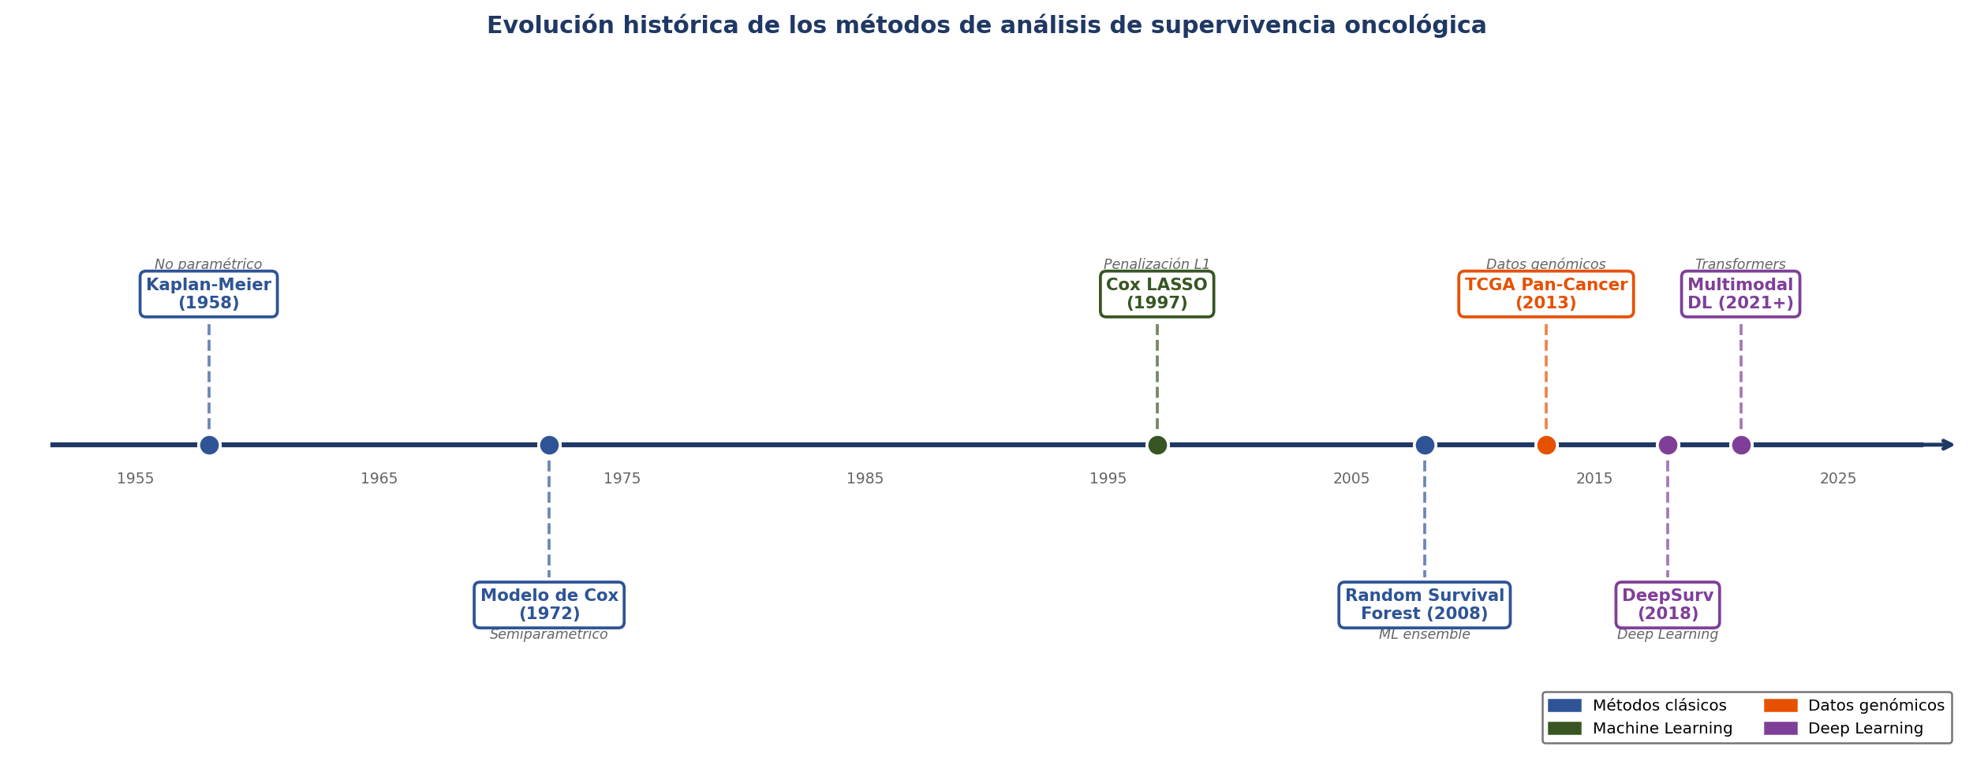

Figura 2. Evolución cronológica de los principales métodos de análisis de supervivencia oncológica, desde el estimador de Kaplan-Meier (1958) hasta los modelos de aprendizaje profundo multimodal (2021+). Los colores distinguen las familias metodológicas: azul (métodos clásicos), verde (machine learning/aprendizaje automatico), naranja (datos genómicos) y morado (deep learning/aprendizaje profundo).

2.2.1 El estimador de Kaplan-Meier
El estimador no paramétrico de Kaplan y Meier (Kaplan & Meier, 1958) permite calcular la función de supervivencia empírica S(t) a partir de datos con censura, sin asumir ninguna forma paramétrica para la distribución del tiempo de supervivencia. Su representación gráfica escalonada se ha convertido en el estándar universal para comunicar resultados de supervivencia en estudios clínicos. Su limitación fundamental es que no permite ajustar covariables de forma multivariable, lo que lo convierte en un instrumento descriptivo y exploratorio. A pesar de esto, el test log-rank, habitualmente asociado a las curvas de Kaplan-Meier, proporciona una prueba estadística no paramétrica para comparar curvas entre grupos (Le-Rademacher & Wang, 2021).

2.2.2 El modelo de riesgos proporcionales de Cox
El modelo de Cox (Cox, 1972) supuso un avance fundamental al introducir un marco semiparamétrico capaz de modelar simultáneamente el efecto de múltiples covariables sobre la tasa de riesgo, asumiendo que la razón de riesgos entre grupos se mantiene constante a lo largo del tiempo (la suposición de riesgos proporcionales). Su extensión mediante regularización LASSO (Tibshirani, 1997) ha permitido adaptar el modelo a escenarios de alta dimensionalidad, realizando simultáneamente selección de variables y estimación de coeficientes. A pesar de su amplia adopción, el modelo de Cox no captura interacciones entre variables ni relaciones no lineales entre marcadores genómicos y el riesgo de evento, limitando su capacidad predictiva en contextos moleculares complejos (Stensrud & Hernán, 2020).

2.3 Métodos de aprendizaje automático para análisis de supervivencia

2.3.1 Motivación del enfoque de machine learning
La irrupción de los datos genómicos de alta dimensionalidad planteó desafíos que los modelos clásicos no podían abordar eficientemente. Con decenas de miles de variables por paciente y cohortes de tamaño moderado, el espacio D >> n (fenómeno de alta dimensionalidad) provoca sobreajuste y baja generalización en modelos convencionales (Clarke et al., 2008). La extensión de los algoritmos de machine learning al marco de la supervivencia requiere incorporar el mecanismo de censura de forma nativa, lo que ha generado adaptaciones específicas de los principales algoritmos, de las cuales el Random Survival Forest cuenta con un gran reconocimiento en la literatura biomédica (P. Wang et al., 2019).

2.3.2 Random Survival Forest
El Random Survival Forest (RSF) fue propuesto por Ishwaran et al. en 2008 como extensión del Random Forest (Breiman, 2001) al contexto de la supervivencia. El RSF construye un ensemble de árboles de supervivencia aleatorios utilizando la función de log-rank como criterio de división de nodos, evaluada sobre subconjuntos aleatorios de variables. Sus ventajas sobre el modelo de Cox incluyen: (i) no asume proporcionalidad de riesgos ni linealidad; (ii) maneja interacciones entre variables; (iii) es robusto frente a datos ausentes; y (iv) proporciona medidas nativas de importancia de variables (VIMP y minimal depth). Jin et al. en 2025 reportaron como el RSF superó significativamente a la regresión de Cox en el índice de concordancia (C-index: 0.803 vs. 0.736) para datos de cáncer de mama.

2.3.3 Gradient Boosting para supervivencia
El gradient boosting es una técnica de ensemble learning que construye modelos predictivos mediante la combinación secuencial de modelos simples, donde cada iteración busca corregir los errores de las anteriores. En el contexto del análisis de supervivencia, este enfoque puede adaptarse para optimizar funciones de pérdida específicas del problema, como la asociada al modelo de riesgos proporcionales de Cox o métricas de concordancia (Chen et al., 2013). Este enfoque combina la capacidad del boosting para manejar conjuntos de datos de alta dimensionalidad con la relativa interpretabilidad del marco de Cox. Aunque su rendimiento puede ser comparable o superior al de métodos basados en árboles como Random Survival Forest en determinados escenarios, su adopción en estudios de genómica oncológica ha sido más limitada debido al enorme costo computacional (P. Wang et al., 2019).

2.4 Modelos de aprendizaje profundo para análisis de supervivencia

2.4.1 DeepSurv
El modelo DeepSurv, propuesto por Katzman et al. en 2018 es actualmente el modelo de aprendizaje profundo más citado y adoptado en el campo del análisis de supervivencia oncológica. DeepSurv implementa una red neuronal profunda feedforward que optimiza la función de pérdida de log-verosimilitud parcial de Cox, extendiendo el modelo de Cox al régimen no lineal. La capa de salida es una neurona única sin función de activación que genera la puntuación de riesgo (log hazard ratio) para cada paciente. En el artículo original, Katzman et al. demostraron mejoras en C-index respecto al Cox estándar y RSF sobre cuatro conjuntos de datos clínicos y genómicos. Particularmente relevante para este TFM es su evaluación sobre datos de cáncer de mama del cojunto de datos METABRIC donde DeepSurv alcanzó un C-index de 0.654 frente a 0.631 del modelo de Cox y frente a 0.619 del modelo RSF. Huang et al. (2020) compararon DeepSurv, RSF y Cox LASSO sobre 12 tipos de cáncer del TCGA, concluyendo que DeepSurv obtiene mejores métricas en la mayoría de ocasiones.

2.4.2 SurvivalNet y arquitecturas alternativas
SurvivalNet, propuesto por Yousefi et al. en 2017, es otro modelo de red neuronal para supervivencia que incorpora regularización mediante dropout, normalización por lotes (batch normalization) y optimización bayesiana de hiperparámetros. Su evaluación sobre cuatro conjuntos de datos de TCGA (glioblastoma, cáncer de mama, cáncer de riñón y cáncer de hígado) demostró mejoras sobre el modelo de Cox en todos los casos.
Más recientemente, la integración de múltiples modalidades de datos genómicos mediante arquitecturas de aprendizaje profundo constituye una de las líneas de investigación más activas en el campo. Tong et al. (2020) propusieron el framework DCAP (Deep Cancer Prognosis), basado en un encoder por modalidad (expresión génica, miRNA, metilación, CNV) seguido de una capa de fusión de características de nivel profundo. Evaluado sobre datos simulados de MNIST y datos multi-omicos de TCGA-BRCA, DCAP superó a los modelos de una sola modalidad en C-index respecto al uso de expresión génica aislada, con la contribución de cada modalidad variando por tipo de cáncer.

2.4.3 Pipeline metodológico integrado
La figura 3 presenta el diagrama del pipeline metodológico completo que articula las etapas de adquisición de datos, preprocesamiento, modelado y evaluación, incluyendo los mecanismos de validación cruzada interna y externa que se implementarán en este TFM.

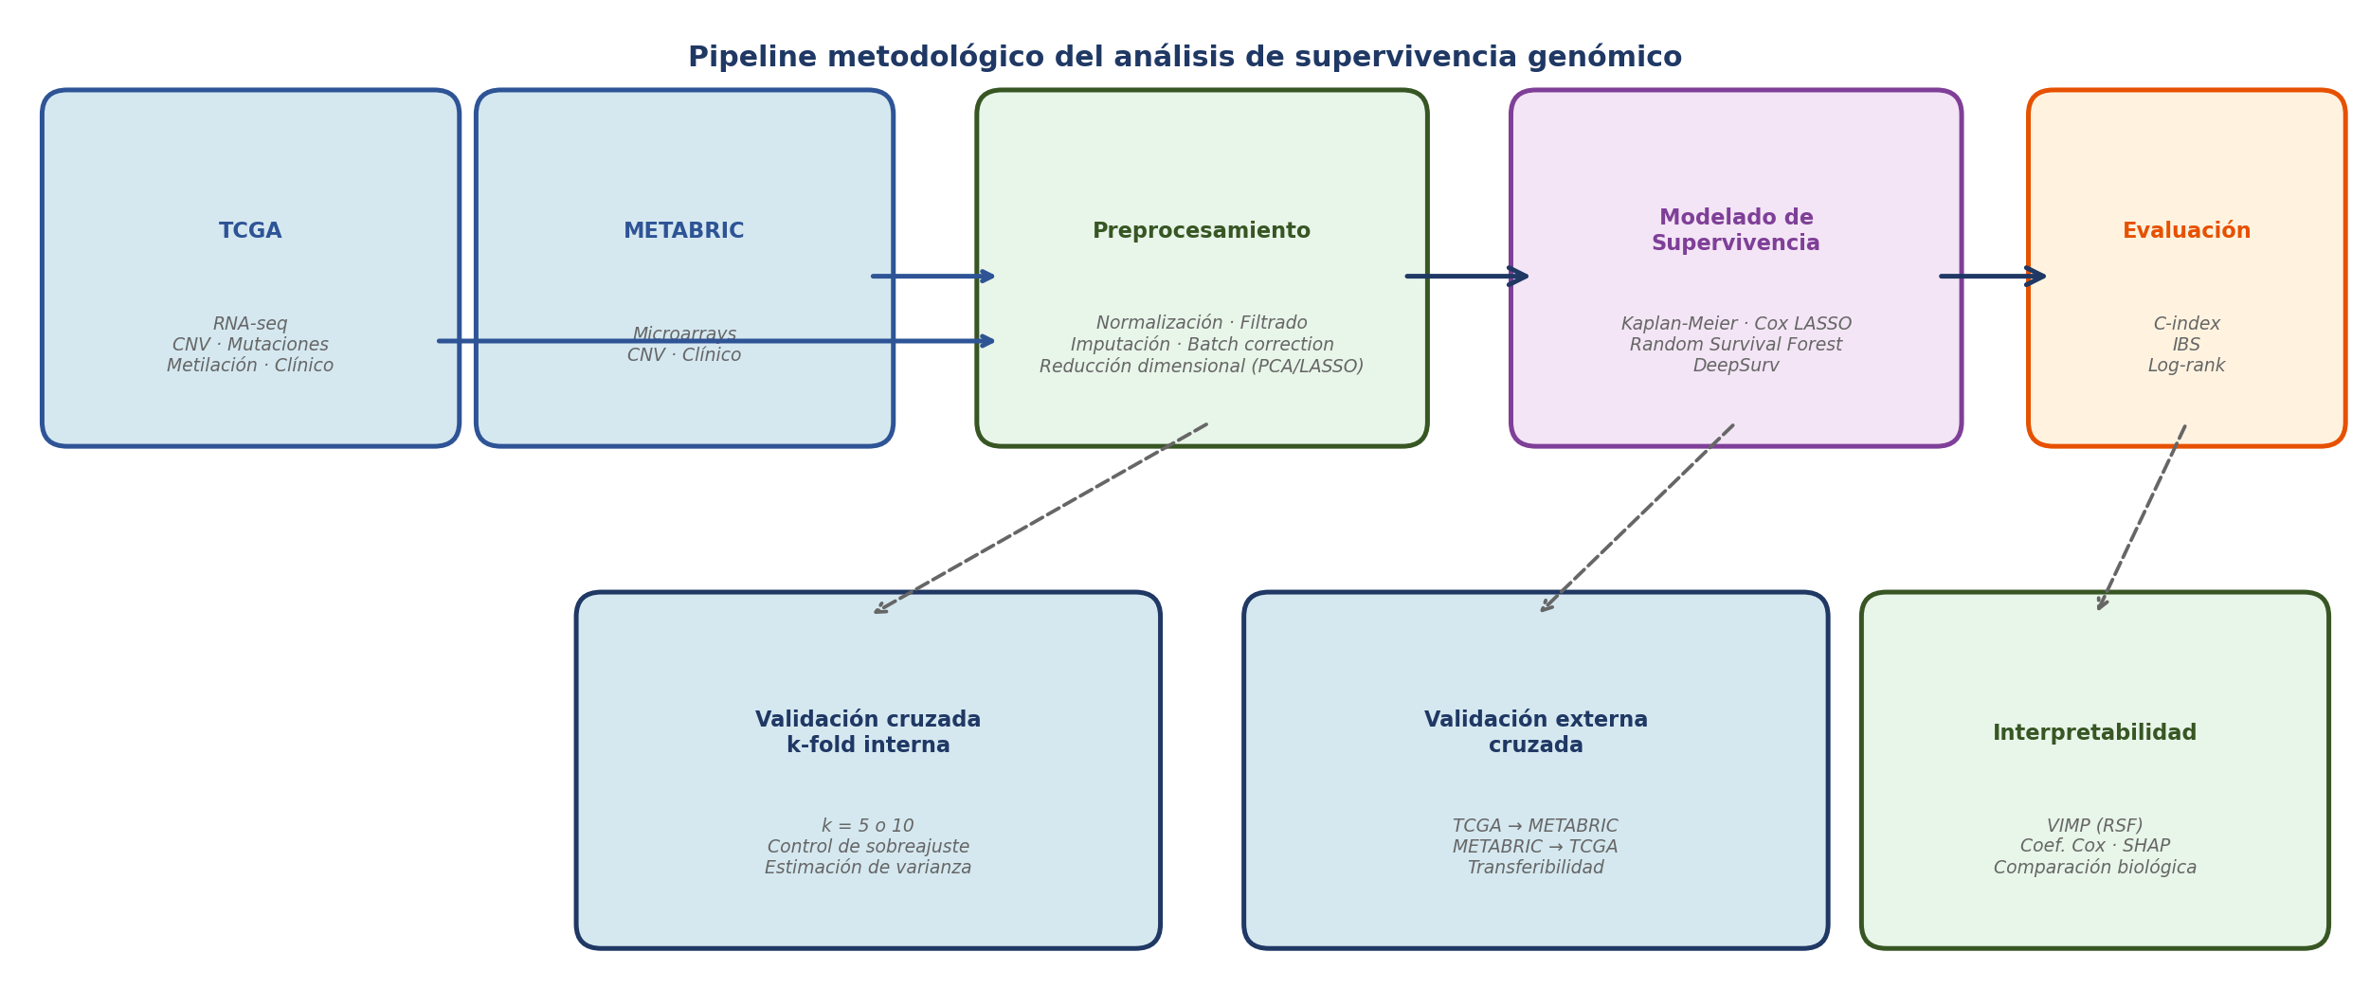
Figura 3. Pipeline metodológico del análisis de supervivencia genómico propuesto en el TFM. El flujo muestra las etapas desde la adquisición de datos de TCGA y METABRIC hasta la evaluación mediante métricas estándar, con los mecanismos de validación cruzada interna (k-fold) y validación externa cruzada entre conjuntos de datos.

2.5 Datos genómicos en la predicción del pronóstico oncológico

2.5.1 El proyecto TCGA y su impacto en la investigación
El proyecto The Cancer Genome Atlas (TCGA), lanzado en 2006 por el National Cancer Institute (NCI) y el National Human Genome Research Institute (NHGRI), ha supuesto un avance clave en la investigación oncológica traslacional. Este consorcio ha generado perfiles moleculares completos (incluyendo expresión génica mediante RNA-seq, mutaciones somáticas, variaciones en el número de copias, metilación del ADN y datos proteómicos) para más de 11.000 tumores primarios correspondientes a 33 tipos de cáncer, integrados con información clínica y de seguimiento (The Cancer Genome Atlas Research Network et al., 2013). La estandarización de los pipelines de procesamiento a través del GDC Data Portal (Jensen et al., 2017) ha facilitado la comparabilidad entre estudios, permitiendo análisis transversales entre distintos tipos de cáncer con datos procesados bajo protocolos homogéneos. Por ello, TCGA se ha convertido en la fuente de datos predominante en numerosos estudios de modelos de supervivencia basados en genómica desde aproximadamente 2012.
No obstante, TCGA presenta algunas limitaciones relevantes, como una sobrerrepresentación de pacientes de ascendencia europea (aproximadamente entre el 70 % y el 80 % según el tipo de cáncer), lo que puede limitar la capacidad de generalización de los modelos desarrollados a poblaciones más diversas.

2.5.2 El conjunto de datos METABRIC
El conjunto de datos METABRIC (Molecular Taxonomy of Breast Cancer International Consortium), descrito originalmente por Curtis et al. (2012) y ampliado por Pereira et al. (2016) y Rueda et al. (2019), constituye uno de los recursos más robustos y citados en investigación oncológica de cáncer de mama. Este conjunto de datos incluye perfiles de expresión génica por microarrays, variaciones en número de copias y datos clínicos detallados de aproximadamente 1.980 pacientes con cáncer de mama, con información de seguimiento clínico prolongado. Mediante un análisis integrador de expresión génica y alteraciones en número de copias, el estudio identificó diez subgrupos moleculares (IntClust1-10) con perfiles pronósticos diferenciados, algunos de los cuales no se corresponden directamente con la clasificación clínica tradicional ni con los subtipos intrínsecos previamente descritos por Perou et al. (2000).
La amplia disponibilidad de METABRIC a través de plataformas como cBioPortal y el European Genome-phenome Archive ha favorecido su utilización como cohorte independiente de validación en estudios genómicos, especialmente para evaluar modelos entrenados en datos del proyecto The Cancer Genome Atlas. No obstante, existen diferencias técnicas importantes entre ambos recursos (principalmente el uso de microarrays en METABRIC frente a RNA-seq en TCGA) que pueden generar discrepancias sistemáticas en los niveles de expresión génica, por lo que es habitual aplicar técnicas de normalización cruzada o corrección de efectos de lote para garantizar la comparabilidad entre conjuntos de datos (Leek et al., 2012).

2.5.3 Tipos de datos genómicos y su contribución pronóstica
La contribución relativa de cada tipo de dato genómico a la capacidad predictiva de los modelos de supervivencia ha sido analizada en varios estudios comparativos. Tong et al. (2020) encontraron que la expresión génica (miRNA) era consistentemente la modalidad más informativa entre las modalidades individuales, mientras que las CNVs fueron las menos útiles para la supervivencia global. Así mismo, la combinación de metilación del ADN y expresión de miRNA utilizando PCA y el modelo ConcatAE logró superar a modelos de una sola modalidad en términos del C-index.
Por otro lado, las mutaciones somáticas presentan una contribución pronóstica más heterogénea: mientras que en cáncer de pulmón las mutaciones de EGFR y reordenamiento de ALK tienen un valor pronóstico y predictivo bien establecido (Cardarella & Johnson, 2013), en cáncer de mama las mutaciones somáticas aportan información incremental modesta sobre la que ya proporciona la expresión génica (Kandoth et al., 2013). Este fenómeno se explica porque las mutaciones son eventos discretos y su frecuencia de ocurrencia individual es baja en la mayoría de los genes (excepto en genes conductores), mientras que la expresión génica integra el efecto de múltiples alteraciones moleculares aguas abajo.

2.6 Estado del arte en cáncer de mama

2.6.1 Clasificación molecular y pronóstico
La clasificación molecular del cáncer de mama ha sido uno de los avances más importantes en oncología del siglo XXI. La clasificación de Perou et al. (2000) en cuatro subtipos intrínsecos (Luminal A, Luminal B, HER2-enriched y Triple Negativo) mediante perfiles de expresión génica demostró un mayor valor pronóstico que la estadificación TNM convencional. Por ejemplo, el subtipo Luminal subtype C muestra una alta expresión de un conjunto de genes de función desconocida que comparte con los subtipos ER-negativos (basal y ERBB2+), lo que podría explicar su peor pronóstico en comparación con Luminal A (Sørlie et al., 2001).
La integración de marcadores genómicos en herramientas de estratificación del riesgo ha transformado la práctica oncológica en cáncer de mama. El test Oncotype DX (Paik et al., 2004) analiza la expresión de 21 genes para cuantificar el riesgo de recurrencia al cancer de mama de forma independiente a los factores clínico-patologicos estándar (edad, tamaño del tumos y el grado histológico). MammaPrint (Brandão et al., 2018) utiliza 70 genes para clasificar pacientes en riesgo alto o bajo de metástasis a distancia. Ambas herramientas han demostrado su utilidad clínica en ensayos aleatorios prospectivos (TAILORx (Sparano et al., 2018) y MINDACT (Cardoso et al., 2016), respectivamente), validando el principio de que los datos genómicos mejoran la precisión pronóstica respecto a los factores clínico-patológicos convencionales.

2.6.2 Modelos de supervivencia basados en TCGA-BRCA y/o METABRIC
En el ámbito del aprendizaje automático, numerosos estudios han aplicado modelos de supervivencia sobre TCGA-BRCA y/o METABRIC. La revisión sistemática de Li et al. (2021) sobre 31 estudios para predecir la tasa de supervivencia a 5 años constató que: (i) Los métodos más utilizados fueron los árboles de decisión (61.3%), las redes neuronales artificiales (58.1%) y las máquinas de soporte vectorial (51.6%); (ii) el rendimiento de los modelos de ML fue comparable con los modelos de regresión logística o de Cox tradicionales; y (iii) únicamente uno de los 31 estudios realizó validación externa. Mihaylov, Nisheva, y Vassilev (2019) evaluaron múltiples modelos de aprendizaje automático para el pronóstico de supervivencia de dos cohortes (n = 498 y n = 2000). Utilizando validación cruzada 5-fold, su mejor algoritmo, la regresión de vectores de soporte Lineal (SVR-Lineal), obtuvo un coeficiente de determinación de 0,983. La evaluación de los distintos algoritmos demostró que los modelos lineales superaron a los no lineales, ilustrando cómo una adecuada estructuración jerárquica y normalización de las variables clínicas logra equilibrar los datos y mejorar significativamente la precisión del pronóstico de supervivencia.
En el contexto específico de DeepSurv, Katzman et al. (2018) modelaron directamente las complejas interacciones no lineales entre las características basales de los pacientes y el riesgo de mortalidad. La arquitectura DeepSurv obtuvo un índice de concordancia superior al de los enfoques clásicos de aprendizaje automático, incluyendo el modelo tradicional de riesgos proporcionales de Cox (Cox PH) y los bosques aleatorios de supervivencia (RSF). Además de demostrar una mejora medible en la precisión predictiva a través del C-index, el estudio ilustró que esta red neuronal profunda funciona eficazmente como un sistema de recomendación de tratamientos personalizados, superando las limitaciones de los métodos estadísticos convencionales al lidiar con la alta dimensionalidad y la profunda heterogeneidad intrínseca del cáncer de mama.

2.6.3 Tabla resumen de estudios en cáncer de mama
La tabla 5 sintetiza algunos de los estudios más relevantes en el ámbito del análisis de supervivencia aplicado a datos oncológicos, destacando los conjuntos de datos utilizados, el tipo de datos de entrada, los modelos empleados y su rendimiento en términos de C-index. Asimismo, se recogen los principales hallazgos de cada trabajo, permitiendo identificar tendencias metodológicas y enfoques predominantes en la literatura.
Tabla 5. Síntesis de estudios clave en análisis de supervivencia de cáncer de mama con datos genómicos.
Estudio | Conjunto/s de datos | Datos de entrada | Mejor modelo | C-index | Hallazgo principal
Chen et al. (2013) | METABRIC | Variables clínicas y perfiles de expresión genética/proteica | GBMCI | 0,74 | GBMCI supera consistentemente a modelos como Cox PH y RSF.
Katzman et al. (2018) | WHAS, SUPPORT, METABRIC, Rotterdam & GBSG, datos simulados | Variables clínicas y perfiles de expresión genética/proteica | DeepSurv | 0,86 | DeepSurv modela con gran precisión interacciones complejas y no lineales, capaz de incrementar el tiempo de supervivencia de los pacientes.
Mihaylov et al. (2019) | TCGA | Registros clínicos | SVR-Linear | NR | Los modelos lineales sencillos en estudios de baja dimensiaonalidad consiguen una alta prediccion.
Tong et al. (2020) | TCGA-BRCA | Datos multi-ómicos | ConcatAE | 0,64 | Los modelos multimodales presentan mejores predicciones que los unimodales
Jin et al. (2025) | Cohorte interna | Variables clínico-patológicas | RSF | 0,80 - 0,91 | El modelo RSF supera a la regresión de Cox para identificar riesgos de supervivencia
*NR: No reportado explícitamente como C-index en los fragmentos del estudio, aunque se presentan otros valores estadísticos de supervivencia.

2.7 Estado del arte en cáncer de pulmón no microcítico (NSCLC)

2.7.1 Heterogeneidad molecular y relevancia pronóstica
La evolución del tratamiento del cáncer de pulmón ha transitado de una clasificación basada exclusivamente en la histología hacia una caracterización molecular profunda. El proyecto TCGA (Collisson et al., 2014) marcó un hito al definir el paisaje genómico del adenocarcinoma de pulmón (LUAD), identificando variantes impulsoras (driver mutations) en el 75% de los tumores analizados. Esta disección molecular ha permitido establecer que mutaciones en genes como EGFR, ALK y KRAS no solo definen subtipos biológicos, sino que son determinantes para el pronóstico y la selección de terapias dirigidas (Pao & Girard, 2011).
A diferencia del cáncer de mama, donde las firmas multigénicas de riesgo (como Oncotype DX) están altamente estandarizadas, en el cáncer de pulmón la estratificación del riesgo y la supervivencia se han vinculado recientemente a la carga mutacional del tumor y a la expresión de biomarcadores (Hellmann et al., 2018).

2.7.2 Modelos de supervivencia basados en datos genómicos y machine learning
La integración de datos multi-ómicos ha permitido el desarrollo de modelos de supervivencia que superan la capacidad predictiva del sistema de estadificación TNM convencional.
Intentando replicar el éxito de herramientas como MammaPrint, se validaron una firma de 14 genes mediante RT-PCR en una cohorte de más de 1,500 pacientes (Kratz et al., 2012). Este modelo demostró una capacidad superior para estratificar a los pacientes en grupos de riesgo alto, intermedio y bajo, independientemente de los factores clínico-patológicos. Por su parte, Wang et al. (2021) desarrollaron una firma basada en pérfiles de mRNA relacionados con la ferroptosis, vinculando procesos metabólicos con la supervivencia a largo plazo.
El uso de redes neuronales para modelar la supervivencia ha ganado relevancia con la arquitectura DeepSurv. Katzman et al. (2018) aplicaron este enfoque de riesgos proporcionales de Cox basado en aprendizaje profundo para capturar interacciones no lineales entre variables clínicas y moleculares, demostrando que supera a los métodos estadísticos tradicionales al lidiar con la alta heterogeneidad del cáncer de pulmón. En una línea similar, She et al. (2020) utilizaron la arquitectura DeepSurv, obteniendo un C-index de 0.742, validando que el aprendizaje profundo es capaz de extraer patrones pronósticos complejos que escapan a los modelos lineales.
La literatura reciente subraya que la clave para mejorar la precisión reside en la integración de datos. Lai et al. (2020) desarrollaron una red neuronal profunda combinando fuentes de datos genómicas y clínicas, concluyendo que la combinación de datos clínicos con perfiles transcriptómicos mejora la precisión predictiva respecto a los modelos que solo utilizan variables clínicas. Finalmente, Lee et al. (2020) proponen arquitecturas multimodales que fusionan metilación, mutación y RNA-seq, alcanzando índices de concordancia de hasta 0.762, lo que representa el estado del arte actual en la predicción de la supervivencia para esta patología.

2.7.3 Tabla resumen de estudios en cáncer de pulmón
La tabla 6 recoge una selección de estudios recientes centrados en la predicción de supervivencia en cáncer de pulmón, destacando los conjuntos de datos utilizados, los tipos de datos de entrada y los modelos más eficaces en cada caso. Asimismo, se incluyen métricas de rendimiento como el C-index o el AUC, junto con los principales hallazgos derivados de cada trabajo.
Tabla 6. Síntesis de estudios clave en análisis de supervivencia de cáncer de pulmón no microcítico con datos genómicos.
Estudio | Conjunto/s de datos | Datos de entrada | Mejor modelo | C-index | Hallazgo principal
Lai et al. (2020) | Cohorte de 614 pacientes (microarrays) y E-MTAB-923 | 15 biomarcadores genéticos y datos clínicos (edad, sexo, estadio) | Red Neuronal Profunda | 0.82 (AUC)** | La integración de datos moleculares y clínicos mediante Deep Learning mejora drásticamente la predicción de supervivencia a 5 años.
Lee et al. (2020) | TCGA-LUAD, GSE81089, GSE63805, GSE63384 | Multi-ómica: mRNA, miRNA, metilación del ADN y CNV | Autoencoder basado en Deep Learning + Random Forest | 0.65 | El uso de autoencoders para integrar cuatro tipos de datos ómicos permite una estratificación de riesgo más robusta que los métodos de una sola ómica.
She et al. (2020) | SEER y base de datos de China (Shanghai Pulmonary Hospital) | 127 características (clínicas, demográficas y del tumor) | DeepSurv | 0.74 | DeepSurv supera al sistema de estadificación TNM tradicional en la predicción de supervivencia específica y en recomendaciones de tratamiento personalizadas.
Wang et al. (2021) | TCGA y GSE72094 | Firma de 13 genes relacionados con la ferroptosis e infiltración inmune | Modelo de regresión LASSO Cox y Nomograma | 0.69 (AUC)** | Se validó una firma genética de ferroptosis que predice de forma independiente la supervivencia y se relaciona con el microambiente inmune.
Didier et al. (2024) | Meta-análisis de 12 estudios (211,068 pacientes) | Variables clínicas y radiómicas | Modelos de Machine Learning | 0.78 | Los modelos de Machine Learning muestran una capacidad discriminativa superior (C-index 0.78) frente a la regresión logística tradicional (0.70).
*NR: No reportado explícitamente como C-index en los fragmentos del estudio, aunque se presentan otros valores estadísticos de supervivencia.
**En algunos estudios de Deep Learning se reporta el AUC como métrica principal de discriminación, la cual es análoga al C-index en modelos de clasificación de supervivencia.

2.8 Validación cruzada entre conjuntos de datos y generalización de modelos

2.8.1 Importancia y estado actual
La evaluación de la generalización de los modelos predictivos mediante validación externa en cohortes independientes es un requisito metodológico fundamental que, a pesar de su importancia, se cumple de forma muy inconsistente en la literatura de aprendizaje automático oncológico. La revisión de Li et al. (2021) que el campo sufre de una falta crítica de estandarización, validación externa y transparencia en el manejo de datos. Dhiman et al. (2021) confirmaron este hallazgo en una revisión más amplia, identificando una pobre y urgente necesidad de mejora de los modelos de predicción clínicos.
Este déficit tiene implicaciones directas en la aplicabilidad clínica de los modelos desarrollados. Ramspek et al. (2021) argumentan que la validación interna (ya sea mediante partición train/test o validación cruzada) solo permite estimar la varianza del rendimiento, pero no puede detectar los sesgos derivados de la selección de la cohorte, las diferencias en los protocolos de recogida de datos o la heterogeneidad poblacional. La validación externa, definida como la evaluación del modelo sobre una cohorte recopilada de forma independiente y en un contexto diferente al de entrenamiento, es el único mecanismo que permite establecer con rigor la generalización del modelo.

2.8.2 Estudios de validación TCGA – METABRIC
En el ámbito específico de cáncer de mama con datos genómicos, la combinación TCGA-BRCA + METABRIC es la más frecuentemente utilizada para validación cruzada. La diferencia fundamental entre ambos conjuntos de datos (RNA-seq vs. microarrays) plantea la necesidad de normalización cruzada o corrección de efectos de lote antes de la comparación directa de expresión génica a nivel de valores brutos. Sin embargo, los métodos de puntuación de actividad de vías (pathway activity scores) o de genes de firma (signature scores), al operar en un espacio de características derivadas, son más robustos frente a estas diferencias de plataforma (Hänzelmann et al., 2013).
Para mitigar el impacto de las diferencias entre conjuntos de datos, se han desarrollado diversas estrategias metodológicas. Jensen et al. (2017) describieron el proceso de armonización del GDC, que reanaliza todos los datos del TCGA con pipelines estandarizados para minimizar las diferencias debidas al procesamiento computacional. Para las diferencias de plataforma tecnológica (microarrays vs. RNA-seq), un modelo de efectos mixtos bayesiano para corrección de batch effects o la transformación a rangos percentiles de expresión son los más utilizados en la literatura (Johnson et al., 2007; Yousefi et al., 2017). En el contexto de este TFM, la estrategia de armonización adoptada se documentará y justificará en el Capítulo 3 (Datos).

2.9 Métricas de evaluación en modelos de supervivencia

2.9.1 El índice de concordancia (C-index)
El índice de concordancia (Harrell's C-index) (HARRELL Jr. et al., 1996) es la métrica más utilizada en la literatura para evaluar el poder discriminativo de modelos de supervivencia. Mide la probabilidad de que, dado un par de pacientes del que uno ha experimentado el evento, el modelo asigne un riesgo mayor al paciente que experimenta el evento primero. Su interpretación es análoga al área bajo la curva ROC para datos binarios: valores de 0,5 indican rendimiento aleatorio, y valores de 1,0 indican discriminación perfecta. En la práctica, los modelos publicados en cáncer de mama y pulmón reportan C-index en el rango 0,60-0,80, con los valores más elevados correspondiendo a modelos que integran múltiples modalidades de datos genómicos.
Una limitación del C-index es que es una medida de rango que no evalúa la calibración del modelo, es decir, si las probabilidades de supervivencia predichas se corresponden cuantitativamente con las observadas. Dos modelos con el mismo C-index pueden tener calibraciones radicalmente distintas, lo que tiene implicaciones directas en su aplicación clínica. Por esta razón, el uso del C-index debe complementarse con otras métricas (Kar et al., 2023).

2.9.2 El Brier Score integrado
El Brier Score (Graf et al., 1999) para supervivencia mide el error cuadrático medio entre la probabilidad de supervivencia predicha por el modelo y el resultado binario observado (vivo/muerto) a un tiempo t dado. El Brier Score integrado (IBS) promedia el Brier Score sobre todos los tiempos del horizonte de seguimiento, proporcionando una medida conjunta de calibración y discriminación. Un IBS de 0 indica predicción perfecta, un IBS de 0,25 corresponde al score de un modelo que asigna P(supervivencia) = 0,5 a todos los sujetos independientemente de sus características (modelo nulo). En la práctica, los modelos bien calibrados en datos oncológicos alcanzan IBS en el rango 0,15-0,22.

2.9.3 El test de log-rank y la estratificación de riesgo
El test de log-rank (Baum & Henderson, 2004) es el test estadístico estándar para comparar curvas de supervivencia entre grupos. En el contexto de los modelos predictivos, se utiliza habitualmente para evaluar si la estratificación de los pacientes en grupos de riesgo (alto vs. bajo, basada en el score de riesgo del modelo) resulta en diferencias de supervivencia estadísticamente significativas. Esta evaluación complementa las métricas continuas (C-index, IBS) con una evaluación categórica de la utilidad clínica del modelo para estratificar pacientes.

2.10 Síntesis comparativa y brechas de conocimiento

2.10.1 Comparativa de C-index por familia metodológica
La figura 3 resume los rangos de C-index reportados en la literatura para cada familia metodológica, evidenciando la progresión desde los modelos clásicos hasta los enfoques de aprendizaje profundo. Los valores corresponden a estudios sobre datos de cáncer de mama y pulmón de TCGA y/o METABRIC, tal como se cita a lo largo del capítulo.

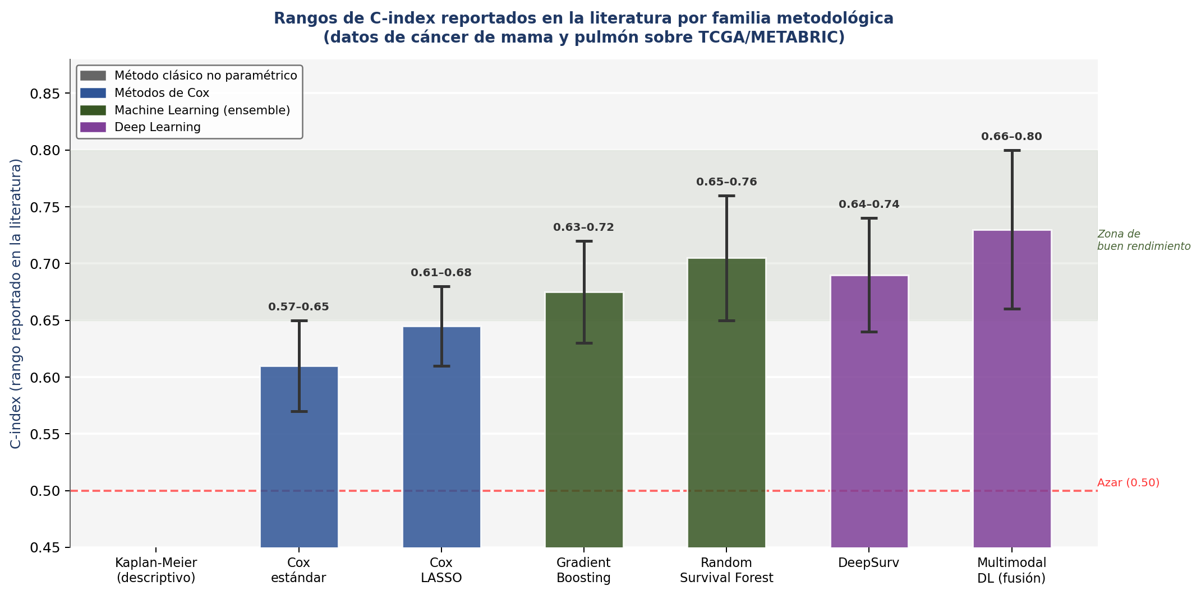
Figura 4. Rangos de C-index reportados en la literatura por familia metodológica para modelos de supervivencia aplicados a cáncer de mama y pulmón sobre TCGA y/o METABRIC. Las barras muestran el valor medio y las líneas de error el rango mínimo-máximo reportado en los estudios revisados. La línea roja discontinua marca el nivel de rendimiento aleatorio (C-index =0.50).

2.10.2 Cuadro resumen global de metodologías y líneas de trabajo
La tabla 7 presenta una síntesis estructurada de las principales técnicas y líneas metodológicas empleadas en el análisis de supervivencia, organizadas según su eje temático, nivel de interpretabilidad y limitaciones. Además, se incluyen referencias clave que sustentan cada enfoque, así como su relevancia específica dentro del contexto del presente TFM.
Tabla 7. Cuadro resumen de las técnicas y líneas de investigación analizadas en el Capítulo 2: características metodológicas, referencias fundacionales y relevancia para el TFM.
Técnica / Línea | Eje temático | Referencia clave | Interpretab. | Limitación principal | Relevancia TFM
Métodos clásicos de supervivencia
Kaplan-Meier | Estadística clásica | Kaplan y Meier (1958) | Muy alta | No multivariable; no predictivo | Baseline descriptivo
Cox proporcional | Estadística clásica | Cox (1972) | Alta | No aplica cuando p >> n; asume proporcionalidad | Modelo referencia
Cox LASSO | Estadística clásica | Tibshirani (1997) | Media-Alta | Asume linealidad; una sola variable por grupo colineal | Modelo referencia penalizado
Machine Learning para supervivencia
Random Survival Forest | ML (ensemble) | Ishwaran et al. (2008) | Media (VIMP) | Coste comp. alto; n mínimo recomendado ~300 | Modelo ML principal
Gradient Boosting | ML (ensemble) | Chen et al. (2013) | Media | Menor adopción en genómica; sensible a outliers | Referencia comparativa
Survival SVM | ML (kernel) | Van Belle et al. (2011) | Baja | Escasa escalabilidad con p > 10.000 variables | Ref. conceptual
Deep Learning para supervivencia
DeepSurv | Deep Learning | Katzman et al. (2018) | Baja (SHAP) | Requiere n grande; sobreajuste con n < 500; opaco | Modelo DL principal
SurvivalNet | Deep Learning | Yousefi et al. (2017) | Baja | Menor difusión; HP optimization costosa | Ref. alternativa DL
Transformers multimodales | Deep Learning | Tong et al. (2020) | Baja | Requiere n >> 1.000; complejidad extrema | Línea futura
Fuentes de datos y herramientas de validación
TCGA (GDC) | Repositorio genómico | The Cancer Genome Atlas Research Network et al. (2013) | — | Sesgo de ancestría europea; n heterogéneo por tipo | Conjunto de datos primario
METABRIC | Repositorio genómico | Curtis et al. (2012) | — | Solo mama; microarrays | Conjunto de datos val. externa
Validación externa | Metodología | Ramspek et al. (2021) | — | Solo el 3% de estudios la realizan; deficitaria | Diferenciador TFM
Métricas de evaluación
C-index | Métrica discriminativa | HARRELL Jr. et al. (1996) | Alta | No evalúa calibración; sensible a censura informativa | Métrica principal
Brier Score integrado | Calibración + discrim. | Graf et al. (1999) | Media | Menos intuitivo; depende del horizonte temporal | Métrica secundaria
Log-rank test | Comparación grupos | Baum y Henderson (2004) | Alta | Solo evalúa diferencia categórica entre grupos | Estratificación de riesgo

2.10.3 Brechas de conocimiento identificadas
La revisión permite identificar las siguientes brechas que justifican el diseño del presente TFM:
- Déficit sistemático de validación externa: la mayoría de los estudios no la realizan, imposibilitando establecer la generalización real de los modelos publicados.
- Escasez de comparaciones multi-modelo sistemáticas: los estudios suelen comparar un modelo nuevo únicamente con el Cox estándar, sin evaluaciones exhaustivas entre familias metodológicas en condiciones experimentales idénticas.
- Heterogeneidad en pipelines de preprocesamiento: la falta de estandarización dificulta la comparación entre estudios y puede ser fuente importante de variabilidad en los resultados.
- Análisis insuficiente de transferibilidad TCGA-BRCA ↔ METABRIC con modelos complejos: la validación cruzada de RSF y DeepSurv entre ambas cohortes es escasa y no sistematizada.
- Limitada aplicación de criterios de interpretabilidad en DeepSurv: los estudios que aplican DeepSurv raramente complementan los resultados con análisis SHAP, dificultando la traducción biológica de los hallazgos.

El presente TFM aborda explícitamente las tres primeras brechas al proponer validación cruzada entre TCGA y METABRIC (brecha 1), comparación de cuatro familias metodológicas en igualdad de condiciones (brecha 2) y documentación exhaustiva y reproducible del pipeline de preprocesamiento (brecha 3). Las brechas cuarta y quinta orientan el análisis de interpretabilidad del OE5 y la discusión del Capítulo 6.

CAPÍTULO 3: DATOS

3.1 Introducción al capítulo
El presente capítulo describe en detalle los conjuntos de datos utilizados en el estudio, el proceso de adquisición, y los resultados del análisis exploratorio inicial de cada cohorte. El objetivo es documentar de forma rigurosa y reproducible todas las decisiones tomadas desde la obtención de los datos hasta su preparación para el modelado, garantizando la trazabilidad del proceso conforme a los principios FAIR establecidos en el Capítulo 1.
El capítulo se organiza siguiendo el pipeline metodológico descrito en la Tabla 2. En primer lugar, se describe la estrategia de adquisición adoptada, a continuación, se presentan los tres conjuntos de datos con su análisis exploratorio individual, y finalmente se abordan las decisiones de preprocesamiento, armonización y construcción de los conjuntos de entrenamiento y validación.

3.2 Estrategia de adquisición de datos
La obtención de datos genómicos y clínicos de alta dimensionalidad puede realizarse a través de múltiples vías, entre las que destacan la API del GDC Data Portal del NCI, el paquete TCGAbiolinks de Bioconductor (R), y el portal público cBioPortal. Para este trabajo se optó por cBioPortal como fuente principal de adquisición, descartando las alternativas anteriores por las siguientes razones: la API del GDC requiere gestión de tokens de acceso controlado y dependencias de software complejas, mientras que TCGAbiolinks opera exclusivamente en R e introduce dependencias adicionales incompatibles con el entorno Python del presente proyecto.
cBioPortal ofrece acceso directo a los mismos datos primarios del TCGA y METABRIC en formato tabular estandarizado (.tsv), con identificadores de estudio documentados y versiones reproducibles. Los tres conjuntos de datos se descargaron directamente desde el Datahub público de cBioPortal con los siguientes identificadores:
- METABRIC (cáncer de mama): brca_metabric_clinical_data
- TCGA-BRCA (cáncer de mama): brca_tcga_gdc_clinical_data
- NSCLC (cáncer de pulmón): nsclc_ctdx_msk_2022_clinical_data
La carga de los datos se implementó mediante un bucle automatizado en Python que lee cada archivo .tsv y lo almacena en un diccionario de DataFrames de pandas, donde cada clave corresponde al nombre del dataset. Este enfoque facilita el acceso sistemático a cada cohorte y garantiza la reproducibilidad del proceso desde el repositorio público del proyecto.

3.3 Descripción de los conjuntos de datos

3.3.1 METABRIC — Breast Cancer (Nature 2012 & Nat Commun 2016)
El dataset consta de 2.509 registros y 39 variables. La totalidad de las muestras corresponden a pacientes de sexo femenino con tumor primario de mama. Las variables se distribuyen en dos grandes categorías: variables numéricas continuas (float64, int64), que recogen mediciones temporales, parámetros físicos y recuentos (como Age at Diagnosis, Tumor Size, Overall Survival (Months) o Mutation Count); y variables categóricas y de texto (object), mayoritarias en el dataset, que incluyen clasificaciones clínicas estandarizadas, estados patológicos y variables binarias (como ER Status, HER2 Status, Overall Survival Status o Pam50 + Claudin-low subtype).

Análisis de valores ausentes
El análisis de integridad de datos revela cuatro niveles de ausencia bien diferenciados. Las variables de identificación, tipo de cáncer, sexo y carga mutacional tumoral (TMB) presentan completitud total o prácticamente total (0–1% de nulos). Las variables patológicas básicas como el estado de receptores de estrógenos, el grado histológico, el tamaño tumoral y el conteo de ganglios presentan entre un 3% y un 11% de valores ausentes, lo que permite imputaciones simples sin riesgo elevado de sesgo. El patrón más relevante desde el punto de vista metodológico es la existencia de un bloque crítico de ausencia del 21% que afecta simultáneamente a las variables de tratamiento (quimioterapia, hormonoterapia, radioterapia), a los indicadores de supervivencia global (Overall Survival Status, Overall Survival (Months)) y a los biomarcadores moleculares clave (HER2, PR, clasificación Pam50). Este patrón sugiere que el 21% de la cohorte corresponde a casos con seguimiento incompleto. Finalmente, las variables con mayor fragmentación son Cellularity (23,6%), Primary Tumor Laterality (25,5%), Tumor Stage (28,7%) y el clasificador de 3 genes (29,7%).

Variables de supervivencia
Las variables de interés para el modelado son Overall Survival (Months) (tiempo al evento, con una media de 125,2 meses y mediana de 116,5 meses) y Overall Survival Status (indicador de evento, con 1.144 fallecidas y 837 vivas entre los 1.981 registros con datos completos). El seguimiento prolongado de esta cohorte (máximo 355 meses, aproximadamente 29 años) es una de sus principales fortalezas para el análisis de supervivencia.

3.3.2 TCGA-BRCA — Invasive Breast Carcinoma (NCI GDC, 2025)
El dataset consta de 1.102 muestras y 44 variables, correspondientes a 1.095 pacientes únicos. Las variables incluyen información clínica estándar, estadificación TNM detallada con codificación AJCC, variables de supervivencia, datos demográficos con categorización de raza y etnia, y métricas genómicas como la fracción del genoma alterada, el recuento de mutaciones y la carga mutacional tumoral (TMB).

A. Análisis de valores ausentes
Este conjunto de datos destaca por su elevada calidad y completitud estructural en comparación con METABRIC. La gran mayoría de las variables presentan 0% o menos del 1% de valores ausentes. Las variables con mayor ausencia son Ethnicity Category (15,9%), Disease Free (Months) y Disease Free Status (ambas en torno al 14,4%), y Mutation Count y TMB (aproximadamente 12%).

B. Variables de supervivencia y consideraciones clave
La variable de supervivencia principal es Overall Survival (Months) (media de 40,4 meses, mediana de 26,9 meses) con su indicador binario Overall Survival Status. El dato más relevante desde el punto de vista del modelado es la existencia de un marcado desequilibrio en el estado vital: 947 pacientes vivos frente a únicamente 154 fallecidos, lo que implica una tasa de censura superior al 85%. Este nivel de censura, considerablemente superior al de METABRIC, limita el número de eventos observados disponibles para el entrenamiento de los modelos y requerirá una validación cuidadosa de la potencia estadística. El seguimiento mediano es notablemente más corto que en METABRIC (26,9 meses frente a 116,5 meses), lo cual es una diferencia estructural importante a considerar en el análisis comparativo entre cohortes. En cuanto a la genómica, destaca la presencia de valores extremos en Mutation Count, con casos de hasta 4.784 mutaciones, indicativos de perfiles hipermutados que no se observaron en METABRIC y que deberán tratarse como outliers en el preprocesamiento.

3.3.3 NSCLC — Metastatic Non-Small Cell Lung Cancer (MSK, Nature Medicine 2022)
El dataset consta de 2.621 filas y 35 columnas, correspondientes a 1.127 pacientes únicos con hasta 22 muestras por paciente. Esta estructura longitudinal implica que las filas no representan pacientes individuales sino observaciones temporales, lo que exige una etapa de agregación a nivel de paciente antes del modelado de supervivencia. Las variables recogen información clínica, demográfica, genómica y características de la muestra, incluyendo variables específicas de biopsia líquida como Fraction Genome Altered, MSI Score o Tumor Purity.

Análisis de valores ausentes
Este conjunto presenta los problemas de datos faltantes más severos de los tres. Variables especializadas como Metabolic Tumor Volume (85,7% de nulos), Metastatic Site (79,3%), MSI Type (64,9%), Fraction Genome Altered (63,6%) y Tumor Purity (61,2%) muestran una fragmentación extrema que las hace inviables para su inclusión directa en los modelos sin una estrategia específica de tratamiento. En contraste, las variables básicas de supervivencia (Overall Survival (Months) y Overall Survival Status) están completas al 100%, y variables demográficas y de tipología tumoral presentan menos del 1% de ausencia.

Variables de supervivencia y consideraciones clave
A diferencia de TCGA-BRCA, este conjunto ofrece una distribución equilibrada de eventos: 1.322 fallecidos frente a 1.299 vivos. La supervivencia mediana es de solo 19,7 meses, reflejando la agresividad del NSCLC metastásico. En cuanto a la composición histológica, domina el adenocarcinoma de pulmón (LUAD) con 2.191 casos (83,6%), seguido de carcinoma de células escamosas (LUSC) con 124 casos (4,7%). La presencia del antecedente de tabaquismo en el 53,7% de los pacientes es una variable clínica de interés para el análisis de importancia de características.

3.3.4 Tabla comparativa de los conjuntos de datos
La Tabla 8 resume las características principales de las tres cohortes, facilitando la comprensión de sus diferencias estructurales y su impacto en las decisiones metodológicas posteriores.
Tabla 8. Resumen comparativo de las características de las cohortes de cáncer de mama y pulmón (METABRIC, TCGA-BRCA y NSCLC) utilizadas para el análisis.
Característica | METABRIC | TCGA-BRCA | NSCLC (MSK 2022)
Tipo de cáncer | Mama | Mama | Pulmón (NSCLC)
N muestras | 2.509 | 1.102 | 2.621
N pacientes únicos | 2.509 | 1.095 | 1.127
N variables | 39 | 44 | 35
Tecnología genómica | Microarrays | RNA-seq (GDC) | ctDNA (NGS dirigido)
OS mediano (meses) | 116,5 | 26,9 | 19,7
Tasa de censura | ~42% | ~86% | ~50%
Seguimiento máximo (meses) | 355 | 283 | 181
Disponibilidad | cBioPortal (libre) | cBioPortal (libre) | cBioPortal (libre)
Uso en el TFM | Entrenamiento + val. externa | Entrenamiento + val. externa | Análisis pulmón

3.4 Análisis exploratorio de datos (EDA) — METABRIC
El análisis exploratorio se realizó sobre el DataFrame original sin modificaciones, con el objetivo de caracterizar la distribución de las variables, identificar patrones de ausencia, detectar redundancias y fundamentar las decisiones de preprocesamiento. Las variables se analizaron agrupadas por familias lógicas, distinguiendo entre variables categóricas y numéricas.

3.4.1 Variables categóricas

A. Identificadores y metadatos de varianza cero
Las variables Patient ID y Sample ID son identificadores únicos de cada paciente. Las variables Study ID, Cancer Type, Sample Type y Sex presentan un único valor en toda la cohorte, lo que les confiere varianza cero y las inhabilita como covariables predictivas. De forma análoga, Number of Samples Per Patient toma el valor 1 en todos los registros, confirmando la naturaleza transversal del dataset con un registro por paciente. Estas variables se identificaron para su exclusión en la fase de preprocesamiento.
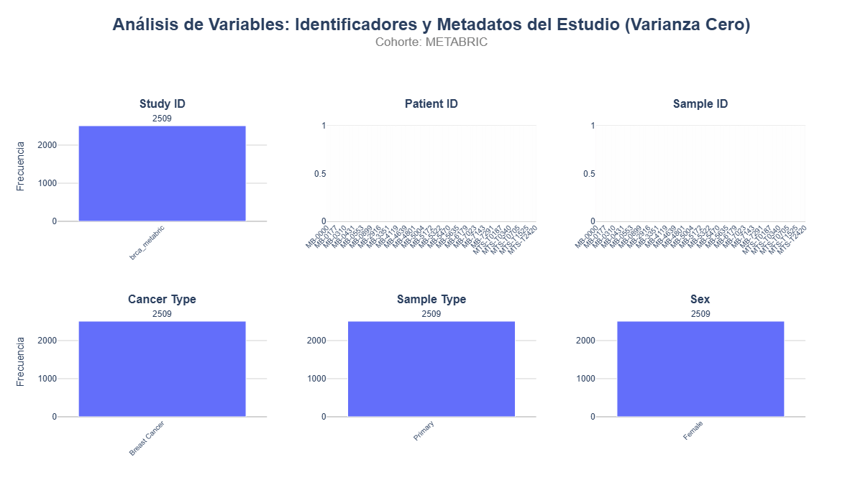

B. Perfil clínico-demográfico y anatómico
La cohorte es mayoritariamente postmenopáusica (1.556 casos), coherente con la edad media de diagnóstico de 60,4 años. La distribución de la lateralidad tumoral es prácticamente simétrica entre mama izquierda (973) y derecha (897), sin sesgo anatómico relevante. La celularidad predominante es alta o moderada (965 y 737 casos respectivamente), lo que generalmente sugiere un rápido potencial de crecimiento e invasión.
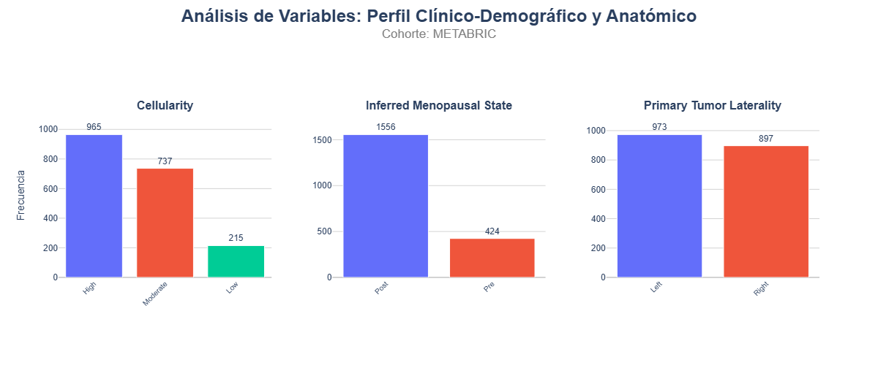

Caracterización histológica y patológica
Las 3 variables histológicas y patológicas representan la clasificación de la enfermedad de tres formas muy parecidas. El Carcinoma Ductal Invasivo (IDC) domina ampliamente la cohorte con 1.865 casos (74,3%), seguido de los subtipos Mixto (269) y Lobular (192). Para evitar redundancia y reducir la complejidad se ha decidido quedarse únicamente con la variable Cancer Type Detailed.
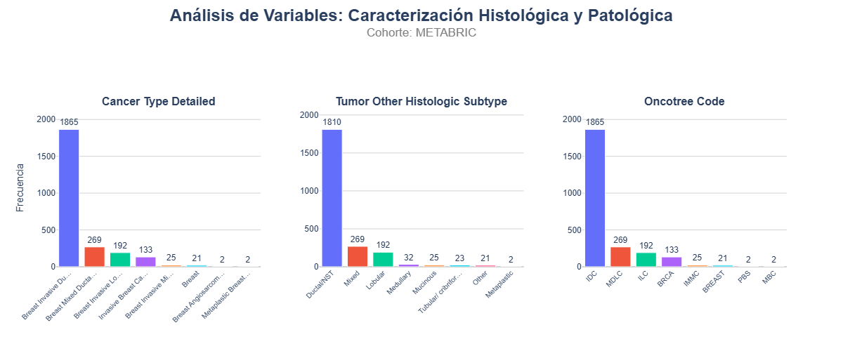

Biomarcadores moleculares y subtipos
El perfil predominante es receptor estrogénico positivo (ER+: 1.825 casos) y HER2 negativo (1.733 casos). En la clasificación PAM50, los subtipos Luminal A (700) y Luminal B (475) son los más frecuentes, en coherencia con la alta positividad de receptores hormonales. La variable Integrative Cluster muestra una distribución más fragmentada en diez grupos moleculares.
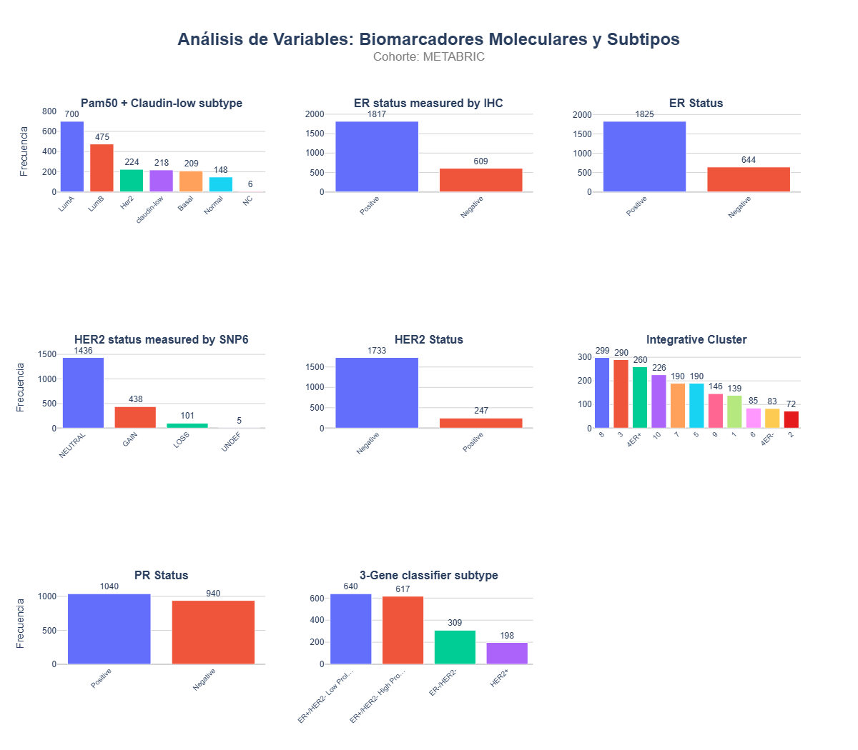

Intervenciones terapéuticas
Existe un marcado desequilibrio en la recepción de quimioterapia (solo 412 pacientes frente a 1.568 que no la recibieron), mientras que la hormonoterapia (1.216) y la radioterapia (1.173) son considerablemente más frecuentes (en consonancia con el estándar de tratamiento para tumores luminales ER+). Además, la tendencia se inclina ligeramente hacia la Mastectomía (1170) frente a la cirugía conservadora (785).
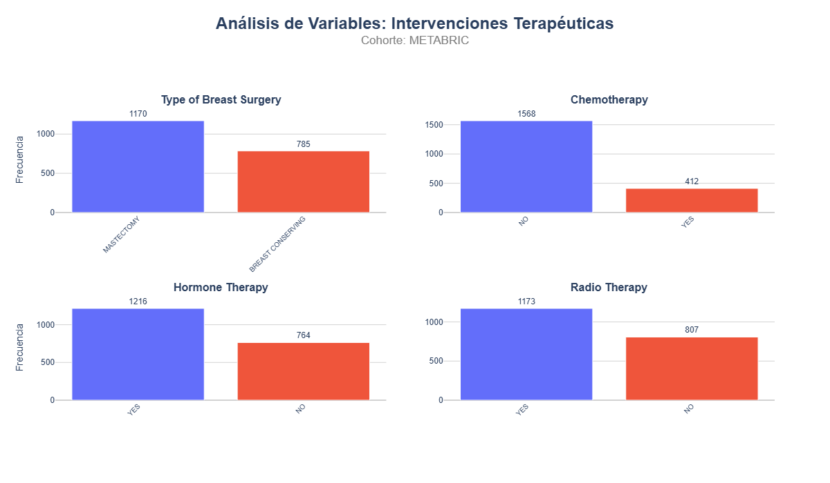

Variables de supervivencia
La distribución del estado vital muestra una tasa de eventos informativa: aproximadamente el 57,7% de las pacientes fallecieron durante el seguimiento. Se observa que la mayor parte de los pacientes no han sufrido una recaída de la enfermedad. La variable Patient’s Vital Status se elimina por no aportar mayor información al evento.
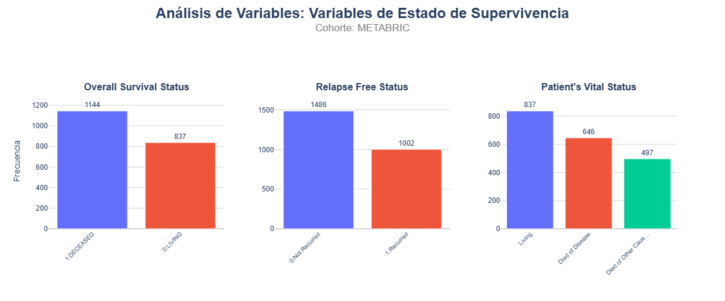

3.4.2 Variables numéricas

A. Demografía.
La variable Age at Diagnosis sigue una distribución aproximadamente gaussiana centrada en 60,4 años (mediana: 61,1), con un rango que abarca desde los 21,9 hasta los 96,3 años. La variable Cohort presenta una distribución discreta multimodal con concentración mayoritaria en las primeras tres cohortes de recogida, lo que motiva su exclusión posterior por su baja relevancia clínica y alta cardinalidad relativa.

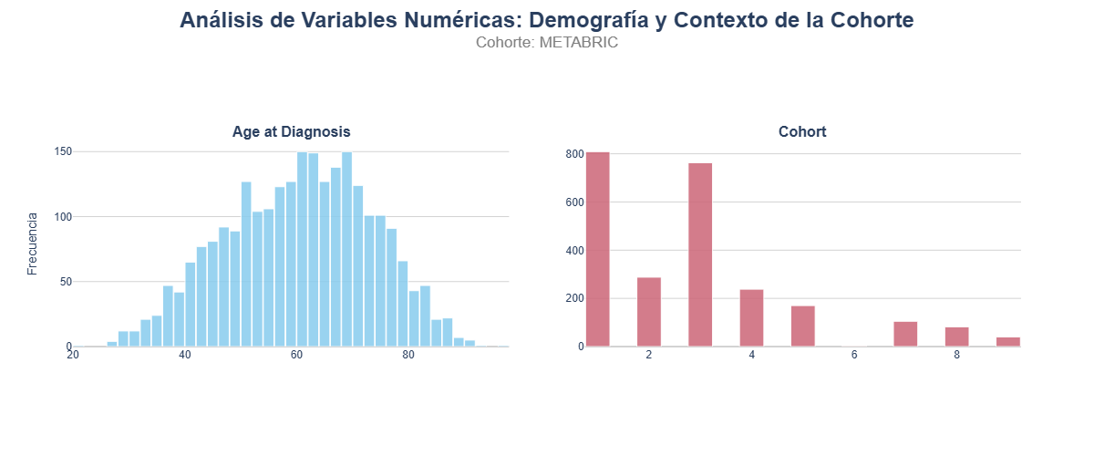

Parámetros clínico-patológicos
Tumor Size presenta una distribución asimétrica positiva con el grueso de los valores entre 10 y 30 mm, pero con una cola larga que alcanza los 182 mm, indicando la presencia de casos de enfermedad muy avanzada. Lymph nodes examined positive muestra un sesgo extremo, donde la mayoría de las pacientes tienen 0 ganglios positivos, aunque existen fenotipos de alta agresividad (> 40). El Nottingham Prognostic Index presenta una distribución multimodal que refleja visualmenteun riesgo predominantemente intermedio-alto en la cohorte.
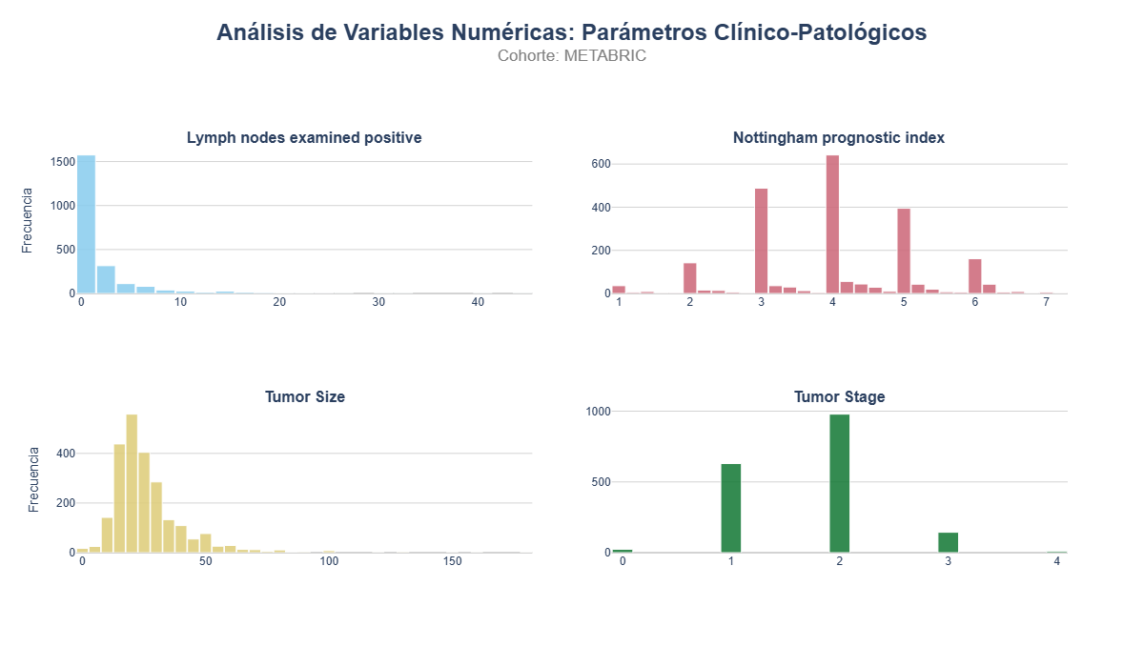

Métricas de agresividad molecular.
Tanto Mutation Count como TMB (nonsynonymous) presentan distribuciones con fuerte concentración cerca de cero, confirmando que el cáncer de mama primario es genómicamente estable en comparación con otros tejidos.
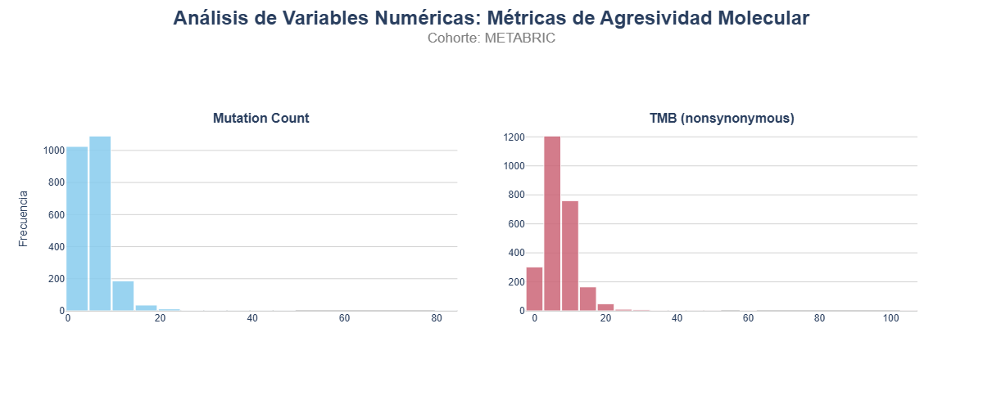

Variables temporales de supervivencia.
Overall Survival (Months) y Relapse Free Status (Months) muestran distribuciones similares con base muy extensa y cola que alcanza los 355 y 389 meses respectivamente, demostrando un seguimiento clínico excepcional de casi 30 años que constituye una de las principales fortalezas de METABRIC para el análisis de supervivencia.
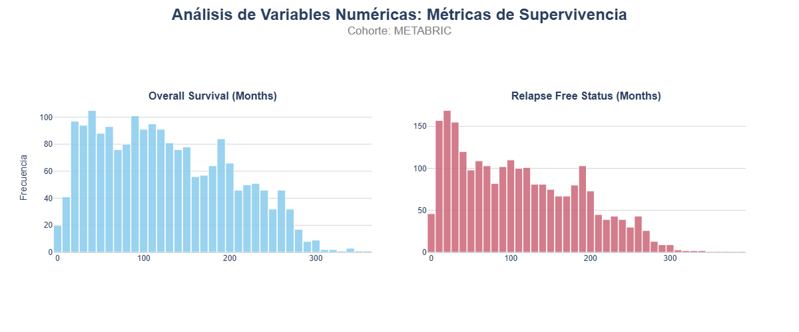

3.4.3 Análisis de correlaciones
El análisis de correlaciones de Pearson entre variables numéricas reveló patrones relevantes para el modelado. En primer lugar, TMB (nonsynonymous) y Mutation Count presentan una correlación perfecta (r = 0,999), confirmando que ambas miden el mismo fenómeno biológico y que una de ellas debe eliminarse para evitar multicolinealidad. En segundo lugar, Overall Survival (Months) y Relapse Free Status (Months) muestran una correlación muy elevada (r = 0,90; los pacientes que tardan más en recaer son, sistemáticamente, los que presentan una mayor supervivencia global), validando la coherencia clínica del dataset pero alertando sobre el riesgo de data leakage si se incluyen ambas como covariables. En tercer lugar, el Nottingham Prognostic Index muestra correlaciones moderadas-altas con el grado histológico (r = 0,70) y el estadio tumoral (r = 0,55), confirmando que integra información ya presente en otras variables. En tercer lugar, existen variables con correlaciones negativas (Tumor stage, Nottingham pronostic index, Tumor size) que confirman que a medida que aumentan, el tiempo de supervivencia tiende a disminuir. Finalmente, Age at Diagnosis presenta correlaciones cercanas a cero con la mayoría de variables moleculares y patológicas, sugiriendo que la agresividad tumoral en METABRIC es en gran medida independiente de la edad al diagnóstico.

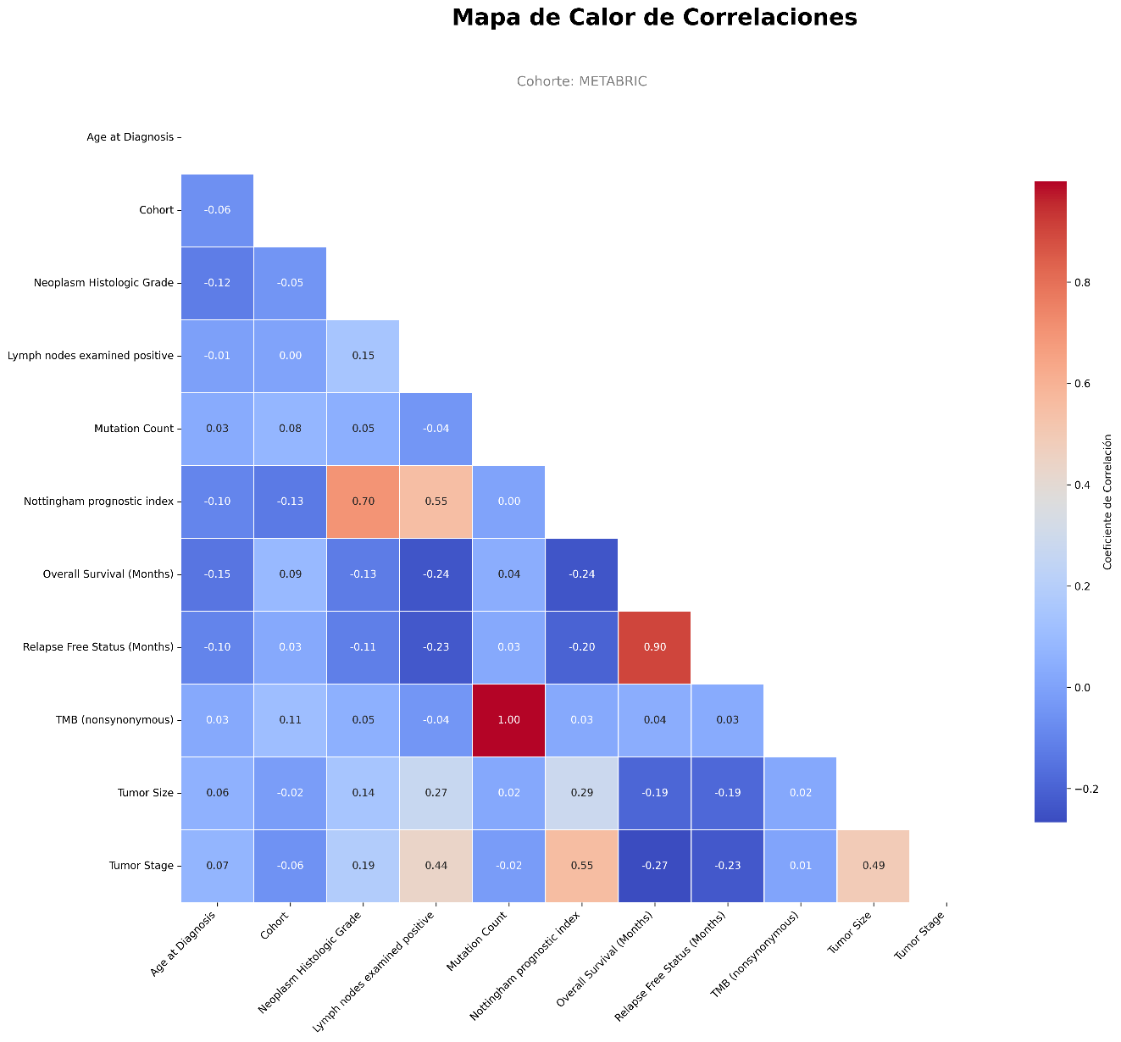

3.5 Preprocesamiento — METABRIC
El preprocesamiento se implementó sobre una copia del DataFrame original para preservar los datos del EDA, siguiendo un pipeline secuencial de siete pasos cuyas decisiones se documentan a continuación.

3.5.1 Eliminación de variables de varianza cero y metadatos irrelevantes
Se eliminaron siete variables: Study ID, Cancer Type, Sample Type, Sex y Number of Samples Per Patient por presentar varianza cero, y Patient ID y Sample ID por ser identificadores únicos sin valor predictivo.

3.5.2 Eliminación de variables redundantes e inadecuadas
Se identificaron y eliminaron variables redundantes detectadas en el análisis de correlaciones. Mutation Count se eliminó en favor de TMB (nonsynonymous). Aunque ambas métricas son equivalentes (r = 0,999), se conservó TMB por tener una menor cantidad de valores nulos y ser el biomarcador de referencia clínica. Oncotree Code y Tumor Other Histologic Subtype se eliminaron por codificar la misma clasificación histológica que Cancer Type Detailed de forma más críptica. Patient's Vital Status se eliminó porque su información queda recogida de forma más estandarizada en Overall Survival Status, que es el indicador binario de referencia en análisis de supervivencia. Las variables ER status measured by IHC y HER2 status measured by SNP6 se eliminaron al ser redundantes y contener un mayor % de valores nulos que ER Status y HER2 Status.
No todas las variables restantes son adecudadas como covariables. Las variables Relapse Free Status y Relapse Free Status (Months) puesto que su inclusión como covariable causaría data leakage directo, así como para evitar la multicolinealidad. Por último, se elimina la variable Cohort por no aportar valor al pronóstico clínico.

3.5.3 Definición y parsing de las variables objetivo
Se definieron las dos variables objetivo requeridas por todos los modelos de supervivencia: duration (tiempo hasta el evento o censura, en meses), mapeada directamente desde Overall Survival (Months); y event (indicador binario booleano), extraída desde el campo Overall Survival Status en formato "1:DECEASED" / "0:LIVING". Se optó por la supervivencia global (muerte por cualquier causa) como endpoint primario por ser el más robusto y estandarizado en oncología.

3.5.4 Eliminación de registros con valores nulos en las variables objetivo
El 21% de los registros (528 pacientes) carecen de información de supervivencia. La imputación del tiempo o del estado del evento equivaldría a fabricar si una paciente falleció o cuándo. Por este motivo, estos registros se eliminaron, resultando en una cohorte analítica de 1.981 pacientes con una tasa de eventos del 57,75% (1.144 fallecidas frente a 837 vivas). Adicionalmente, se eliminaron las columnas originales de supervivencia para evitar data leakage en los modelos.

3.5.5 Corrección de tiempos de supervivencia en cero
Se identificó un registro con tiempo de supervivencia igual a cero (T = 0), problemático para el modelo de Cox ya que sus cálculos internos involucran logaritmos del tiempo. Este valor fue desplazado a un mínimo de 0,001 meses (aproximadamente 43 minutos), preservando el registro sin distorsionar la escala clínica.
El DataFrame resultante quedó de la siguiente forma:
- Dimensiones: 1981 registros y 23 columnas.
- Covariables candidatas (21): Age at Diagnosis, Type of Breast Surgery, Cancer Type Detailed, Cellularity, Chemotherapy, Pam50 + Claudin-low subtype, ER Status, Neoplasm Histologic Grade, HER2 Status, Hormone Therapy, Inferred Menopausal State, Integrative Cluster, Primary Tumor Laterality, Lymph nodes examined positive, Nottingham prognostic index, PR Status, Radio Therapy, 3-Gene classifier subtype, TMB (nonsynonymous), Tumor Size, Tumor Stage.
- Variables objetivo (2): duration, event.

3.5.6 División estratificada en conjuntos de entrenamiento y test
Se aplicó una partición 80/20 con estratificación por el indicador de evento (stratify = y_event.astype(int)) y usando una semilla aleatoria fija (random_state = 42), obteniendo 1.584 registros para entrenamiento (tasa de eventos: 57,77%) y 397 para test (57,68%).

3.5.7 Imputación de valores nulos en covariables
La estrategia de imputación se diferencia según el tipo de variable.
- Para las 7 variables numéricas (Age at Diagnosis, Tumor Size, Lymph nodes examined positive, TMB (nonsynonymous), Nottingham Prognostic Index, Neoplasm Histologic Grade y Tumor Stage) se aplicó imputación por la mediana, por su robustez frente a los outliers detectados en el EDA.
- Para las 14 variables categóricas (Type of Breast Surgery, Cancer Type Detailed, Cellularity, Chemotherapy, Pam50 + Claudin-low subtype, HER2 Status, Hormone Therapy, Inferred Menopausal State, Integrative Cluster, Primary Tumor Laterality, PR Status, Radio Therapy, 3-Gene classifier subtype) se imputó con la categoría explícita "Unknown", preservando la ausencia de información como un estado válido y evitando asumir que el valor modal es correcto cuando el dato falta.
Siguiendo el principio de prevención de data leakage, el SimpleImputer se ajustó exclusivamente sobre el conjunto de entrenamiento y se aplicó mediante transform sobre el conjunto de test.

3.5.9 Tratamiento de outliers en variables numéricas
El EDA evidenció colas largas en Tumor Size (hasta 182 mm), Lymph nodes examined positive (hasta 45) y TMB (nonsynonymous) (hasta 105). Estos valores extremos pueden desestabilizar las estimaciones de los coeficientes en el modelo de Cox y provocar saturación de gradientes durante el entrenamiento de DeepSurv. De modo que se aplicó winsorización al percentil 1-99, recortando los valores extremos al umbral correspondiente sin eliminar registros. Los percentiles se calcularon exclusivamente sobre el conjunto de entrenamiento y se aplicaron sobre ambos conjuntos, resultando en los rangos: Tumor Size [3,83 – 84,17 mm], Lymph nodes examined positive [0 – 18] y Mutation Count [0 – 25,07].

3.5.10 Codificación de variables categóricas
Los modelos Cox, RSF y DeepSurv no procesan variables de tipo texto. Se aplicó One-Hot Encoding (OHE) con drop='first' para eliminar la trampa de la variable dummy y evitar multicolinealidad perfecta, y handle_unknown='ignore' para que categorías no vistas durante el entrenamiento no interrumpan la transformación del conjunto de test. Por último, el encoder se ajustó exclusivamente sobre el conjunto de entrenamiento.
El DataFrame resultado quedó con 69 covariables (7 numéricas originales + 62 columnas OHE derivadas de las 16 variables categóricas).

3.5.11 Escalado de variables numéricas
La necesidad del escalado varía según el modelo. Kaplan-Meier no utiliza covariables y no requiere escalado. Cox puede operar sin escalar, pero el escalado mejora la interpretabilidad de los coeficientes y la convergencia del optimizador cuando las variables operan en rangos muy distintos. RSF es invariante al escalado monótono por su naturaleza basada en árboles, aunque el escalado facilita la comparabilidad en un pipeline unificado. DeepSurv requiere escalado obligatorio: sin normalización, las neuronas de las capas iniciales se saturan y el gradiente desaparece. Finalmente, se aplicó StandardScaler (media = 0, desviación típica = 1) exclusivamente sobre las 7 columnas numéricas originales, ajustado sobre el conjunto de entrenamiento y aplicado sobre ambos conjuntos.

3.5.12 Construcción del structured array para scikit-survival
La librería scikit-survival requiere que la variable objetivo se represente como un numpy structured array con dos campos: event (booleano) y time (float). Se construyeron los arrays y_train y y_test mediante Surv.from_arrays, y los DataFrames de covariables se convirtieron a matrices numpy de tipo float para compatibilidad con DeepSurv y lifelines. Las dimensiones finales del pipeline son: X_train (1.584 × 62), X_test (397 × 62), y_train (1.584,) y y_test (397,).

3.6. Diseño e Implementación de Modelos
Una vez finalizado el preprocesamiento de la cohorte METABRIC y definida la variable objetivo de supervivencia (duration, event), se inicia la fase de modelado. El objetivo de esta sección es implementar de forma progresiva distintos enfoques de análisis de supervivencia, empezando por métodos clásicos e interpretables y avanzando posteriormente hacia modelos multivariantes y no lineales.
El flujo de modelado se estructura en cuatro familias metodológicas:
- Kaplan-Meier (KM): estimación no paramétrica de la supervivencia y comparación univariante de curvas mediante el test log-rank.
- Cox proporcional penalizado: modelo semiparamétrico multivariante para estimar el efecto ajustado de las covariables.
- Random Survival Forest (RSF): modelo de aprendizaje automático capaz de capturar relaciones no lineales e interacciones.
- DeepSurv: arquitectura de aprendizaje profundo basada en la función de pérdida de Cox.
En este primer apartado se desarrolla únicamente el estimador de Kaplan-Meier, que se utilizará como punto de partida descriptivo y como modelo basal de comparación.

3.6.1. Estimador de Kaplan-Meier — No paramétrico

3.6.1.1. Material y métodos
El estimador de Kaplan-Meier es el método no paramétrico estándar para estimar la función de supervivencia:
S(t)=P(T>t)S(t) = P(T > t)S(t)=P(T>t)
donde $S(t)$ representa la probabilidad de que una paciente sobreviva más allá del tiempo $t$. En este trabajo, el evento de interés se define como la muerte por cualquier causa, correspondiente a la variable Overall Survival.
En el presente análisis, Kaplan-Meier cumple tres funciones principales. En primer lugar, permite describir la supervivencia global de la cohorte METABRIC. En segundo lugar, permite comparar curvas de supervivencia entre subgrupos clínicos, moleculares y terapéuticos mediante el test log-rank. Finalmente, se utiliza como modelo basal o marginal para establecer una referencia mínima de rendimiento frente a modelos multivariantes posteriores.
Para realizar comparaciones univariantes, algunas variables continuas se discretizaron en categorías clínicas o cuantiles. Esta transformación se aplicó únicamente para Kaplan-Meier, ya que los modelos posteriores —Cox, RSF y DeepSurv— utilizan las variables originales para preservar su valor predictivo.
Las variables discretizadas fueron:
Variable original | Variable creada | Criterio
Age at Diagnosis | Age Group | Grupos de edad: <40, 40–49, 50–59, 60–69, ≥70
Tumor Stage | Tumor Stage Cat | Estadios 0–4
Neoplasm Histologic Grade | Histologic Grade Cat | G1, G2, G3
Lymph nodes examined positive | Nodal Status | N0, N1, N2, N3
Nottingham prognostic index | NPI Group | Buen, moderado y mal pronóstico
TMB (nonsynonymous) | Mutation Burden | Cuartiles de carga mutacional

La cohorte analizada incluyó 1.981 pacientes con información válida de supervivencia global. De ellas, 1.144 presentaron el evento de muerte y 837 fueron observaciones censuradas, lo que supone una tasa de eventos del 57,7%. El seguimiento osciló entre 0 y 355,2 meses, reflejando el seguimiento prolongado característico de METABRIC.
Para el análisis univariante se aplicó el test log-rank de Mantel-Cox, que contrasta la igualdad de las curvas de supervivencia entre grupos:
H0:S1(t)=S2(t)=⋯=Sk(t)H_0: S_1(t) = S_2(t) = \cdots = S_k(t)H0​:S1​(t)=S2​(t)=⋯=Sk​(t)
Un valor de $p < 0,05$ se consideró indicativo de diferencias estadísticamente significativas entre curvas. Además, Kaplan-Meier se utilizó como modelo de referencia para el cálculo del Integrated Brier Score. En este caso, todos los pacientes reciben la misma curva de supervivencia estimada a partir del conjunto de entrenamiento, lo que permite disponer de una línea base frente a los modelos individualizados.

3.6.1.2. Resultados
La curva Kaplan-Meier global mostró una mediana de supervivencia de 156,3 meses, equivalente a aproximadamente 13 años. Las probabilidades estimadas de supervivencia fueron:
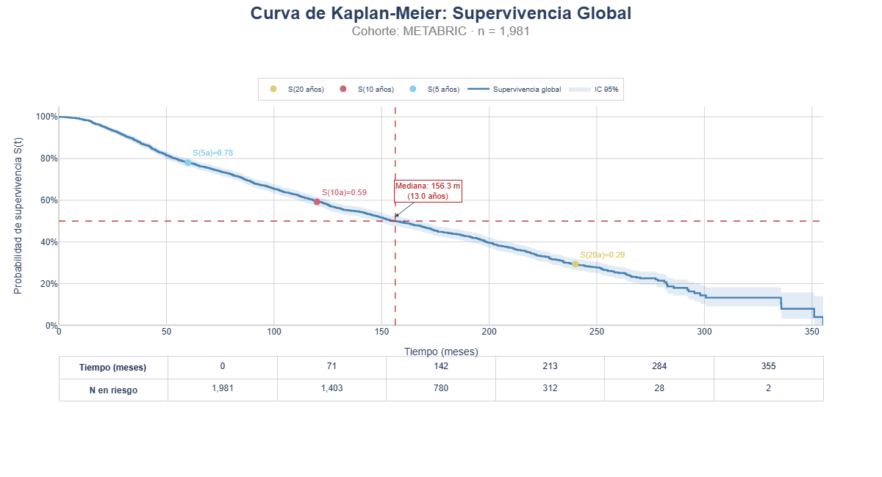

Estos resultados indican una supervivencia prolongada, coherente con una cohorte de cáncer de mama con seguimiento maduro y predominio de subtipos luminales.

A. Análisis exploratorio univariante y visualización
El análisis log-rank mostró diferencias estadísticamente significativas en 16 de las 20 variables evaluadas. Las variables con mayor capacidad de separación univariante fueron:

Perfil Clínico-Demográfico
La variable Age Group evidencia que la supervivencia decae de forma escalonada a medida que avanza la edad al diagnóstico, siendo el grupo de mayores de 70 años el de peor pronóstico con diferencia. Este efecto está íntimamente ligado al `Estado Menopáusico`, donde las pacientes postmenopáusicas muestran peor supervivencia. Por otro lado, la variable Lateralidad del Tumor (mama izquierda vs. derecha) presenta curvas prácticamente superpuestas (p=0.71), confirmando que la localización anatómica simétrica no influye en la biología de la enfermedad ni en el pronóstico.

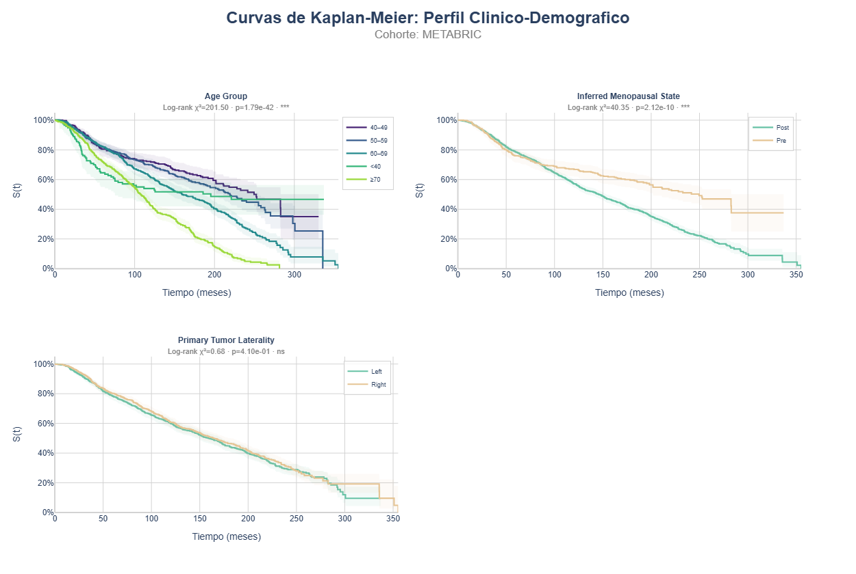

Estadificación y Patología (Carga tumoral)
Las curvas de Estadio Tumoral (TNM), Grado Histológico y Estado Ganglionar (N) se separan de manera casi perfecta y proporcional a lo largo de todo el seguimiento. Un paciente en Estadio 0/1 o sin ganglios afectados (N0) mantiene una probabilidad de supervivencia superior al 80% a los 10 años, mientras que aquellos con 10 o más ganglios afectados (N3) o Grado 3 ven su curva desplomarse drásticamente en los primeros 5 años.

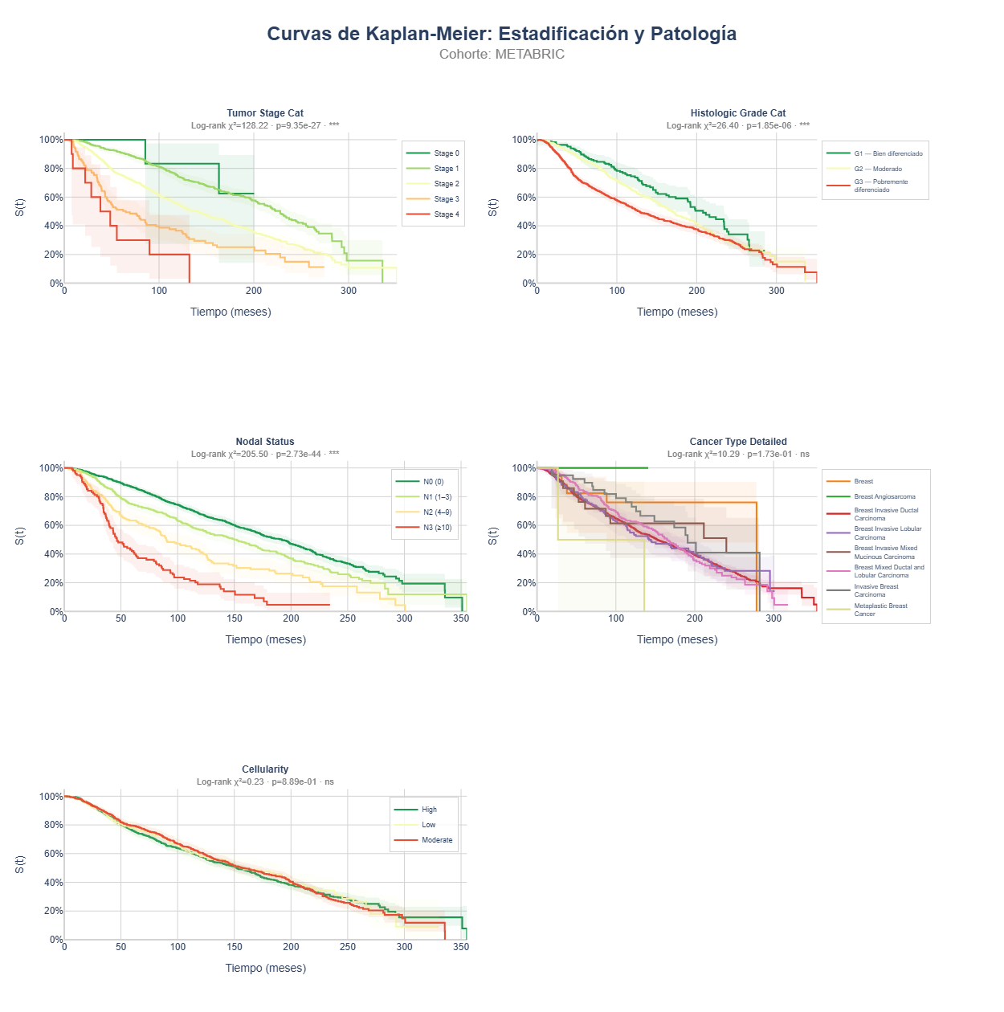

Biomarcadores de Receptor
En las gráficas de ER Status` y `PR Status`, observamos que las pacientes positivas (línea verde) tienen una supervivencia marcadamente *superior* durante los primeros 10-15 años frente a las negativas. Sin embargo, a partir del mes 150-200, las curvas convergen y llegan a cruzarse, indicando que los tumores Luminales (ER+) presentan un riesgo sostenido de recaída y mortalidad a muy largo plazo. Mientras que los tumores negativos tienen una mortalidad muy alta y temprana, pero si superan los primeros años, su riesgo de evento cae drásticamente.

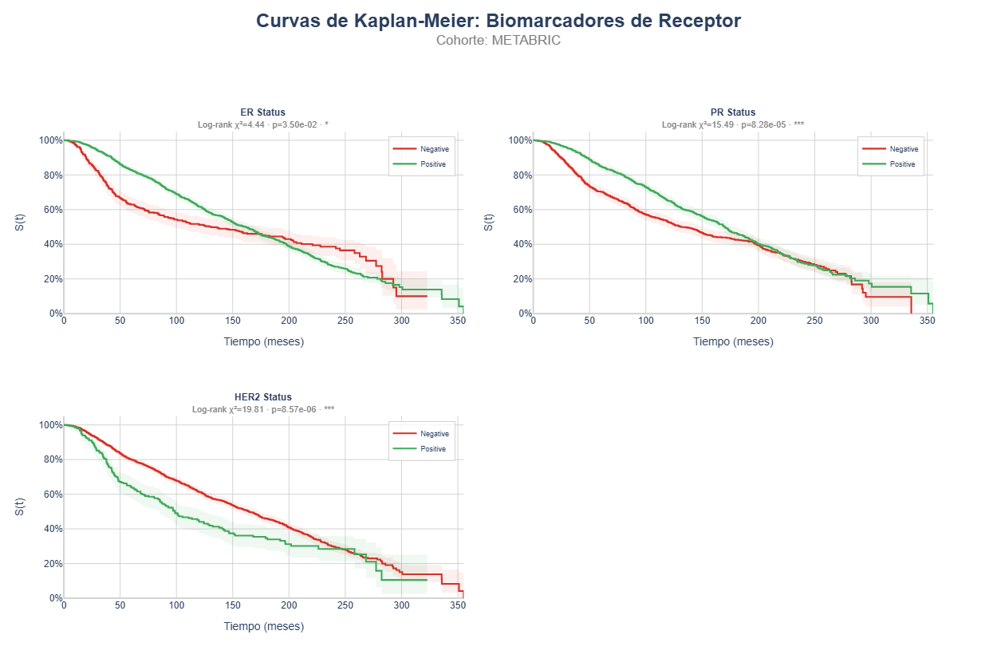

Subtipos Moleculares
Las firmas multigénicas (Pam50, 3-Gene Classifier e Integrative Cluster) logran desgranar la heterogeneidad tumoral con gran precisión. En el gráfico de Pam50, destaca la rápida caída inicial de los subtipos Her2 y Basal, en contraste con la caída más suave y prolongada del subtipo Luminal A. El Integrative Cluster, al dividir la cohorte en 10 subgrupos, genera un abanico que, aunque visualmente denso, resalta la variable agresividad intrínseca del cáncer de mama.
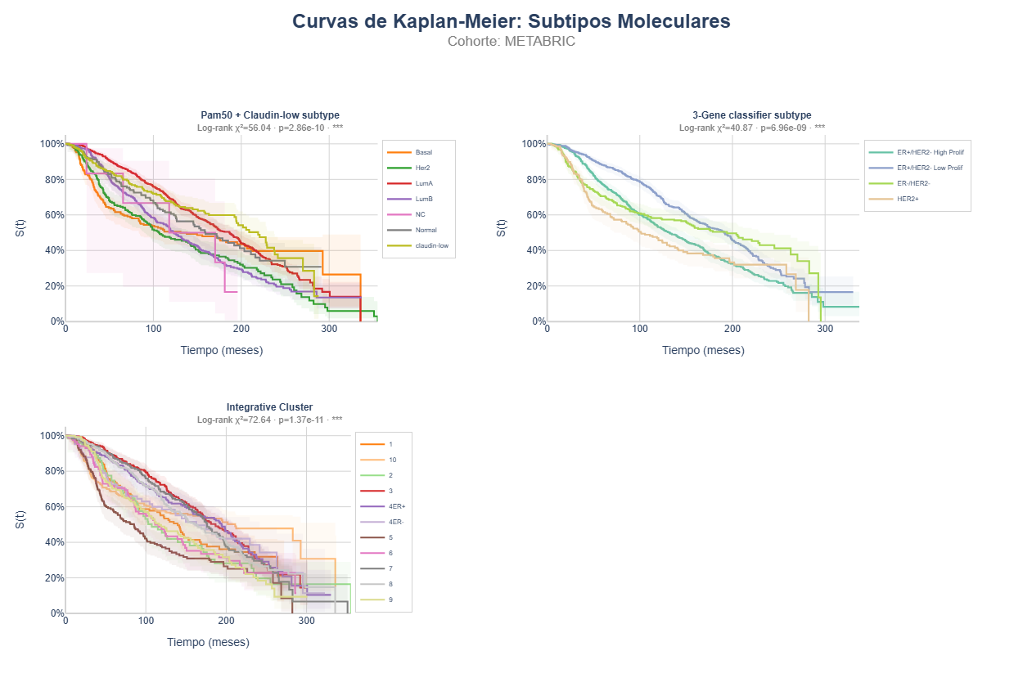

Intervenciones Terapéuticas
Las curvas correspondientes a los tratamientos (Chemotherapy, Hormone Therapy, Radio Therapy y Type of Breast Surgery) ilustran el clásico sesgo de confusión por indicación. A simple vista, las gráficas sugieren, contraintuitivamente, que recibir quimioterapia o someterse a una mastectomía confiere peor supervivencia que no hacerlo o recibir cirugía conservadora. Clínicamente, esto no significa que el tratamiento sea perjudicial, sino que la quimioterapia y la cirugía radical se prescriben precisamente a pacientes que ya presentan tumores más grandes, de mayor grado o con ganglios positivos (peor pronóstico basal).

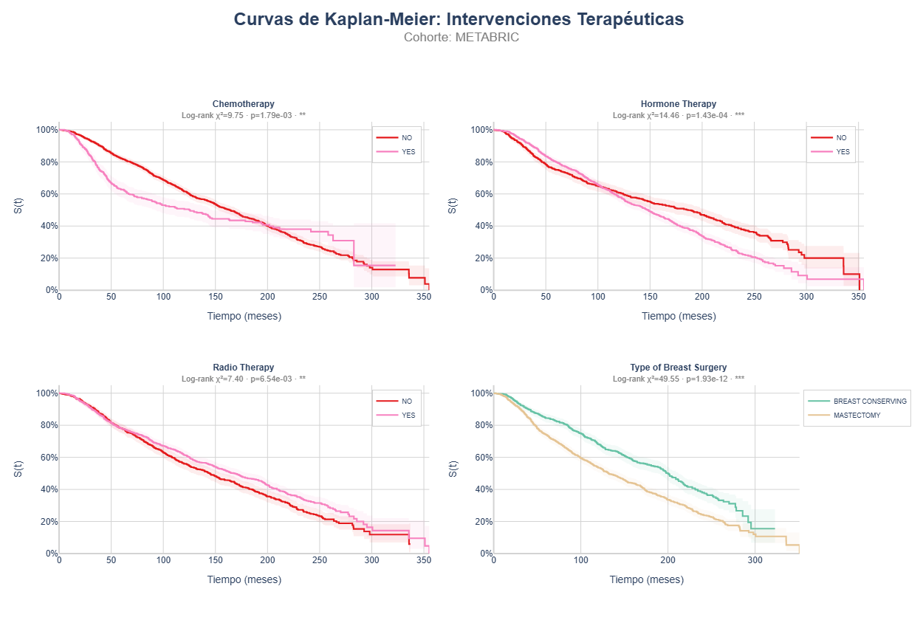

B. Kaplan-Meier como modelo basal para Brier Score
Finalmente, el modelo Kaplan-Meier marginal obtuvo un Integrated Brier Score de 0,2156, que se utiliza como referencia basal. Por tanto, los modelos posteriores deberán obtener un IBS inferior a este valor para demostrar mejora predictiva frente a una estrategia no individualizada.

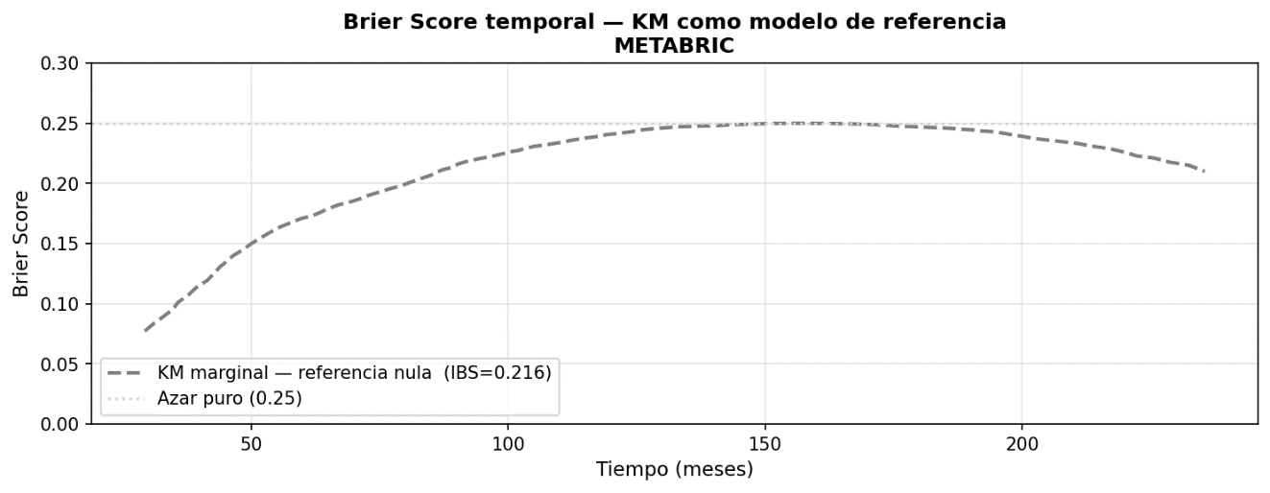

3.6.1.3. Discusión
El análisis Kaplan-Meier confirma que la cohorte METABRIC presenta una estructura adecuada para el estudio de supervivencia. La tasa de eventos del 57,7% y el seguimiento máximo superior a 29 años proporcionan una base sólida para estimar curvas de supervivencia y comparar subgrupos.
La mediana de supervivencia de 156,3 meses y la supervivencia a 5 años del 78% son coherentes con el pronóstico general del cáncer de mama, especialmente en una cohorte con alta representación de tumores luminales. El descenso progresivo de la supervivencia a largo plazo refleja la heterogeneidad clínica y molecular de la enfermedad.
Los resultados del test log-rank muestran que la cohorte contiene una señal pronóstica clara. Las variables con mayor poder discriminativo fueron el estado ganglionar, la edad, el NPI y el estadio tumoral. Estos resultados son clínicamente esperables, ya que la extensión linfática, la carga tumoral y la edad son factores clásicos de mal pronóstico en cáncer de mama.
La significancia de las clasificaciones moleculares, especialmente Pam50 e Integrative Cluster, refuerza la hipótesis central del TFM: la información molecular contribuye a estratificar el riesgo de supervivencia más allá de las variables clínicas tradicionales. Este hallazgo justifica su inclusión en modelos multivariantes posteriores.
Por otro lado, algunas variables no mostraron valor pronóstico univariante. La lateralidad tumoral no presentó diferencias de supervivencia, lo cual es coherente con la ausencia de una base biológica clara que relacione el lado anatómico del tumor con el pronóstico. La carga mutacional discretizada tampoco fue significativa, lo que sugiere que, en cáncer de mama primario, este marcador no discrimina adecuadamente la supervivencia global en ausencia de contexto terapéutico específico como inmunoterapia.
Las variables terapéuticas requieren una interpretación especialmente prudente. Aunque algunas diferencias fueron estadísticamente significativas, no deben interpretarse como efectos causales del tratamiento. La indicación terapéutica depende del estadio, subtipo molecular, tamaño tumoral y otros factores pronósticos. Por tanto, el hecho de que las pacientes tratadas con quimioterapia o cirugía más agresiva presenten peor supervivencia puede reflejar que partían de un peor pronóstico basal.
En conjunto, Kaplan-Meier cumple su función como análisis descriptivo, exploratorio y basal. Permite identificar diferencias relevantes entre subgrupos, confirmar la heterogeneidad pronóstica de METABRIC y establecer un IBS de referencia de 0,2156. Sin embargo, al tratarse de un enfoque univariante, no permite ajustar simultáneamente por covariables ni controlar confusores. Por este motivo, la siguiente etapa del modelado requiere un enfoque multivariante, comenzando con el modelo Cox-LASSO.

3.6.2. Modelo de Riesgos Proporcionales de Cox con penalización LASSO — Semiparamétrico

3.6.2.1. Material y métodos
El modelo de riesgos proporcionales de Cox permite estimar el efecto ajustado de múltiples covariables sobre el riesgo instantáneo de muerte. A diferencia de Kaplan-Meier, que es un método descriptivo y univariante, Cox permite construir un modelo multivariante de riesgo individual.
La función de riesgo se define como:
$$
h(t \mid \mathbf{x}) = h_0(t)\exp(\boldsymbol{\beta}^{\top}\mathbf{x})
$$
donde $h_0(t)$ representa el riesgo basal y $\boldsymbol{\beta}$ el vector de coeficientes. La interpretación se realiza mediante el Hazard Ratio:
$$
HR = \exp(\beta)
$$
Un $HR > 1$ indica mayor riesgo de muerte, mientras que un $HR < 1$ indica menor riesgo relativo.
En este trabajo se utilizó una versión penalizada mediante LASSO, que añade una penalización $L_1$ a la verosimilitud parcial del modelo. Esta regularización reduce el sobreajuste, controla parcialmente la colinealidad y selecciona automáticamente las variables con mayor contribución pronóstica.
El modelo se entrenó a partir de las covariables preprocesadas de METABRIC. Tras el preprocesamiento, el conjunto de entrenamiento contenía 1.584 pacientes y 56 covariables, mientras que el conjunto de test incluyó 397 pacientes.
Antes del ajuste se aplicó un filtrado clínico y estructural. Se excluyeron variables sin señal clara en Kaplan-Meier/log-rank, variables terapéuticas afectadas por confusión por indicación, variables redundantes como el Nottingham prognostic index y algunas dummies Unknown generadas durante la imputación. Además, se evaluó la multicolinealidad mediante VIF y se eliminó ER Status_Positive, al presentar un VIF elevado y ser redundante con los subtipos moleculares.
Tras este proceso, el modelo Cox-LASSO se ajustó sobre 28 covariables candidatas.
La intensidad de la penalización se seleccionó mediante validación cruzada estratificada de 5 folds sobre el conjunto de entrenamiento. El criterio fue maximizar el C-index medio de validación cruzada. El mejor valor obtenido fue:
$$
\alpha^* = 0.002261
$$
con un C-index medio de validación cruzada de 0.679.
El supuesto de riesgos proporcionales se evaluó mediante residuos de Schoenfeld, reajustando un modelo Cox clásico con las variables seleccionadas por LASSO. Finalmente, el rendimiento predictivo se evaluó sobre el conjunto de test mediante C-index e Integrated Brier Score, comparando Cox-LASSO con el modelo Kaplan-Meier marginal.

3.6.2.2. Resultados
Con el valor óptimo de penalización, Cox-LASSO seleccionó 23 variables de las 28 candidatas.
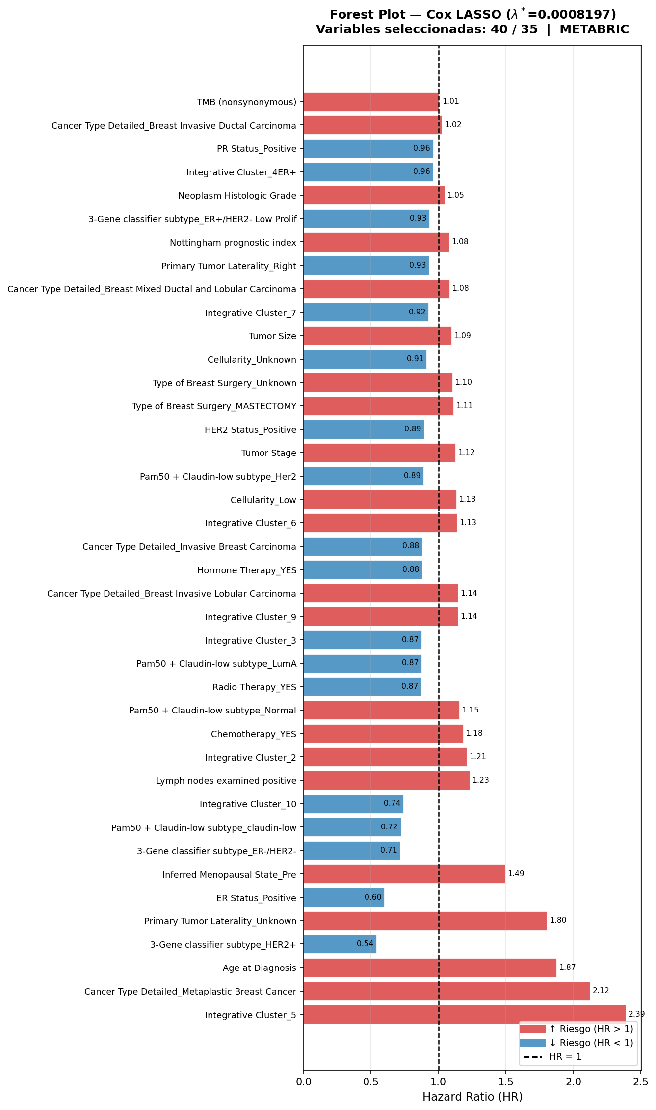
Entre las variables asociadas a mayor riesgo destacaron:
Variable | HR | Interpretación
Integrative Cluster_5 | 1.97 | Subgrupo molecular de peor pronóstico
Age at Diagnosis | 1.77 | Mayor edad aumenta el riesgo
Inferred Menopausal State_Pre | 1.45 | Asociación positiva con el riesgo
Lymph nodes examined positive | 1.27 | Mayor afectación ganglionar implica peor pronóstico
Tumor Stage | 1.15 | Estadios más avanzados aumentan el riesgo
Tumor Size | 1.11 | Tumores mayores se asocian a peor supervivencia
Neoplasm Histologic Grade | 1.09 | Mayor grado histológico implica mayor agresividad
Entre las variables con efecto protector relativo destacaron:
Variable | HR | Interpretación
Pam50_LumA | 0.81 | Subtipo Luminal A asociado a mejor pronóstico
PR Status_Positive | 0.90 | Fenotipo hormonal favorable
Pam50_LumB | 0.91 | Menor riesgo relativo frente a la categoría de referencia
Integrative Cluster_3 | 0.91 | Subgrupo molecular de mejor pronóstico relativo
La mayoría de covariables cumplió razonablemente el supuesto de riesgos proporcionales. Sin embargo, cuatro variables mostraron evidencia de no proporcionalidad temporal:
Variable | p-valor
Age at Diagnosis | 0.000030
Tumor Stage | 0.002864
Integrative Cluster_10 | 0.003450
Pam50_claudin-low | 0.032214
El rendimiento predictivo del modelo fue el siguiente:
Métrica | Resultado
C-index train | 0.686
C-index test | 0.676
Diferencia train-test | 0.010
IBS Kaplan-Meier marginal | 0.218
IBS Cox-LASSO | 0.186
Mejora absoluta IBS | 0.031
Mejora relativa IBS | 14.4%
El C-index test de 0.676 indica una capacidad discriminativa moderada. La diferencia entre entrenamiento y test fue reducida, lo que sugiere ausencia de sobreajuste relevante. Además, Cox-LASSO mejoró claramente al Kaplan-Meier marginal, reduciendo el IBS de 0.218 a 0.186.

3.6.2.3. Discusión — Cox-LASSO
El modelo Cox-LASSO constituye el primer modelo multivariante interpretable del estudio. Sus resultados muestran que las covariables clínicas y moleculares aportan valor predictivo real frente a una estrategia no individualizada como Kaplan-Meier marginal.
Desde el punto de vista clínico, el modelo recupera factores pronósticos clásicos del cáncer de mama. La edad al diagnóstico, la afectación ganglionar, el estadio tumoral, el tamaño del tumor y el grado histológico aparecen asociados a mayor riesgo de muerte. Este patrón es coherente con la evolución esperada de la enfermedad: tumores más avanzados, de mayor tamaño, con mayor afectación ganglionar y mayor agresividad histológica presentan peor supervivencia.
Además, el modelo selecciona variables moleculares relevantes, especialmente Integrative Cluster_5 y subtipos PAM50. Esto refuerza la hipótesis central del TFM: la información molecular puede aportar valor pronóstico adicional más allá de las variables clínicas tradicionales. En particular, el subtipo Pam50_LumA aparece asociado a menor riesgo, lo que concuerda con su perfil biológico menos agresivo y su mejor pronóstico relativo.
El rendimiento predictivo fue moderado pero consistente. El C-index en test de 0.676 indica que el modelo ordena correctamente el riesgo en una proporción razonable de pares comparables. La diferencia mínima entre train y test muestra que la penalización LASSO controla adecuadamente el sobreajuste. Asimismo, la mejora del IBS frente a Kaplan-Meier confirma que el modelo proporciona predicciones temporales más precisas al incorporar covariables individuales.
No obstante, Cox-LASSO presenta limitaciones importantes. La primera es su carácter lineal: el modelo asume que el efecto de cada covariable se combina de forma aditiva en el log-riesgo. Esto puede ser insuficiente para capturar interacciones complejas entre biomarcadores, subtipos moleculares y variables clínicas. La segunda limitación es el supuesto de riesgos proporcionales. Aunque la mayoría de variables lo cumple razonablemente, cuatro covariables muestran evidencia de no proporcionalidad temporal. Por tanto, sus Hazard Ratios deben interpretarse como efectos promedio durante el seguimiento, no como efectos constantes en todos los tiempos.
En conjunto, Cox-LASSO ofrece un buen equilibrio entre interpretabilidad y rendimiento. Es útil como modelo multivariante de referencia, mejora la línea base Kaplan-Meier y selecciona predictores clínicamente plausibles. Sin embargo, sus limitaciones justifican avanzar hacia modelos más flexibles, como Random Survival Forest y DeepSurv, capaces de capturar no linealidades, interacciones y posibles cambios temporales en el riesgo.

J. Respuesta a la pregunta de investigación — Cox-LASSO
¿Aporta un modelo Cox penalizado con LASSO valor predictivo e interpretativo para estimar la supervivencia global individual en la cohorte METABRIC?
Sí. El Cox-LASSO aporta valor predictivo e interpretativo frente al análisis Kaplan-Meier marginal.
Desde el punto de vista predictivo, el modelo alcanza un C-index en test de 0,676, lo que indica una capacidad moderada para ordenar correctamente a las pacientes según su riesgo de muerte. Además, obtiene un Integrated Brier Score de 0,1863, mejorando claramente al Kaplan-Meier marginal, cuyo IBS fue de 0,2177. Esta mejora absoluta de 0,0314 equivale a una reducción relativa aproximada del 14,4% en el error de predicción temporal.
Desde el punto de vista interpretativo, el modelo selecciona variables coherentes con la biología y la práctica clínica del cáncer de mama: edad al diagnóstico, afectación ganglionar, estadio tumoral, tamaño del tumor, grado histológico, positividad de PR y subtipos moleculares como PAM50 e Integrative Cluster. Esto confirma que el modelo no solo mejora la predicción, sino que también recupera factores pronósticos clínicamente plausibles.
No obstante, el test de Schoenfeld evidencia que algunas covariables violan parcialmente el supuesto de riesgos proporcionales. Por tanto, los HR asociados a estas variables deben interpretarse como efectos promedio durante el seguimiento y no como efectos constantes en todos los instantes temporales.
En conclusión, el Cox-LASSO constituye un modelo multivariante robusto, interpretable y superior al Kaplan-Meier marginal como herramienta de predicción individualizada en METABRIC. Sin embargo, sus limitaciones metodológicas justifican la comparación posterior con modelos más flexibles, como Random Survival Forest y DeepSurv, para evaluar si la captura de no linealidades, interacciones y efectos temporales permite mejorar el rendimiento pronóstico.

3.6.3. Random Survival Forest — Modelo no paramétrico basado en árboles

3.6.3.1. Material y métodos
Tras Cox-LASSO se implementó un Random Survival Forest para evaluar un enfoque no paramétrico y no lineal en la predicción de supervivencia en METABRIC. Este modelo resulta adecuado porque no exige una relación lineal entre covariables y riesgo, ni depende del supuesto de riesgos proporcionales.
El RSF construye múltiples árboles de supervivencia mediante remuestreo bootstrap y selección aleatoria de covariables en cada nodo. Las divisiones se realizan con criterios basados en log-rank, buscando separar pacientes con diferente supervivencia. En los nodos terminales se estima la función de riesgo acumulado mediante Nelson-Aalen:
$$
\hat{H}{\ell}(t) = \sum{t_k \leq t} \frac{d_{\ell,k}}{n_{\ell,k}}
$$
La predicción final se obtiene promediando las funciones de riesgo acumulado de todos los árboles:
$$
\hat{H}(t \mid \mathbf{x}) =
\frac{1}{B}
\sum_{b=1}^{B}
\hat{H}_{\ell_b(\mathbf{x})}(t)
$$
y la supervivencia individual se calcula como:
$$
\hat{S}(t \mid \mathbf{x}) = \exp[-\hat{H}(t \mid \mathbf{x})]
$$
El modelo se entrenó con las covariables preprocesadas completas, ya que el propio RSF realiza una selección implícita de variables durante la construcción de los árboles. Los hiperparámetros se optimizaron mediante Grid Search con validación cruzada estratificada de 5 folds, seleccionando la configuración con mayor C-index medio.
La mejor configuración fue:
Hiperparámetro | Valor óptimo
n_estimators | 500
max_features | log2
min_samples_split | 10
max_depth | None

3.6.3.2. Resultados
La búsqueda en rejilla seleccionó un bosque de 500 árboles, con max_features = log2, min_samples_split = 10 y árboles sin profundidad máxima. Esta configuración obtuvo un rendimiento medio en validación cruzada de:
$$
C\text{-index}_{CV} = 0.6936 \pm 0.0163
$$
El modelo final, entrenado sobre todo el conjunto de entrenamiento, alcanzó un C-index out-of-bag de 0,6891, lo que indica una estimación interna de rendimiento cercana a la obtenida en validación cruzada.
En el conjunto de test, el RSF obtuvo un C-index de 0,706, mostrando una capacidad discriminativa moderada para ordenar a las pacientes según su riesgo estimado de muerte. El rendimiento en entrenamiento fue superior, con un C-index de 0,817, dando lugar a una diferencia train-test de 0,111. Este patrón sugiere cierto grado de sobreajuste, aunque el rendimiento OOB y la validación cruzada indican que el modelo conserva capacidad predictiva fuera del conjunto de entrenamiento.
Los resultados principales fueron:
Métrica | Resultado
C-index OOB | 0.689
C-index train | 0.817
C-index test | 0.706
Diferencia train-test | 0.111
IBS RSF | 0,1796
IBS CV | 0.1808 ± 0.0061
El Integrated Brier Score del RSF fue de 0,1796, lo que indica un error de predicción temporal moderado. En la validación cruzada final, el IBS medio fue de 0,1808 ± 0,0061, mostrando una variabilidad reducida entre folds. En conjunto, los resultados reflejan un modelo estable en validación interna, con buena capacidad discriminativa, aunque con señales de sobreajuste al comparar entrenamiento y test.

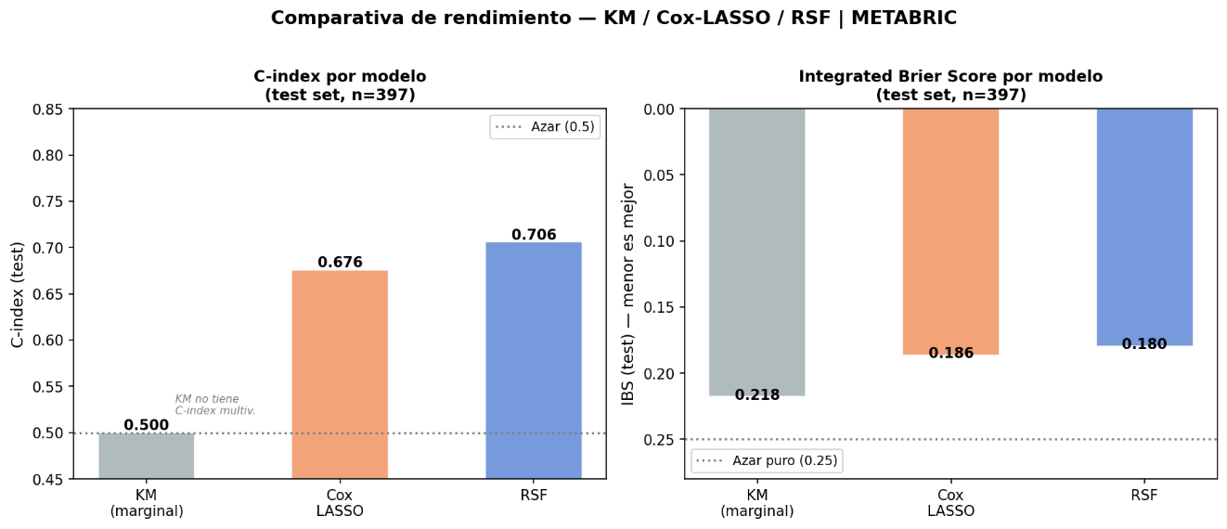

La aplicación del modelo RSF sobre el conjunto de test de METABRIC (n=397) generó scores de riesgo individuales en el rango [85.5, 1037.2], con una mediana de 376.4 y un rango intercuartílico de [271.8, 547.1]. La distribución de los scores presenta una asimetría positiva característica, con la mayoría de pacientes concentrados en valores bajos-moderados (200–400) y una cola derecha que representa los casos de peor pronóstico estimado.La división de la cohorte en dos grupos mediante la mediana del score produjo grupos con separación casi completa: el grupo de bajo riesgo presentó una mediana de score de aproximadamente 260 con un rango intercuartílico estrecho [200–290], mientras que el grupo de alto riesgo mostró una mediana de aproximadamente 570 con mayor dispersión [450–670] y valores extremos superiores a 1000. La ausencia de solapamiento entre las cajas de ambos grupos indica que el modelo asigna scores cualitativamente distintos a pacientes con diferente pronóstico, y no simplemente una separación estadística artificial derivada del punto de corte.

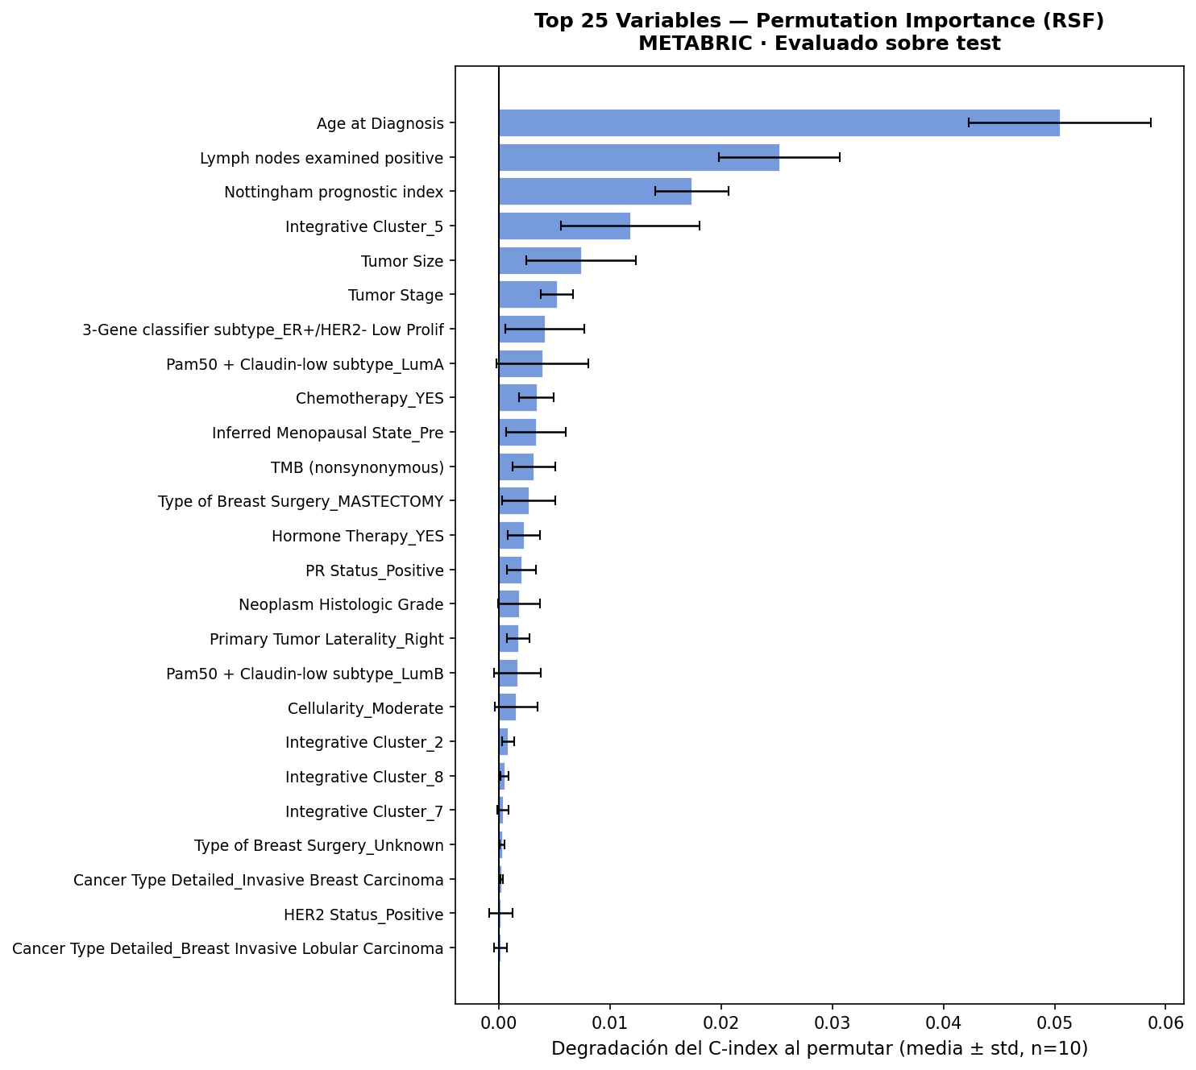

3.6.3.3. Discusión — Random Survival Forest
El Random Survival Forest mostró un rendimiento predictivo sólido en la cohorte METABRIC. Su C-index en test de 0,706 indica que el modelo fue capaz de ordenar correctamente el riesgo individual de las pacientes con una capacidad discriminativa moderada. Además, el IBS de 0,1796 refleja una predicción temporal de supervivencia razonablemente precisa.
En comparación con Kaplan-Meier y Cox-LASSO, el RSF mejora el rendimiento global. La mejora frente a Kaplan-Meier indica que incorporar covariables individuales aporta valor frente a una estrategia marginal no individualizada. La mejora respecto a Cox-LASSO sugiere que parte de la señal pronóstica de METABRIC puede estar asociada a relaciones no lineales o interacciones entre variables clínicas, patológicas y moleculares que un modelo semi-paramétrico no captura completamente.
La interpretación de la importancia por permutación revela que la edad al diagnóstico (0.050), los ganglios positivos (0.025) y el índice pronóstico de Nottingham (0.017) son los pilares del modelo, mostrando una señal potente y coherente con los análisis previos de Cox-LASSO y Kaplan-Meier. Existe un segundo bloque de variables con contribución moderada pero inestable, donde factores como el tamaño tumoral y los tratamientos recibidos aportan valor pronóstico junto a datos genómicos como la carga mutacional. Mientras que las categorías poco frecuentes o desconocidas no aportan variabilidad significativa al modelo, resulta llamativo un cuarto bloque con importancias negativas en subtipos como claudin-low o HER2+, lo que sugiere que estas variables introducen ruido estadístico debido a su correlación con predictores más informativos que ya capturan la señal de supervivencia.
La principal ventaja metodológica del RSF es que no requiere asumir proporcionalidad de riesgos y puede modelar estructuras complejas de forma automática. Esto resulta especialmente útil en cáncer de mama, donde el pronóstico puede depender de la interacción entre edad, estadio tumoral, afectación ganglionar, grado histológico y subtipo molecular.
No obstante, el modelo también presenta limitaciones. La diferencia entre el rendimiento en entrenamiento y test sugiere cierto grado de sobreajuste, habitual en modelos basados en árboles profundos. Además, su interpretabilidad directa es menor que la de Cox-LASSO, ya que no proporciona Hazard Ratios fácilmente interpretables. Por ello, sus resultados deben complementarse con análisis de importancia de variables y validación externa.
En conjunto, el RSF confirma que el uso de modelos no lineales puede mejorar la predicción individualizada de supervivencia en METABRIC y justifica la evaluación posterior de modelos más flexibles como DeepSurv.

K. Respuesta a la pregunta de investigación — Random Survival Forest
¿Aporta el Random Survival Forest una mejora predictiva frente a Kaplan-Meier y Cox-LASSO en METABRIC?
Sí. El Random Survival Forest aporta una mejora predictiva frente a los modelos anteriores. El modelo alcanzó un C-index test de 0,706 y un IBS de 0,1796, mostrando el mejor rendimiento global hasta esta fase del análisis.
Esta mejora sugiere que el RSF captura mejor la complejidad pronóstica de METABRIC, probablemente gracias a su capacidad para modelar relaciones no lineales e interacciones entre variables clínicas, patológicas y moleculares. Sin embargo, el posible sobreajuste y su menor interpretabilidad obligan a interpretar los resultados con cautela y a complementarlos con análisis adicionales de importancia de variables.
El Integrated Brier Score también favoreció al RSF. El modelo redujo el IBS hasta 0,1796, frente a 0,2177 del Kaplan-Meier marginal y 0,1863 del Cox-LASSO. Esto implica una mejora relativa del 17,5% frente al modelo basal no individualizado y del 3,6% frente al modelo Cox penalizado. Aunque la ganancia respecto a Cox-LASSO es moderada, resulta relevante porque se obtiene mediante un modelo capaz de relajar el supuesto de proporcionalidad y capturar no linealidades.
La validación cruzada refuerza esta interpretación. El C-index medio de 0,6936 ± 0,0163 y el IBS medio de 0,1808 ± 0,0061 muestran que el rendimiento del RSF fue estable entre particiones. Además, el C-index OOB de 0,6891 fue cercano al rendimiento observado en validación cruzada, lo que aporta una estimación interna coherente del comportamiento del modelo.
No obstante, el RSF también presenta limitaciones. La diferencia entre el C-index de entrenamiento y test fue de 0,111, lo que indica cierto grado de sobreajuste. Este comportamiento es habitual en modelos basados en árboles profundos, especialmente cuando se permite que los árboles crezcan sin una profundidad máxima predefinida. Aunque el uso de bootstrap, aleatorización de variables y agregación de múltiples árboles reduce la varianza, no elimina completamente la tendencia del modelo a ajustarse de forma muy precisa al conjunto de entrenamiento.
Otra limitación importante es la menor interpretabilidad directa frente a Cox-LASSO. Mientras que Cox proporciona coeficientes y Hazard Ratios fácilmente interpretables, el RSF genera predicciones a partir de la agregación de muchos árboles, lo que dificulta atribuir un efecto marginal simple a cada covariable. No obstante, esta limitación puede mitigarse mediante análisis de importancia de variables, como la importancia por permutación, que permite identificar qué predictores contribuyen más al rendimiento del modelo.
Desde el punto de vista metodológico, el RSF ocupa una posición intermedia entre Cox-LASSO y DeepSurv. Por un lado, es más flexible que Cox porque no exige linealidad ni proporcionalidad de riesgos. Por otro lado, mantiene una estructura relativamente interpretable en comparación con modelos de aprendizaje profundo, especialmente si se complementa con análisis de importancia de variables y curvas de supervivencia individual.
En conjunto, los resultados indican que el Random Survival Forest mejora la predicción individual de supervivencia en METABRIC respecto a Kaplan-Meier y Cox-LASSO. La mejora no es extrema, pero sí consistente en las métricas principales. Esto sugiere que la cohorte contiene patrones pronósticos no lineales o interacciones que los modelos semiparamétricos no capturan completamente.

3.6.4. DeepSurv — Red neuronal profunda para análisis de supervivencia

3.6.4.1. Material y métodos
Tras Kaplan-Meier, Cox-LASSO y Random Survival Forest, se implementó DeepSurv para evaluar si una red neuronal profunda basada en la función de pérdida de Cox podía mejorar la predicción individualizada de supervivencia en METABRIC. DeepSurv mantiene la estructura del modelo de Cox, pero sustituye el predictor lineal por una red neuronal no lineal.
En el modelo de Cox clásico:
$$
h(t \mid \mathbf{x}_i)=h_0(t)\exp(\boldsymbol{\beta}^{\top}\mathbf{x}_i)
$$
DeepSurv reemplaza (\boldsymbol{\beta}^{\top}\mathbf{x}_i) por una función aprendida por la red, (\phi(\mathbf{x}_i;\boldsymbol{\theta})):
$$
h(t \mid \mathbf{x}_i)=h_0(t)\exp(\phi(\mathbf{x}_i;\boldsymbol{\theta}))
$$
El modelo se entrenó minimizando la log-verosimilitud parcial negativa de Cox:
$$
\mathcal{L}(\boldsymbol{\theta}) =
-\frac{1}{|\mathcal{D}|}
\sum_{i \in \mathcal{D}}
\left[
\phi(\mathbf{x}_i;\boldsymbol{\theta})
\log
\sum_{j \in \mathcal{R}(t_i)}
\exp(\phi(\mathbf{x}_j;\boldsymbol{\theta}))
\right]
$$
Las covariables se utilizaron tras el preprocesamiento general, convirtiendo las matrices a formato float32 para su uso en PyTorch. La red se implementó como un MLP completamente conectado con activación ReLU, batch normalization, dropout y una salida lineal que representa el log-riesgo individual.
La función de supervivencia individual se estimó combinando el log-riesgo predicho con el estimador de Breslow del riesgo basal:
$$
\hat{S}(t \mid \mathbf{x}_i)
\exp
\left[
-\hat{H}_0(t)
\exp(\phi(\mathbf{x}_i;\boldsymbol{\theta}))
\right]
$$
Los hiperparámetros se optimizaron mediante Grid Search con validación cruzada estratificada de 5 folds, seleccionando la configuración con mayor C-index medio.
La mejor configuración fue:
Hiperparámetro | Valor óptimo
Arquitectura | [64, 64]
Dropout | 0.1
Learning rate | 0.01
Batch size | 256
Batch normalization | Sí
Early stopping | Sí

3.6.4.2. Resultados
La mejor arquitectura fue una red con dos capas ocultas de 64 neuronas, dropout de 0,1, learning rate de 0,01 y batch size de 256. Esta configuración obtuvo en validación cruzada:
$$
C\text{-index}_{CV} = 0.6925 \pm 0.0162
$$
El modelo final se entrenó sobre todo el conjunto de entrenamiento. El early stopping detuvo el entrenamiento tras 17 épocas. La pérdida de validación mínima se alcanzó en la época 1, lo que indica que la red aprendió rápidamente la señal pronóstica principal, aunque posteriormente comenzó a mostrar signos de sobreajuste.
Los resultados principales fueron:
Métrica | Resultado
C-index train | 0.7145
C-index test | 0.6877
Diferencia train-test | 0.0268
IBS DeepSurv | 0.1863
C-index CV | 0.6925 ± 0.0162
IBS CV | 0.1811 ± 0.0071
DeepSurv alcanzó un C-index en test de 0,6877, mostrando una capacidad discriminativa moderada. Este valor fue superior al de Cox-LASSO, pero inferior al del Random Survival Forest. La diferencia train-test fue reducida, lo que sugiere que el uso de dropout, batch normalization y early stopping ayudó a controlar el sobreajuste.
En cuanto al Integrated Brier Score, DeepSurv obtuvo un IBS de 0,1863. Este resultado mejora claramente al Kaplan-Meier marginal, pero es prácticamente igual al Cox-LASSO y peor que el RSF.
La comparación global fue:
Modelo | C-index test | IBS test
Kaplan-Meier | — | 0.2177
Cox-LASSO | 0.6761 | 0.1863
RSF | 0.7060 | 0.1796
DeepSurv | 0.6877 | 0.1863
El score de riesgo generado por DeepSurv correspondió al log-riesgo predicho por la red. En el conjunto de test, los valores oscilaron entre -1,199 y 1,861, con mediana de -0,118. La división por la mediana permitió separar a las pacientes en grupos de alto y bajo riesgo.
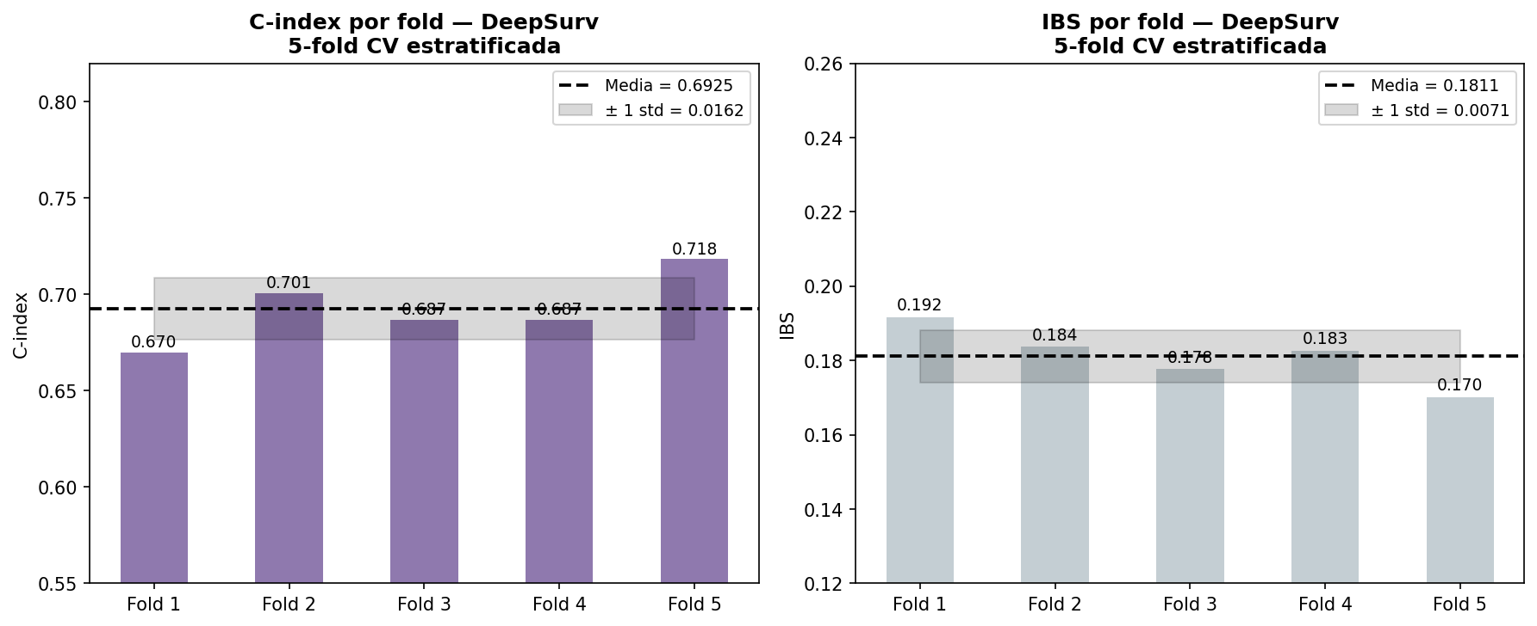

La estratificación fue estadísticamente significativa:
Estratificación | p-valor
Alto vs. bajo riesgo | (1.00 \times 10^{-15})
Cuartiles de riesgo | (2.03 \times 10^{-22})
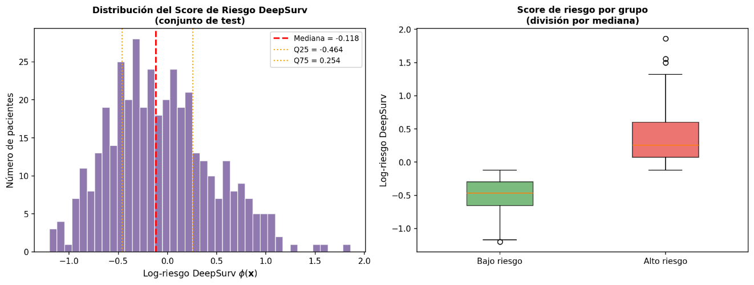
Las curvas Kaplan-Meier mostraron una separación clara entre los grupos de riesgo, especialmente al dividir a las pacientes por cuartiles. Esto confirma que el score de DeepSurv tiene valor pronóstico.

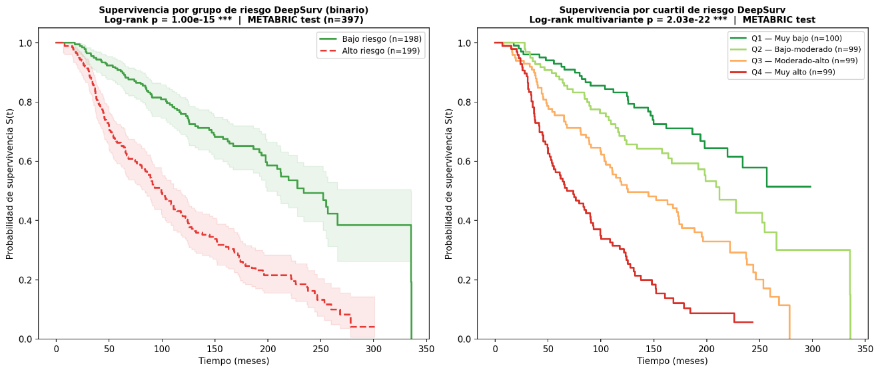
Para interpretar el modelo se aplicaron valores SHAP sobre 200 pacientes del conjunto de test. Las variables más importantes fueron:
| Rango | Variable | (|SHAP|) medio |
|---:|---|---:|
| 1 | Age at Diagnosis | 0.2067 |
| 2 | Lymph nodes examined positive | 0.0908 |
| 3 | Nottingham prognostic index | 0.0875 |
| 4 | Pam50 + Claudin-low subtype_LumA | 0.0838 |
| 5 | Tumor Stage | 0.0798 |
La edad al diagnóstico fue la variable más influyente, seguida de variables relacionadas con carga tumoral y pronóstico anatomopatológico. También aparecieron variables moleculares como el subtipo LumA, lo que indica que DeepSurv integró información clínica y molecular.

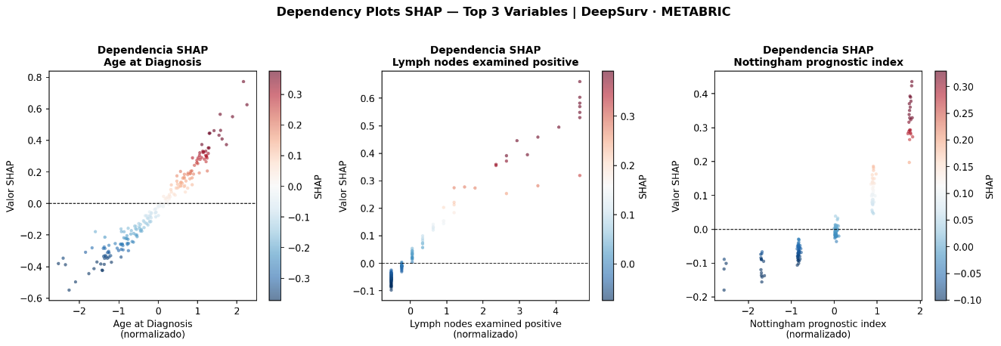

3.6.4.3. Discusión — DeepSurv
DeepSurv mostró un rendimiento predictivo competitivo en METABRIC. Su C-index test de 0,6877 indica una capacidad moderada para ordenar a las pacientes según su riesgo de muerte. En comparación con Cox-LASSO, el modelo mejora la discriminación, lo que sugiere que la red neuronal captura relaciones no lineales que el modelo lineal penalizado no representa completamente.
Sin embargo, esta mejora fue limitada. Aunque DeepSurv superó a Cox-LASSO en C-index, obtuvo el mismo IBS, por lo que no mejoró la calibración temporal de las curvas de supervivencia. Además, el RSF mantuvo el mejor rendimiento global, con mayor C-index y menor IBS.
La diferencia entre entrenamiento y test fue de 0,0268, bastante menor que la observada en el RSF. Esto indica que DeepSurv presentó un sobreajuste más controlado, probablemente gracias a la regularización mediante dropout, batch normalization y early stopping.
Los valores SHAP mostraron que el modelo se apoya en variables clínicamente coherentes. La edad, los ganglios positivos, el índice pronóstico de Nottingham, el estadio tumoral y el subtipo LumA fueron los principales predictores. Estos resultados son consistentes con Cox-LASSO y RSF, reforzando la importancia de la edad, la carga tumoral y la biología molecular como determinantes del pronóstico en cáncer de mama.
La principal ventaja de DeepSurv es su flexibilidad para modelar relaciones no lineales e interacciones complejas. Además, puede generar curvas de supervivencia individualizadas y es fácilmente ampliable a datos de alta dimensionalidad, como expresión génica o datos multiómicos.
No obstante, DeepSurv también presenta limitaciones. Su interpretabilidad directa es menor que la de Cox-LASSO, por lo que requiere métodos post-hoc como SHAP. Además, aunque el efecto de las covariables puede ser no lineal, el modelo mantiene el supuesto de proporcionalidad de riesgos. Por último, el tamaño muestral de METABRIC puede no ser suficiente para que una red neuronal profunda supere claramente a modelos tabulares robustos como RSF.
En conjunto, DeepSurv mejora parcialmente a Cox-LASSO, pero no supera al RSF. Su valor principal reside en mostrar que existen patrones no lineales en METABRIC y en ofrecer una aproximación flexible y escalable para fases posteriores con datos ómicos de mayor dimensionalidad.

K. Respuesta a la pregunta de investigación — DeepSurv
¿Puede DeepSurv mejorar la capacidad predictiva de Cox-LASSO y RSF en METABRIC?
DeepSurv mejora parcialmente la capacidad predictiva frente a Cox-LASSO, pero no supera al Random Survival Forest. El modelo obtuvo un C-index test de 0,6877, superior al de Cox-LASSO, que fue 0,6761. Esta mejora indica que la red neuronal capturó cierta señal pronóstica no lineal adicional.
Sin embargo, el Integrated Brier Score fue de 0,1863, igual al de Cox-LASSO y peor que el del RSF, que alcanzó 0,1796. Por tanto, DeepSurv mejora la discriminación frente a Cox-LASSO, pero no mejora la calibración temporal.
Frente al Kaplan-Meier marginal, la mejora sí fue clara, reduciendo el IBS de 0,2177 a 0,1863. Esto confirma que incorporar covariables individuales aporta valor frente a una estimación de supervivencia no individualizada.
El RSF continuó siendo el modelo con mejor rendimiento global, con un C-index test de 0,7060 y un IBS de 0,1796. En consecuencia, para esta cohorte tabular de METABRIC, el RSF ofrece la mejor capacidad predictiva.
No obstante, DeepSurv aporta valor metodológico porque permite modelar relaciones no lineales, generar curvas individualizadas y analizar la importancia de variables mediante SHAP. Las variables más relevantes fueron edad al diagnóstico, ganglios positivos, Nottingham Prognostic Index, subtipo LumA y estadio tumoral, todas coherentes con el conocimiento clínico del cáncer de mama.
En conclusión, DeepSurv no desplaza al RSF como mejor modelo en esta fase, pero sí demuestra una mejora frente al Cox-LASSO y constituye una alternativa flexible y escalable, especialmente prometedora para futuros análisis con datos ómicos de mayor dimensionalidad.

Referencias bibliográficas
Abbas, Q., Jeong, W., & Lee, S. W. (2025). Explainable AI in Clinical Decision Support Systems: A Meta-Analysis of Methods, Applications, and Usability Challenges. Healthcare, 13(17), 2154. https://doi.org/10.3390/healthcare13172154
Banerjee, S., Booth, C. M., Bruera, E., Büchler, M. W., Drilon, A., Fry, T. J., Ghobrial, I. M., Gianni, L., Jain, R. K., Kroemer, G., Llovet, J. M., Long, G. V., Pantel, K., Pritchard-Jones, K., Scher, H. I., Tabernero, J., Weichselbaum, R. R., Weller, M., & Wu, Y.-L. (2024). Two decades of advances in clinical oncology—Lessons learned and future directions. Nature reviews. Clinical oncology, 21(11), 771-780. https://doi.org/10.1038/s41571-024-00945-4
Baum, M., & Henderson, C. (2004). Evaluation of survival data and two new rank order statistics arising in its consideration: Mantel N. En Classic Papers in Breast Disease. CRC Press.
Bismeijer, T., Canisius, S., & Wessels, L. F. A. (2018). Molecular characterization of breast and lung tumors by integration of multiple data types with functional sparse-factor analysis. PLOS Computational Biology, 14(10), e1006520. https://doi.org/10.1371/journal.pcbi.1006520
Brandão, M., Pondé, N., & Piccart-Gebhart, M. (2018). MammaprintTM: A comprehensive review. Future Oncology, 15(2), 207-224. https://doi.org/10.2217/fon-2018-0221
Bray, F., Laversanne, M., Sung, H., Ferlay, J., Siegel, R. L., Soerjomataram, I., & Jemal, A. (2024). Global cancer statistics 2022: GLOBOCAN estimates of incidence and mortality worldwide for 36 cancers in 185 countries. CA: A Cancer Journal for Clinicians, 74(3), 229-263. https://doi.org/10.3322/caac.21834
Breiman, L. (2001). Random Forests. Machine Learning, 45(1), 5-32. https://doi.org/10.1023/A:1010933404324
Cardarella, S., & Johnson, B. E. (2013). The Impact of Genomic Changes on Treatment of Lung Cancer. American Journal of Respiratory and Critical Care Medicine, 188(7), 770-775. https://doi.org/10.1164/rccm.201305-0843PP
Cardoso, F., Veer, L. J. van’t, Bogaerts, J., Slaets, L., Viale, G., Delaloge, S., Pierga, J.-Y., Brain, E., Causeret, S., DeLorenzi, M., Glas, A. M., Golfinopoulos, V., Goulioti, T., Knox, S., Matos, E., Meulemans, B., Neijenhuis, P. A., Nitz, U., Passalacqua, R., … Piccart, M. (2016). 70-Gene Signature as an Aid to Treatment Decisions in Early-Stage Breast Cancer. New England Journal of Medicine, 375(8), 717-729. https://doi.org/10.1056/NEJMoa1602253
Chen, Y., Jia, Z., Mercola, D., & Xie, X. (2013). A Gradient Boosting Algorithm for Survival Analysis via Direct Optimization of Concordance Index. Computational and Mathematical Methods in Medicine, 2013(1), 873595. https://doi.org/10.1155/2013/873595
Clarke, R., Ressom, H. W., Wang, A., Xuan, J., Liu, M. C., Gehan, E. A., & Wang, Y. (2008). The properties of high-dimensional data spaces: Implications for exploring gene and protein expression data. Nature Reviews Cancer, 8(1), 37-49. https://doi.org/10.1038/nrc2294
Collisson, E. A., Campbell, J. D., Brooks, A. N., Berger, A. H., Lee, W., Chmielecki, J., Beer, D. G., Cope, L., Creighton, C. J., Danilova, L., Ding, L., Getz, G., Hammerman, P. S., Neil Hayes, D., Hernandez, B., Herman, J. G., Heymach, J. V., Jurisica, I., Kucherlapati, R., … John Flynn Hospital. (2014). Comprehensive molecular profiling of lung adenocarcinoma. Nature, 511(7511), 543-550. https://doi.org/10.1038/nature13385
Cox, D. R. (1972). Regression Models and Life-Tables. Journal of the Royal Statistical Society: Series B (Methodological), 34(2), 187-202. https://doi.org/10.1111/j.2517-6161.1972.tb00899.x
Curtis, C., Shah, S. P., Chin, S.-F., Turashvili, G., Rueda, O. M., Dunning, M. J., Speed, D., Lynch, A. G., Samarajiwa, S., Yuan, Y., Gräf, S., Ha, G., Haffari, G., Bashashati, A., Russell, R., McKinney, S., Langerød, A., Green, A., Provenzano, E., … Aparicio, S. (2012). The genomic and transcriptomic architecture of 2,000 breast tumours reveals novel subgroups. Nature, 486(7403), 346-352. https://doi.org/10.1038/nature10983
Dhiman, P., Ma, J., Navarro, C. A., Speich, B., Bullock, G., Damen, J. A., Kirtley, S., Hooft, L., Riley, R. D., Van Calster, B., Moons, K. G. M., & Collins, G. S. (2021). Reporting of prognostic clinical prediction models based on machine learning methods in oncology needs to be improved. Journal of Clinical Epidemiology, 138, 60-72. https://doi.org/10.1016/j.jclinepi.2021.06.024
Didier, A. J., Nigro, A., Noori, Z., Omballi, M. A., Pappada, S. M., & Hamouda, D. M. (2024). Application of machine learning for lung cancer survival prognostication—A systematic review and meta-analysis. Frontiers in Artificial Intelligence, 7. https://doi.org/10.3389/frai.2024.1365777
Graf, E., Schmoor, C., Sauerbrei, W., & Schumacher, M. (1999). Assessment and comparison of prognostic classification schemes for survival data. Statistics in Medicine, 18(17-18), 2529-2545. https://doi.org/10.1002/(SICI)1097-0258(19990915/30)18:17/18%3C2529::AID-SIM274%3E3.0.CO;2-5
Gymrek, M., McGuire, A. L., Golan, D., Halperin, E., & Erlich, Y. (2013). Identifying Personal Genomes by Surname Inference. Science, 339(6117), 321-324. https://doi.org/10.1126/science.1229566
Han, E., Kwon, H., & Jung, I. (2025). A review on multi-omics integration for aiding study design of large scale TCGA cancer datasets. BMC Genomics, 26(1), 769. https://doi.org/10.1186/s12864-025-11925-y
Hänzelmann, S., Castelo, R., & Guinney, J. (2013). GSVA: Gene set variation analysis for microarray and RNA-Seq data. BMC Bioinformatics, 14(1), 7. https://doi.org/10.1186/1471-2105-14-7
HARRELL Jr., F. E., Lee, K. L., & Mark, D. B. (1996). Multivariable Prognostic Models: Issues in Developing Models, Evaluating Assumptions and Adequacy, and Measuring and Reducing Errors. Statistics in Medicine, 15(4), 361-387. https://doi.org/10.1002/(SICI)1097-0258(19960229)15:4%3C361::AID-SIM168%3E3.0.CO;2-4
Hellmann, M. D., Ciuleanu, T.-E., Pluzanski, A., Lee, J. S., Otterson, G. A., Audigier-Valette, C., Minenza, E., Linardou, H., Burgers, S., Salman, P., Borghaei, H., Ramalingam, S. S., Brahmer, J., Reck, M., O’Byrne, K. J., Geese, W. J., Green, G., Chang, H., Szustakowski, J., … Paz-Ares, L. (2018). Nivolumab plus Ipilimumab in Lung Cancer with a High Tumor Mutational Burden. New England Journal of Medicine, 378(22), 2093-2104. https://doi.org/10.1056/NEJMoa1801946
Huang, Z., Johnson, T. S., Han, Z., Helm, B., Cao, S., Zhang, C., Salama, P., Rizkalla, M., Yu, C. Y., Cheng, J., Xiang, S., Zhan, X., Zhang, J., & Huang, K. (2020). Deep learning-based cancer survival prognosis from RNA-seq data: Approaches and evaluations. BMC Medical Genomics, 13(5), 41. https://doi.org/10.1186/s12920-020-0686-1
Ishwaran, H., Kogalur, U. B., Blackstone, E. H., & Lauer, M. S. (2008). Random survival forests. The Annals of Applied Statistics, 2(3), 841-860. https://doi.org/10.1214/08-AOAS169
Jensen, M. A., Ferretti, V., Grossman, R. L., & Staudt, L. M. (2017). The NCI Genomic Data Commons as an engine for precision medicine. Blood, 130(4), 453-459. https://doi.org/10.1182/blood-2017-03-735654
Jin, Y., Zhao, M., Su, T., Fan, Y., Ouyang, Z., & Lv, F. (2025). Comparing Random Survival Forests and Cox Regression for Nonresponders to Neoadjuvant Chemotherapy Among Patients With Breast Cancer: Multicenter Retrospective Cohort Study. Journal of Medical Internet Research, 27(1), e69864. https://doi.org/10.2196/69864
Johnson, W. E., Li, C., & Rabinovic, A. (2007). Adjusting batch effects in microarray expression data using empirical Bayes methods. Biostatistics, 8(1), 118-127. https://doi.org/10.1093/biostatistics/kxj037
Kandoth, C., McLellan, M. D., Vandin, F., Ye, K., Niu, B., Lu, C., Xie, M., Zhang, Q., McMichael, J. F., Wyczalkowski, M. A., Leiserson, M. D. M., Miller, C. A., Welch, J. S., Walter, M. J., Wendl, M. C., Ley, T. J., Wilson, R. K., Raphael, B. J., & Ding, L. (2013). Mutational landscape and significance across 12 major cancer types. Nature, 502(7471), 333-339. https://doi.org/10.1038/nature12634
Kaplan, E. L., & Meier, P. (1958). Nonparametric Estimation from Incomplete Observations. Journal of the American Statistical Association, 53(282), 457-481. https://doi.org/10.1080/01621459.1958.10501452
Kar, İ., Kocaman, G., İbrahimov, F., Enön, S., Coşgun, E., & Elhan, A. H. (2023). Comparison of deep learning-based recurrence-free survival with random survival forest and Cox proportional hazard models in Stage-I NSCLC patients. Cancer Medicine, 12(18), 19272-19278. https://doi.org/10.1002/cam4.6479
Katzman, J. L., Shaham, U., Cloninger, A., Bates, J., Jiang, T., & Kluger, Y. (2018). DeepSurv: Personalized treatment recommender system using a Cox proportional hazards deep neural network. BMC Medical Research Methodology, 18(1), 24. https://doi.org/10.1186/s12874-018-0482-1
Kratz, J. R., He, J., Eeden, S. K. V. D., Zhu, Z.-H., Gao, W., Pham, P. T., Mulvihill, M. S., Ziaei, F., Zhang, H., Su, B., Zhi, X., Quesenberry, C. P., Habel, L. A., Deng, Q., Wang, Z., Zhou, J., Li, H., Huang, M.-C., Yeh, C.-C., … Jablons, D. M. (2012). A practical molecular assay to predict survival in resected non-squamous, non-small-cell lung cancer: Development and international validation studies. The Lancet, 379(9818), 823-832. https://doi.org/10.1016/S0140-6736(11)61941-7
Lai, Y.-H., Chen, W.-N., Hsu, T.-C., Lin, C., Tsao, Y., & Wu, S. (2020). Overall survival prediction of non-small cell lung cancer by integrating microarray and clinical data with deep learning. Scientific Reports, 10(1), 4679. https://doi.org/10.1038/s41598-020-61588-w
Lee, T.-Y., Huang, K.-Y., Chuang, C.-H., Lee, C.-Y., & Chang, T.-H. (2020). Incorporating deep learning and multi-omics autoencoding for analysis of lung adenocarcinoma prognostication. Computational Biology and Chemistry, 87, 107277. https://doi.org/10.1016/j.compbiolchem.2020.107277
Leek, J. T., Johnson, W. E., Parker, H. S., Jaffe, A. E., & Storey, J. D. (2012). The sva package for removing batch effects and other unwanted variation in high-throughput experiments. Bioinformatics, 28(6), 882-883. https://doi.org/10.1093/bioinformatics/bts034
Le-Rademacher, J., & Wang, X. (2021). Time-To-Event Data: An Overview and Analysis Considerations. Journal of Thoracic Oncology, 16(7), 1067-1074. https://doi.org/10.1016/j.jtho.2021.04.004
Li, J., Zhou, Z., Dong, J., Fu, Y., Li, Y., Luan, Z., & Peng, X. (2021). Predicting breast cancer 5-year survival using machine learning: A systematic review. PLOS ONE, 16(4), e0250370. https://doi.org/10.1371/journal.pone.0250370
Mihaylov, I., Nisheva, M., & Vassilev, D. (2019). Application of Machine Learning Models for Survival Prognosis in Breast Cancer Studies. Information, 10(3), 93. https://doi.org/10.3390/info10030093
Molla, G., & Bitew, M. (2025). The Future of Cancer Diagnosis and Treatment: Unlocking the Power of Biomarkers and Personalized Molecular-Targeted Therapies. Journal of Molecular Pathology, 6(3), 20. https://doi.org/10.3390/jmp6030020
Nguyen, R., & Vafaee, F. (2025). Multi-omics prognostic marker discovery and survival modelling: A case study on multi-cancer survival analysis of women’s specific tumours. Scientific Reports, 15(1), 36706. https://doi.org/10.1038/s41598-025-20572-y
Nota de Prensa: Estadística de Defunciones según la Causa de Muerte. Año 2024. Datos provisionales. (s. f.). INE. Recuperado 19 de marzo de 2026, de https://www.ine.es/dyngs/Prensa/pEDCM2024.html
Oates, B. J. (with Griffiths, M., & McLean, R.). (2022). Researching information systems and computing (Second edition). SAGE Publications Ltd.
Orrantia-Borunda, E., Anchondo-Nuñez, P., Acuña-Aguilar, L. E., Gómez-Valles, F. O., & Ramírez-Valdespino, C. A. (2022). Subtypes of Breast Cancer. En H. N. Mayrovitz (Ed.), Breast Cancer. Exon Publications. http://www.ncbi.nlm.nih.gov/books/NBK583808/
Paik, S., Shak, S., Tang, G., Kim, C., Baker, J., Cronin, M., Baehner, F. L., Walker, M. G., Watson, D., Park, T., Hiller, W., Fisher, E. R., Wickerham, D. L., Bryant, J., & Wolmark, N. (2004). A Multigene Assay to Predict Recurrence of Tamoxifen-Treated, Node-Negative Breast Cancer. New England Journal of Medicine, 351(27), 2817-2826. https://doi.org/10.1056/NEJMoa041588
Pao, W., & Girard, N. (2011). New driver mutations in non-small-cell lung cancer. The Lancet Oncology, 12(2), 175-180. https://doi.org/10.1016/S1470-2045(10)70087-5
Pereira, B., Chin, S.-F., Rueda, O. M., Vollan, H.-K. M., Provenzano, E., Bardwell, H. A., Pugh, M., Jones, L., Russell, R., Sammut, S.-J., Tsui, D. W. Y., Liu, B., Dawson, S.-J., Abraham, J., Northen, H., Peden, J. F., Mukherjee, A., Turashvili, G., Green, A. R., … Caldas, C. (2016). The somatic mutation profiles of 2,433 breast cancers refine their genomic and transcriptomic landscapes. Nature Communications, 7(1), 11479. https://doi.org/10.1038/ncomms11479
Perou, C. M., Sørlie, T., Eisen, M. B., van de Rijn, M., Jeffrey, S. S., Rees, C. A., Pollack, J. R., Ross, D. T., Johnsen, H., Akslen, L. A., Fluge, Ø., Pergamenschikov, A., Williams, C., Zhu, S. X., Lønning, P. E., Børresen-Dale, A.-L., Brown, P. O., & Botstein, D. (2000). Molecular portraits of human breast tumours. Nature, 406(6797), 747-752. https://doi.org/10.1038/35021093
Ramspek, C. L., Jager, K. J., Dekker, F. W., Zoccali, C., & van Diepen, M. (2021). External validation of prognostic models: What, why, how, when and where? Clinical Kidney Journal, 14(1), 49-58. https://doi.org/10.1093/ckj/sfaa188
Rueda, O. M., Sammut, S.-J., Seoane, J. A., Chin, S.-F., Caswell-Jin, J. L., Callari, M., Batra, R., Pereira, B., Bruna, A., Ali, H. R., Provenzano, E., Liu, B., Parisien, M., Gillett, C., McKinney, S., Green, A. R., Murphy, L., Purushotham, A., Ellis, I. O., … Rueda Sabater, M. C. (2019). Dynamics of breast-cancer relapse reveal late-recurring ER-positive genomic subgroups. Nature, 567(7748), 399-404. https://doi.org/10.1038/s41586-019-1007-8
She, Y., Jin, Z., Wu, J., Deng, J., Zhang, L., Su, H., Jiang, G., Liu, H., Xie, D., Cao, N., Ren, Y., & Chen, C. (2020). Development and Validation of a Deep Learning Model for Non–Small Cell Lung Cancer Survival. JAMA Network Open, 3(6), e205842. https://doi.org/10.1001/jamanetworkopen.2020.5842
Sørlie, T., Perou, C. M., Tibshirani, R., Aas, T., Geisler, S., Johnsen, H., Hastie, T., Eisen, M. B., van de Rijn, M., Jeffrey, S. S., Thorsen, T., Quist, H., Matese, J. C., Brown, P. O., Botstein, D., Lønning, P. E., & Børresen-Dale, A.-L. (2001). Gene expression patterns of breast carcinomas distinguish tumor subclasses with clinical implications. Proceedings of the National Academy of Sciences, 98(19), 10869-10874. https://doi.org/10.1073/pnas.191367098
Sparano, J. A., Gray, R. J., Makower, D. F., Pritchard, K. I., Albain, K. S., Hayes, D. F., Geyer, C. E., Dees, E. C., Goetz, M. P., Olson, J. A., Lively, T., Badve, S. S., Saphner, T. J., Wagner, L. I., Whelan, T. J., Ellis, M. J., Paik, S., Wood, W. C., Ravdin, P. M., … Sledge, G. W. (2018). Adjuvant Chemotherapy Guided by a 21-Gene Expression Assay in Breast Cancer. New England Journal of Medicine, 379(2), 111-121. https://doi.org/10.1056/NEJMoa1804710
Stensrud, M. J., & Hernán, M. A. (2020). Why Test for Proportional Hazards? JAMA, 323(14), 1401-1402. https://doi.org/10.1001/jama.2020.1267
The Cancer Genome Atlas Research Network, Weinstein, J. N., Collisson, E. A., Mills, G. B., Shaw, K. R. M., Ozenberger, B. A., Ellrott, K., Shmulevich, I., Sander, C., & Stuart, J. M. (2013). The Cancer Genome Atlas Pan-Cancer analysis project. Nature Genetics, 45(10), 1113-1120. https://doi.org/10.1038/ng.2764
Tibshirani, R. (1997). The Lasso Method for Variable Selection in the Cox Model. Statistics in Medicine, 16(4), 385-395. https://doi.org/10.1002/(SICI)1097-0258(19970228)16:4%3C385::AID-SIM380%3E3.0.CO;2-3
Tong, L., Mitchel, J., Chatlin, K., & Wang, M. D. (2020). Deep learning based feature-level integration of multi-omics data for breast cancer patients survival analysis. BMC Medical Informatics and Decision Making, 20(1), 225. https://doi.org/10.1186/s12911-020-01225-8
Usman, M., Dikko, H. G., Bala, S., & Gulumbe, S. U. (2014). An Application of Kaplan-Meier Survival Analysis Using Breast Cancer Data. Sub-Saharan African Journal of Medicine, 1(3), 132. https://doi.org/10.4103/2384-5147.138940
Van Belle, V., Pelckmans, K., Van Huffel, S., & Suykens, J. A. K. (2011). Improved performance on high-dimensional survival data by application of Survival-SVM. Bioinformatics, 27(1), 87-94. https://doi.org/10.1093/bioinformatics/btq617
Wang, P., Li, Y., & Reddy, C. K. (2019). Machine Learning for Survival Analysis: A Survey. ACM Comput. Surv., 51(6), 110:1-110:36. https://doi.org/10.1145/3214306
Wang, Y., Chen, W., Zhu, M., & Xian, L. (2021). Ferroptosis-Related Gene Signature and Patterns of Immune Infiltration Predict the Overall Survival in Patients With Lung Adenocarcinoma. Frontiers in Molecular Biosciences, 8. https://doi.org/10.3389/fmolb.2021.692530
Yousefi, S., Amrollahi, F., Amgad, M., Dong, C., Lewis, J. E., Song, C., Gutman, D. A., Halani, S. H., Velazquez Vega, J. E., Brat, D. J., & Cooper, L. A. D. (2017). Predicting clinical outcomes from large scale cancer genomic profiles with deep survival models. Scientific Reports, 7(1), 11707. https://doi.org/10.1038/s41598-017-11817-6
Zhao, Q., Shi, X., Xie, Y., Huang, J., Shia, B., & Ma, S. (2015). Combining multidimensional genomic measurements for predicting cancer prognosis: Observations from TCGA. Briefings in Bioinformatics, 16(2), 291-303. https://doi.org/10.1093/bib/bbu003

